
Universidad Internacional de La Rioja
Escuela Superior de Ingeniería y
Tecnología

Máster Universitario en Inteligencia Artificial
Talento sin nombre: anonimización, LLMs y RAG en el cribado curricular
Trabajo fin de estudio presentado por: | Mario Agustín Belvisi Lescano  David Ilich Madrid Oyanadel
Tipo de trabajo: | Estudio experimental/comparativo con desarrollo aplicado
Director/a: | Marta María Arguedas Lafuente
Fecha: | 24/06/2026

Resumen
La automatización del cribado curricular mediante modelos de lenguaje de gran escala promete aliviar la sobrecarga operativa de los equipos de selección, pero introduce el riesgo de perpetuar o amplificar los sesgos demográficos presentes en los datos. El presente trabajo evalúa el efecto diferencial de cuatro configuraciones de un sistema de preselección, que incorporan inteligencia artificial de forma progresiva, sobre tres dimensiones del proceso: la eficiencia, la eficacia y la equidad algorítmica. Las configuraciones comparan el cribado manual con un modelo de lenguaje sin contexto, el mismo modelo enriquecido con recuperación aumentada (RAG) y una variante adicional que antepone la anonimización de información personal identificable. La validación se realizó mediante un diseño cuasi-experimental de medidas repetidas sobre un corpus de 150 pares de currículum y descripción de cargo, contrastado contra un Gold Standard validado por un panel experto con una concordancia sustancial (κ de Cohen = 0.76). Los resultados muestran que la automatización reduce el tiempo de preselección de forma masiva respecto al proceso manual (con aceleraciones de entre 33,7× y 147,8× según la configuración) respecto al proceso manual, pero no alcanza los umbrales de eficacia exigidos frente al juicio experto y la anonimización superficial de datos identificadores no mitiga el impacto dispar por género. Se concluye que el sistema resulta valioso como apoyo al cribado primario masivo, siempre que se calibren empíricamente los umbrales de decisión y se mantenga la supervisión humana.
Palabras clave: selección automatizada, fairness algorítmica, procesamiento de lenguaje natural, mitigación de sesgos.

Abstract
The automation of resume screening through large language models promises to ease the operational burden on recruitment teams, but it introduces the risk of perpetuating or amplifying the demographic biases present in the data. This work evaluates the differential effect of four configurations of a candidate pre-screening system, which incorporate artificial intelligence progressively, on three dimensions of the process: efficiency, effectiveness and algorithmic fairness. The configurations compare manual screening with a language model without context, the same model enriched with retrieval-augmented generation (RAG), and an additional variant that adds a prior anonymization step for personally identifiable information. Validation was carried out through a repeated-measures quasi-experimental design over a corpus of 150 resume and job-description pairs, benchmarked against a Gold Standard validated by an expert panel with substantial agreement (Cohen's κ = 0.76). The results show that automation reduces pre-screening time by up to two orders of magnitude relative to the manual process (with accelerations ranging from 33.7× to 147.8×), yet it does not reach the effectiveness thresholds required against expert judgment, and that the superficial anonymization of identifying data does not mitigate disparate impact by gender. The study concludes that the system is valuable as support for large-scale primary screening, provided that decision thresholds are empirically calibrated and human oversight is maintained.
Keywords: automated selection, algorithmic fairness, natural language processing, bias mitigation.

Índice de contenidos
1. Introducción 1
1.1. Motivación 1
1.2. Planteamiento del trabajo 3
1.3. Estructura del trabajo 5
2. Estado del arte y fundamentos teóricos 6
2.1. El proceso de selección y sus limitaciones 7
2.2. LLMs aplicados a RRHH y ATS inteligentes 8
2.3. Arquitecturas RAG 9
2.4. Privacidad de datos e información personal identificable (PII) 11
2.5. Fairness algorítmica en sistemas de selección 14
2.6. Marco regulatorio y ético 16
2.7. Análisis crítico y brecha de investigación 17
2.8. Conclusiones del estado del arte 19
3. Objetivos y Metodología 20
3.1. Objetivo general 20
3.2. Objetivos específicos 20
3.3. Metodología de trabajo 21
3.3.1. Marco de métricas de contrastación 22
4. Arquitectura e implementación del sistema 26
4.1. Arquitectura general del sistema 26
4.1.1. Especificación de requisitos del sistema 29
4.2. Estrategia de datos 29
4.2.1. Corpus de desarrollo: dataset sintético calibrado 30
4.2.2. Corpus de evaluación: dataset público 30
4.2.3. Protocolo de acuerdo de uso de datos con MATRIZ 32
4.2.4. Preprocesamiento, chunking e indexación 32
4.3. Pipeline RAG 33
4.3.1. Principios de diseño 33
4.3.2. Modelo de embeddings 35
4.3.3. Vector store: Google Vertex AI Search 36
4.3.4. Retrieval híbrido y aislamiento cruzado 36
4.4. Motor de scoring semántico 39
4.4.1. Diseño del prompt 39
4.4.2. Dimensiones de evaluación y pesos 41
4.4.3. Umbral de decisión y output 41
4.5. Módulo de anonimización PII 43
4.5.1. Stack tecnológico: Presidio + spaCy 44
4.5.2. Entidades detectadas y estrategia de sustitución 44
4.5.3. Validación del módulo y alcance de la Anonimización 46
4.6. Stack técnico consolidado 47
4.7. Dificultades técnicas y soluciones implementadas 47
4.8. Síntesis del capítulo 50
5. Validación experimental y resultados 50
5.1. Diseño del experimento 51
5.2. Protocolo del Gold Standard 52
5.3. Métricas de evaluación 54
5.3.1. Hipótesis sobre la eficiencia 54
5.3.2. Hipótesis sobre la eficacia técnica 54
5.3.3. Hipótesis sobre la equidad algorítmica 55
5.4. Suite estadística para las tres hipótesis 55
5.5. Gestión de datos y reproducibilidad 56
5.6. Resultados de eficiencia 57
5.7. Resultados de eficacia técnica 58
5.8. Resultados de equidad algorítmica 62
5.9. Resumen integrado de resultados 66
5.10. Análisis de costo y latencia operativa 67
5.11. Análisis de robustez: réplica con modelo alternativo 68
6. Discusión y conclusiones 71
6.1. Discusión de los resultados 71
6.1.1. Discusión de la eficiencia: reducción del tiempo de preselección 71
6.1.2. Discusión de la eficacia técnica: alcance del umbral 72
6.1.3. Discusión de la equidad: efecto de la anonimización sobre los sesgos 74
6.1.4. Limitaciones del estudio 75
6.2. Conclusiones 76
6.2.1. Respuesta a la pregunta de investigación 76
6.2.2. Matriz de cumplimiento de objetivos específicos 77
6.2.3. Conclusiones por hipótesis 77
6.3. Recomendaciones prácticas e institucionales para la organización Matriz 78
6.4. Contribuciones del trabajo 79
6.5. Limitaciones del estudio y trabajo futuro 79
Referencias bibliográficas 81
Anexo A. Repositorio 86
Anexo B. Tabla módulo 87
Anexo C. Pantallas de la aplicación 87
Anexo D. Estructura del índice vectorial 88

Índice de figuras
Figura 1. Mapa temático del estado del arte en cribado curricular con inteligencia artificial. 7
Figura 2. Tipologías de arquitecturas RAG aplicadas al cribado curricular: flujo base y variantes según complejidad de recuperación. 11
Figura 3. Flujo de detección y supresión de información personal identificable en texto curricular mediante spaCy y Microsoft Presidio. 13
Figura 4. Adaptación de CRISP-DM al presente trabajo. 22
Figura 5. Arquitectura general del sistema con sus cuatro módulos funcionales. 28
Figura 6. Flujo de preparación y validación del corpus de currículums. 31
Figura 7. Estrategia de extracción de texto según formato de archivo. 33
Figura 8. Principios de diseño del pipeline RAG y su relación con los componentes del sistema. 34
Figura 9. Proceso de vectorización de un fragmento de currículum y almacenamiento en el índice. 35
Figura 10. Mecanismo de retrieval híbrido con aislamiento cruzado por par CV-JD. 38
Figura 11. Flujo completo del pipeline RAG: fases de indexación y evaluación. 38
Figura 12. Estructura del output JSON del motor de scoring: score global, scores por dimensión, decisión binaria y justificación. 42
Figura 13. Arquitectura del motor de scoring LLM con cuatro dimensiones ponderadas. 43
Figura 14. Posición del módulo PII en el pipeline: opera antes del chunking y el retrieval. 44
Figura 15. Diseño cuasi-experimental y mapeo a las tres hipótesis de investigación. 52
Figura 16. Protocolo de conformación del Gold Standard por el panel de Matriz. 54
Figura 17. Linaje de datos del experimento, del corpus a las tablas de resultados. 56
Figura 18. Distribución de $Tcand$ por configuración en escala logarítmica, con factor de aceleración anotado sobre cada caja. 58
Figura 19. Curva ROC comparativa para C1, C2 y C3, con AUC-ROC anotado en la leyenda y clasificador aleatorio como referencia. 61
La Figura 20. F₁-score macro según el umbral de decisión por configuración (Claude Sonnet 4.5) 62
Figura 21. DIR por género en C2 y C3 con umbral de equidad EEOC (0.80) como referencia visual. 65
Figura 22. Disparate Impact Ratio por género con intervalos de confianza (bootstrap, 1000 remuestreos). 65
Figura 23. Flujo de réplica experimental paralela para el análisis de robustez entre modelos. 69
Figura 24. Evaluaciones válidas por configuración en la réplica con Gemini 2.5 Flash. 71
Índice de tablas
Tabla 1. Organización del trabajo en grupo. XII
Tabla 2. Síntesis de la literatura relevante para el presente trabajo. 18
Tabla 3. Síntesis de las brechas de investigación identificadas. 19
Tabla 4. Desglose fases CRISP-DM. 22
Tabla 5. Matriz de trazabilidad. 22
Tabla 6. Especificación de requisitos funcionales y no funcionales del sistema. 29
Tabla 7. Caracterización del corpus de evaluación del software. 32
Tabla 8. Dimensiones de evaluación del motor de scoring y sus pesos. 41
Tabla 9. Entidades PII detectadas y estrategia de sustitución en el módulo de anonimización. 45
Tabla 10. Métricas de validación del módulo de anonimización (OE3). 47
Tabla 11. Stack técnico por capa funcional. 47
Tabla 12. Dificultades técnicas encontradas durante la implementación y soluciones aplicadas. 49
Tabla 13. Matriz de concordancia inter-evaluador inicial (OE4). 53
Tabla 14. Aparato estadístico por hipótesis. 55
Tabla 15. Controles de reproducibilidad del experimento. 56
Tabla 16. Métricas de eficiencia por configuración. 57
Tabla 17. Métricas de eficacia frente al Gold Standard(H2). 59
Tabla 18. Eficacia con umbral de decisión calibrado (Claude Sonnet 4.5). 60
Tabla 19. Métricas RAGAS de la evaluación técnica del pipeline (C2). 60
Tabla 20. Comparativa de eficacia con umbral base vs. umbral optimizado (H2 / OE5). 60
Tabla 21. Métricas de equidad por género (H3). 62
Tabla 22. Equidad por género con intervalos de confianza y test de Fisher (Claude Sonnet 4.5). 63
Tabla 23. Métricas de equidad por rango de edad (H3). 63
Tabla 24. Resumen integrado de métricas por configuración. 66
Tabla 25. Matriz de cumplimiento de hipótesis de la investigación. 66
Tabla 26. Latencia medida y costo estimado por candidato según configuración. 67
Tabla 27. Análisis de robustez: comparativa de resultados entre Claude Sonnet 4.5 y Gemini 2.5 Flash. 69
Tabla 28. Matriz de cumplimiento de objetivos específicos de la investigación. 77

Organización del trabajo en grupo
Este apartado describe cómo se dividió el trabajo entre los dos integrantes del grupo, qué objetivos de aprendizaje se persiguieron con esa división y qué herramientas se usaron para coordinarse a lo largo del desarrollo.
Partes que aborda el trabajo
El trabajo se estructuró en partes suficientemente diferenciadas como para que cada integrante pudiera profundizar en una línea propia sin perder de vista el conjunto. La mayor parte de los capítulos se elaboró de forma conjunta, con procesos de revisión cruzada y ajuste mutuo; sin embargo, en la fase de desarrollo técnico se estableció una división más clara: David Ilich Madrid Oyanadel se concentró en el pipeline de recuperación aumentada con generación y el motor de scoring semántico, mientras que Mario Agustín Belvisi Lescano asumió el módulo de anonimización de datos personales y el análisis de equidad algorítmica. Esta división permitió que cada integrante aportara profundidad en su área sin sacrificar la coherencia del trabajo como un todo. La distribución completa por sección se recoge en la tabla 1. Dicha distribución fue revisada y avalada por la dirección del Trabajo Fin de Estudios antes del inicio de su desarrollo.

Tabla 1. Organización del trabajo en grupo.
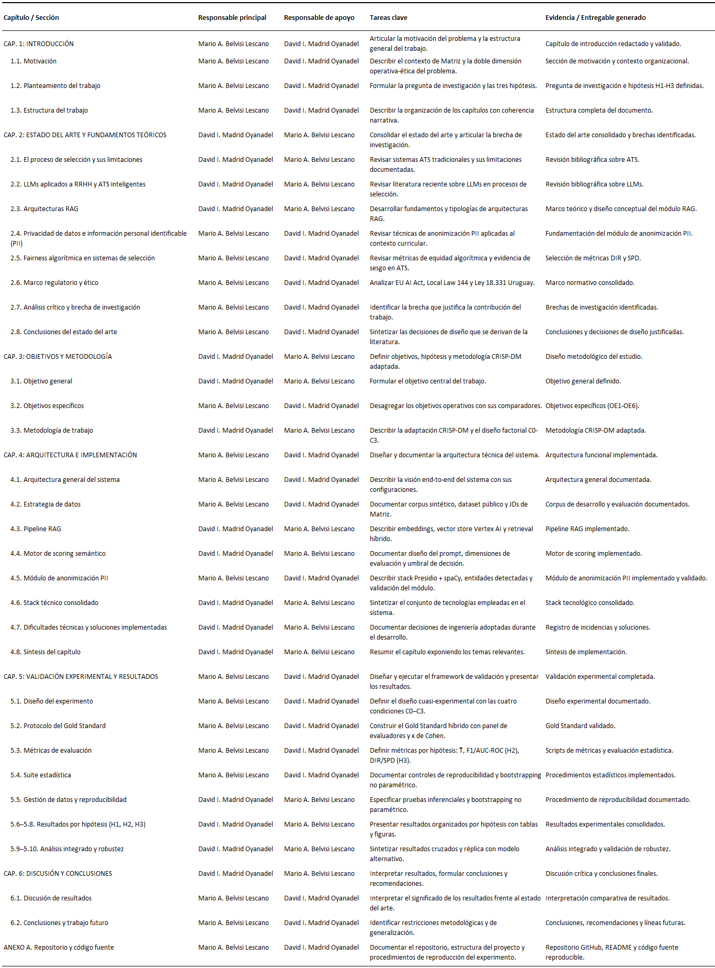
Fuente: Elaboración propia.

Objetivo del trabajo desde el punto de vista de la adquisición de conocimientos
Cada una de las partes que integran el trabajo habría podido constituir, por sí sola, el tema de una propuesta individual; lo que le da sentido grupal es precisamente que la combinación de esas partes genera un resultado más completo de lo que cualquiera de los dos integrantes podría haber alcanzado por separado. La elaboración del trabajo permitió poner en práctica competencias del Máster en Inteligencia Artificial y Data Science que van desde el diseño experimental y la estadística inferencial hasta la ingeniería de sistemas basados en modelos de lenguaje y el tratamiento responsable de datos personales, integrando en un único proyecto dimensiones que habitualmente se estudian por separado. Esta complementariedad es, en definitiva, lo que justifica el carácter grupal del trabajo y lo que le otorga relevancia no solo académica sino también práctica.
Mecanismos de coordinación empleados
La coordinación entre los dos integrantes se sostuvo sobre cuatro canales principales: mensajería instantánea para el intercambio diario, videollamadas semanales de seguimiento del avance, un repositorio con control de versiones para la integración del código y almacenamiento compartido en la nube para la gestión de la memoria y los documentos del proyecto.

Introducción
La automatización de procesos mediante inteligencia artificial constituye uno de los fenómenos de transformación organizacional más significativos de la última década. En el ámbito de la gestión de personas, esta transformación ha adquirido una relevancia particular: la proliferación de plataformas de empleo digitales y la globalización del mercado laboral han generado un volumen de candidaturas que supera con creces la capacidad de procesamiento humano en los procesos de selección tradicionales. Ante este escenario, los sistemas de seguimiento de candidatos basados en inteligencia artificial han pasado de ser una ventaja competitiva a una necesidad operativa para las organizaciones que buscan gestionar su capital humano con eficiencia, rigor técnico y garantías éticas.
Sin embargo, la adopción incondicional de estas tecnologías entraña riesgos significativos. La evidencia académica y los precedentes judiciales recientes han puesto de manifiesto que los sistemas automatizados de selección pueden perpetuar, e incluso amplificar, los sesgos demográficos presentes en los datos históricos sobre los que se entrenan o con los que operan (Goodman, 2025). Esta tensión entre eficiencia y equidad algorítmica representa uno de los problemas abiertos más relevantes en la intersección entre la inteligencia artificial aplicada y la ética organizacional.

Motivación
La automatización de los procesos de selección de personal mediante inteligencia artificial ha experimentado una expansión sostenida en la última década, impulsada por el crecimiento del volumen de candidaturas que las organizaciones deben procesar para cubrir cada vacante. En sectores de alta especialización técnica, como el energético o el de servicios corporativos, este fenómeno adquiere una dimensión crítica debido a la combinación de perfiles escasos, mercados laborales acotados y estructuras organizacionales complejas, que ejercen una presión simultánea sobre la velocidad y la calidad del proceso de selección. Como consecuencia, los equipos de gestión humana deben revisar manualmente un volumen de candidaturas que supera su capacidad operativa, comprometiendo la eficiencia del proceso y la objetividad de las decisiones en sus etapas iniciales..
La Gerencia de Gestión Humana de Matriz se enfrenta actualmente a una problemática de doble dimensión que motiva directamente la presente investigación. Por un lado, el volumen de candidaturas recibidas para cubrir vacantes técnicas y administrativas en un sector de alta especialización como el energético genera cuellos de botella severos en el proceso de cribado curricular (resume screening). La revisión manual de este volumen constituye una tarea laboriosa, propensa a errores y estructuralmente ineficiente a medida que la cantidad de solicitudes supera la capacidad operativa del equipo de selección (Abhishek et al., 2025), fenómeno cuya magnitud queda ilustrada por casos documentados en los que organizaciones de gran escala han debido procesar cientos de miles de candidaturas para cubrir un número acotado de posiciones (Marr & Ward, 2019). La consecuencia más crítica de esta sobrecarga no es únicamente la ineficiencia operativa: es el aumento del riesgo de descartar talento cualificado por fatiga decisional o error humano en las etapas iniciales de revisión.
A esta dimensión operativa se suma una dimensión ética de igual o mayor relevancia. Los sesgos cognitivos del evaluador entre ellos el affinity bias, el halo effect y el primacy effect (Thomas & Reimann, 2023) contaminan sistemáticamente las decisiones de preselección, generando patrones de discriminación difícilmente controlables sin instrumentación específica. En un entorno público y regulado como el del Grupo ANCAP, donde la transparencia y la no discriminación constituyen imperativos normativos e institucionales, la opacidad inherente al proceso manual representa un riesgo organizacional de primera magnitud.
La tecnología ofrece respuestas parciales a ambas dimensiones del problema. Los sistemas de seguimiento de candidatos (ATS, Applicant Tracking Systems) tradicionales reducen la carga operativa mediante el filtrado por palabras clave, pero presentan limitaciones documentadas en dos dimensiones: la falta de coincidencia precisa en la lectura de perfiles y la presencia de sesgos sistemáticos en el proceso de filtrado, lo que restringe el análisis contextual y semántico de las candidaturas y dificulta la identificación de candidatos cualificados que no disponen de credenciales tradicionales (González-González & Herrera, 2025). La irrupción de los modelos de lenguaje de gran escala (LLMs, Large Language Models) y las arquitecturas de recuperación aumentada con generación (RAG, Retrieval-Augmented Generation) abre una vía cualitativamente diferente: la posibilidad de un análisis semántico profundo de los currículums, contextualizado por el conocimiento específico de la organización, con capacidad para evaluar competencias técnicas y transversales más allá de la coincidencia literal de términos (Gan et al., 2024).
Sin embargo, la incorporación de LLMs en procesos de selección no resuelve por sí sola el problema del sesgo. Si los modelos se entrenan o invocan sobre datos que contienen atributos demográficos (nombre, género, edad, lugar de residencia u otras variables protegidas implícitas en la información curricular), reproducirán o amplificarán los patrones discriminatorios presentes en los datos históricos. Este riesgo ha sido documentado ampliamente en la literatura y cristalizado en marcos regulatorios emergentes como el Reglamento de Inteligencia Artificial de la Unión Europea (EU AI Act, 2024), que clasifica los sistemas de IA para la selección de personal como sistemas de alto riesgo, y en la Local Law 144 de la ciudad de Nueva York (2023), que exige auditorías anuales de sesgo para los ATS automatizados. En Uruguay, la Ley 18.331 de Protección de Datos Personales (2008) establece restricciones específicas sobre el tratamiento de datos que permiten la identificación directa o indirecta de las personas, con implicaciones directas para el diseño de cualquier sistema de IA que opere sobre currículums.
La pregunta que articula la presente investigación no es, por tanto, si un sistema basado en LLMs puede cribar currículums con mayor velocidad que un evaluador humano, sino si puede hacerlo manteniendo o mejorando la calidad técnica de las decisiones y, al mismo tiempo, reduciendo las disparidades demográficas que caracterizan al proceso manual. La evidencia disponible no ofrece respuesta empírica consolidada a esta pregunta en el contexto de organizaciones del sector público latinoamericano, lo que configura la brecha que el presente trabajo pretende cubrir.
La principal contribución de este trabajo consiste en aislar empíricamente el efecto de la recuperación aumentada mediante generación (RAG) y de la anonimización de información personal identificable (PII) sobre la eficiencia, la eficacia y la equidad algorítmica del proceso de cribado curricular, mediante un diseño experimental comparativo que permite evaluar el efecto incremental de cada componente sobre las tres dimensiones analizadas.

Planteamiento del trabajo
Ante la problemática expuesta, el presente trabajo, estructurado como un estudio experimental y comparativo con desarrollo aplicado, propone el diseño, la implementación y la validación empírica de un sistema de preselección curricular basado en arquitectura RAG, con un módulo de anonimización de información personal identificable (PII) integrado en su pipeline. Metodológicamente, combina el desarrollo aplicado del sistema con una evaluación experimental comparativa. No se concibe como un sustituto del juicio humano en la toma de decisiones de contratación; su función es la de un filtro previo que descongestiona la carga operativa del equipo de Gestión Humana de Matriz y aporta un primer nivel de objetividad antes de que el reclutador intervenga.
Lo que en realidad se pone a prueba en este trabajo, más allá del sistema en sí, es el efecto que distintas configuraciones del mismo producen sobre tres variables que interesan tanto a Matriz como a la literatura sobre selección automatizada: cuánto tiempo se ahorra, qué tan bien se preselecciona y qué tan equitativo resulta el proceso frente al manual. Para aislarlo se recurre a un diseño factorial de cuatro condiciones, comparadas entre sí bajo las mismas condiciones de entrada. La condición de control reproduce el cribado manual sin ninguna asistencia tecnológica; las tres restantes incorporan inteligencia artificial de forma progresiva, empezando por un LLM que evalúa al candidato únicamente con su memoria paramétrica, siguiendo con la misma evaluación, pero enriquecida mediante recuperación de contexto con arquitectura RAG, y cerrando con esa misma configuración a la que se le añade, justo antes de procesar el currículum, el paso de anonimización de PII.
De esta comparación se desprende la pregunta que articula el trabajo:
¿Cuál es el efecto diferencial de las distintas configuraciones de un sistema de preselección basado en LLMs sobre la eficacia (F₁, AUC-ROC), la eficiencia (tiempo por candidato) y la equidad algorítmica (Disparate Impact Ratio, Statistical Parity Difference) del proceso de selección, evaluado contra un Gold Standard construido sobre datos sintéticos con evaluadores externos especializados en RRHH?
De esa pregunta se derivan tres hipótesis que el trabajo contrastará empíricamente. En primer lugar, se espera que las configuraciones asistidas por inteligencia artificial reduzcan de forma estadísticamente significativa el tiempo medio de preselección por candidato respecto al proceso manual. En segundo término, se plantea que las configuraciones con recuperación aumentada alcancen un desempeño de preselección aceptable frente al Gold Standard híbrido, en términos de F₁-score y AUC-ROC. Finalmente, se sostiene que la incorporación del módulo de anonimización de PII mejora los indicadores de equidad algorítmica respecto a la configuración equivalente sin anonimizar, acercando los resultados a los umbrales de no discriminación reconocidos en la literatura y en los marcos regulatorios vigentes.
La Ley 18.331 de Uruguay impide, además, que currículums reales salgan de la infraestructura de Matriz, condición que llevó a desarrollar y calibrar inicialmente el sistema sobre un corpus sintético con atributos demográficos controlados y, posteriormente, a realizar la validación experimental sobre un corpus público de Hugging Face traducido y localizado al contexto rioplatense, preservando las distribuciones estadísticas necesarias para contrastar las hipótesis.

Estructura del trabajo
El presente documento se estructura en los siguientes capítulos:
Capítulo 2: Estado del arte y fundamentos teóricos. Se revisa la evolución de los sistemas ATS y sus limitaciones documentadas, los fundamentos de los modelos de lenguaje de gran escala y las arquitecturas RAG, las técnicas de anonimización de información personal identificable, el estado del conocimiento sobre fairness algorítmica en sistemas de selección y el marco regulatorio y ético aplicable; el capítulo cierra con el análisis crítico de la literatura y la identificación de la brecha de investigación que justifica el trabajo.
Capítulo 3: Objetivos y Metodología. Se enuncia formalmente la pregunta de investigación, se formulan las hipótesis con sus comparadores precisos, se establecen el objetivo general y los objetivos específicos del proyecto, y se describe la metodología CRISP-DM adaptada junto con el marco de métricas de contrastación sobre el que se evaluarán las tres hipótesis.
Capítulo 4: Arquitectura e implementación del sistema. Se describe la arquitectura general del sistema, la estrategia de datos adoptada en respuesta a las restricciones normativas vigentes, el pipeline RAG con su modelo de embeddings y vector store, el motor de scoring semántico, el módulo de anonimización de PII, el stack técnico consolidado y las dificultades técnicas encontradas durante el desarrollo junto con las soluciones implementadas.
Capítulo 5: Validación experimental y resultados. Se presenta el diseño cuasi-experimental con sus cuatro condiciones, el protocolo de construcción del Gold Standard con panel de evaluadores especializados de Matriz, el marco de métricas de evaluación por hipótesis, la suite estadística empleada para la contrastación y los resultados de eficiencia, eficacia técnica y equidad algorítmica, complementados con un resumen integrado y un análisis de robustez mediante réplica con modelo alternativo.
Capítulo 6: Discusión y conclusiones. Se discuten los resultados por hipótesis, se contrastan con la evidencia del estado del arte, se identifican las limitaciones del estudio y se presentan las conclusiones de la investigación junto con las líneas de trabajo futuro que esta deja abiertas.

Estado del arte y fundamentos teóricos
El cribado automatizado de candidatos ocupa hoy un lugar central en la agenda de investigación sobre inteligencia artificial aplicada a la gestión de personas, impulsado por la convergencia de tres fenómenos simultáneos: el crecimiento sostenido del volumen de candidaturas que las organizaciones deben procesar, la maduración técnica de los modelos de lenguaje de gran escala y la proliferación de marcos regulatorios que exigen transparencia y equidad en los sistemas de selección automatizada. En este contexto, el presente capítulo sistematiza la evidencia académica y técnica que fundamenta el diseño de un sistema de preselección basado en recuperación aumentada y la formulación de sus hipótesis, organizando la revisión en seis áreas temáticas que abarcan desde las limitaciones documentadas del proceso manual hasta los marcos regulatorios vigentes, incorporando los fundamentos de las tecnologías centrales del dominio (LLMs, arquitecturas RAG y técnicas de Anonimización) y el estado del conocimiento sobre equidad algorítmica en sistemas de contratación automatizada. La Figura 1 sintetiza la estructura de la revisión y la relación entre las áreas cubiertas.
Figura 1. Mapa temático del estado del arte en cribado curricular con inteligencia artificial.
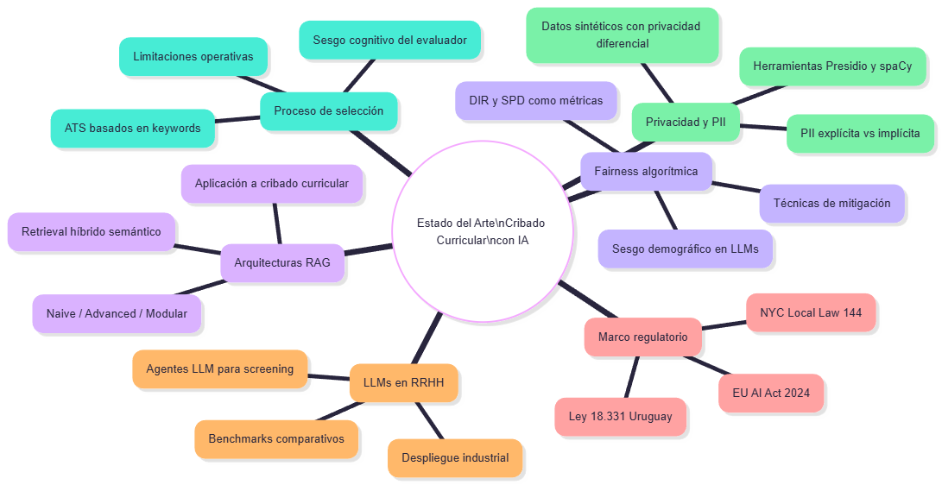
Fuente: Elaboración propia.

El proceso de selección y sus limitaciones
El cribado curricular (resume screening) constituye habitualmente la primera etapa de filtrado en los proceso de selección de personal, cuya función es reducir el conjunto inicial de candidaturas a un subconjunto manejable para una evaluación más profunda; en organizaciones que reciben un volumen elevado de postulaciones, esta etapa determina qué candidatos llegan a ser considerados para el puesto y cuáles son descartados sin revisión adicional.
La revisión manual de currículums presenta limitaciones documentadas en tres dimensiones. En la dimensión operativa, el proceso impone una carga de trabajo que se degrada de forma marcada cuando el volumen de candidaturas supera la capacidad del equipo de selección, generando ineficiencias recurrentes, retrasos en la evaluación y un mayor riesgo de error en la identificación de candidatos cualificados (Abhishek et al., 2025). Esta limitación estructural adquiere particular relevancia en contextos de alta demanda: organizaciones de escala global han debido destinar entre cuatro y seis meses a la revisión de cientos de miles de solicitudes para cubrir un número reducido de posiciones, absorbiendo decenas de miles de horas de trabajo humano que la automatización posterior permitió recuperar (Marr & Ward, 2019). Estos cuellos de botella dilatan el tiempo de contratación (time-to-hire) y aumentan el riesgo de descartar talento cualificado por fatiga decisional o error humano en las etapas iniciales.
A esa sobrecarga se suma una segunda limitación, de naturaleza técnica: el proceso manual puede penalizar perfiles no convencionales cuyas competencias no se ajustan al vocabulario del descriptor del puesto, produciendo falsos negativos indetectables e inauditables. La revisión humana puede presentar variabilidad entre evaluadores, ya que la fiabilidad inter-evaluador en el cribado curricular se sitúa entre el 60 % y el 70 %, lo que implica que un mismo candidato puede recibir decisiones distintas según el evaluador asignado(Vanetik & Kogan, 2023).
El tercer plano, de carácter ético, agrava los dos anteriores. Los sesgos cognitivos del evaluador contaminan sistemáticamente las decisiones de preselección: el affinity bias (tendencia a favorecer candidatos percibidos como similares al evaluador), el halo effect (influencia desproporcionada de una característica positiva sobre la valoración global) y el primacy effect (peso excesivo de la información leída en primer lugar) producen patrones de discriminación difícilmente controlables sin instrumentación específica (Thomas & Reimann, 2023). En un entorno público y regulado, donde la transparencia y la no discriminación son imperativos éticos, normativos e institucionales, esta opacidad del proceso manual representa un riesgo organizacional de primera magnitud.
Para aliviar la carga operativa, las organizaciones adoptaron históricamente los sistemas de seguimiento de candidatos (ATS, Applicant Tracking Systems) basados en coincidencia de palabras clave (keyword matching). Sin embargo, estos sistemas introducen sus propias distorsiones: penalizan candidatos cualificados que no han optimizado sus CVs para el sistema y no incorporan razonamiento semántico sobre competencias equivalentes o transferibles (González-González & Herrera, 2025). La investigación de Liu ( 2025) cuantificó esta limitación con precisión, demostrando que los sistemas basados en TF-IDF (que constituye el fundamento técnico de los ATS por coincidencia de términos) alcanzan un F₁-score de 0.716 en tareas de emparejamiento candidato-puesto, frente a 0.910 obtenido por arquitecturas de transformers sobre el mismo conjunto de 50000 pares.

LLMs aplicados a RRHH y ATS inteligentes
La irrupción de los modelos de lenguaje de gran escala (LLMs, Large Language Models) ha abierto una vía cualitativamente distinta para el cribado curricular: a diferencia de los sistemas ATS basados en coincidencia léxica, los LLMs son capaces de realizar un análisis semántico de las competencias descritas en un currículum, interpretar equivalencias funcionales entre denominaciones de puestos distintas y evaluar el ajuste candidato-puesto en términos de capacidades y no solo de vocabulario.
Gan et al. (2024) presentaron uno de los primeros marcos de referencia para la aplicación de agentes LLM al cribado curricular, reportando un F₁-score de 87.73 % en clasificación de oraciones de currículum y una velocidad de procesamiento once veces superior a la del proceso manual. Liu (2025) amplió el análisis comparativo con un estudio sistemático sobre 50000 pares currículum-puesto, documentando una jerarquía clara de rendimiento: TF-IDF (F₁ = 0.716) < Word2Vec (0.757) < LSTM (0.824) < BERT base (0.866) < BERT dual-tower (0.910). Bevara et al. (2025) confirmaron que las arquitecturas de embeddings semánticos superan a los ATS convencionales en un 15.85 % en nDCG (Normalized Discounted Cumulative Gain), la métrica estándar para evaluar la calidad del ranking de candidatos.

En el contexto industrial, Fu et al. (2025) reportaron uno de los primeros despliegues a escala de un sistema de este tipo en producción: LANTERN, desarrollado por LinkedIn mediante destilación de LLMs, logró un incremento del 0.24 % en la tasa de aplicación y del 0.28 % en las aplicaciones cualificadas en condiciones reales de operación. Lavi et al. (2021) demostraron, con el modelo conSultantBERT entrenado sobre 270000 pares reales y validado en producción en contexto multilingüe, que la adaptación de modelos de embeddings al dominio organizacional específico produce mejoras consistentes y sostenidas en la calidad del matching. La revisión sistemática de Dasaklis et al. (2025) sobre 75 artículos en LLMs aplicados a gestión de recursos humanos confirmó que el campo evoluciona con rapidez, pero carece aún de benchmarks consolidados y de marcos de evaluación estandarizados que permitan la comparación directa entre sistemas.

Arquitecturas RAG
Las arquitecturas de recuperación aumentada con generación (RAG, Retrieval-Augmented Generation) representan una extensión del paradigma LLM que incorpora un mecanismo de búsqueda semántica sobre una base de conocimiento externa antes de que el modelo genere su respuesta; en lugar de depender exclusivamente del conocimiento paramétrico adquirido durante el preentrenamiento, un sistema RAG recupera dinámicamente fragmentos de documentos relevantes (denominados chunks) y los incluye en el contexto del prompt que se envía al LLM.
Esta capacidad resulta especialmente valiosa en contextos organizacionales especializados donde el modelo base carece del conocimiento institucional necesario para evaluar competencias con precisión: al incorporar descriptores de puesto, taxonomías de competencias y criterios de evaluación corporativos en la base de conocimiento externa, el sistema puede contextualizar sus decisiones sin necesidad de reentrenar el modelo y, cuando se despliega sobre infraestructura controlada por la organización, sin transferir información sensible a servicios externos, lo que adquiere mayor pertinencia en organizaciones del sector público o regulado donde la confidencialidad de la información de los candidatos está sujeta a requisitos normativos que limitan la transferencia de datos a plataformas de terceros.
La aplicación de arquitecturas RAG al cribado curricular constituye una línea de investigación aún incipiente, con un número reducido de estudios revisados por pares (Dasaklis et al., 2025). Lo et al. (2025) presentaron uno de los primeros framework multi-agente RAG-LLM para screening curricular, con cuatro agentes especializados (extractor, evaluador, resumidor y formateador) y capacidades de explicabilidad (XAI) en las decisiones. Afzal et al. (2025) compararon RAG contra reconocimiento de entidades nombradas (NER) para el emparejamiento de perfiles técnicos usando el modelo Mixtral-8x22B y la taxonomía de competencias ESCO, encontrando que RAG superó significativamente a NER en las tareas de recuperación y que el uso de datos sintéticos en la validación produjo resultados comparables a los obtenidos con datos reales.
Las tipologías de RAG disponibles en la literatura varían en complejidad y estrategia de recuperación. El RAG básico (Naive RAG) indexa documentos mediante embeddings densos por similitud coseno y recupera los k fragmentos más cercanos al query de entrada. El RAG avanzado (Advanced RAG) incorpora estrategias de pre-recuperación (reescritura del query y HyDE, Hypothetical Document Embeddings) y de post-recuperación (reranking con cross-encoders y compresión de contexto) para mejorar la relevancia de los fragmentos recuperados. El RAG modular (Modular RAG) permite la composición flexible de los componentes del pipeline, habilitando la incorporación de agentes especializados para tareas específicas del dominio. La Figura 2 ilustra el flujo base compartido por las tres tipologías y sus puntos de diferenciación.

Figura 2. Tipologías de arquitecturas RAG aplicadas al cribado curricular: flujo base y variantes según complejidad de recuperación.
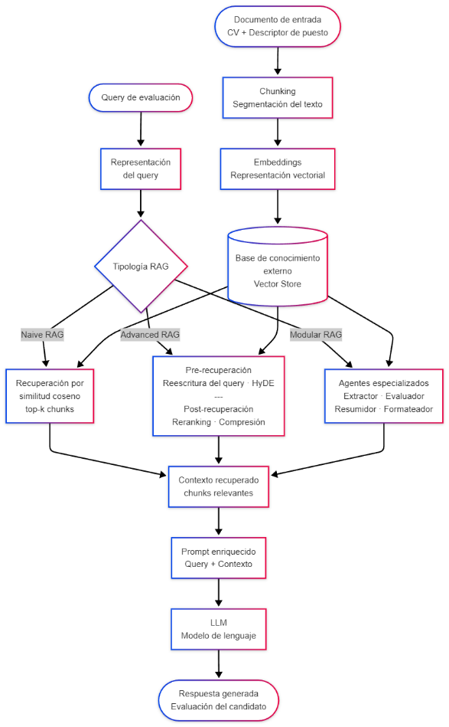
Fuente: Elaboración propia a partir de Dasaklis et al. (2025).

Privacidad de datos e información personal identificable (PII)
Los currículums contienen, por naturaleza, información personal identificable (PII, Personally Identifiable Information) en dos modalidades con implicaciones distintas para los sistemas de procesamiento automatizado. La PII explícita comprende atributos directamente identificadores: nombre completo, género declarado, fecha de nacimiento, dirección postal, fotografía, número de documento de identidad y datos de contacto. La PII implícita, o indirecta, comprende atributos que no son identificadores directos, pero correlacionan estadísticamente con características protegidas: la institución educativa de procedencia puede correlacionar con nivel socioeconómico; las actividades deportivas o culturales mencionadas, con género o etnia; la denominación de barrios o municipios, con origen étnico o situación económica.
Esta distinción resulta especialmente relevante para el diseño de sistemas de anonimización porque las técnicas estándar de supresión y enmascaramiento de entidades (nombre, dirección, fecha de nacimiento) eliminan la PII explícita, pero generalmente no eliminan la PII implícita. La evidencia de Staab et al. (2023) mostró que los modelos de lenguaje pueden inferir atributos protegidos a través de los proxies demográficos presentes en el texto, aunque los identificadores directos hayan sido eliminados, lo que justifica la necesidad de evaluar empíricamente la efectividad real de la anonimización textual como mecanismo de mitigación de sesgo en sistemas que operan sobre texto curricular.
Entre las herramientas disponibles para la detección y supresión de PII en texto libre, spaCy con sus modelos de reconocimiento de entidades nombradas (NER, Named Entity Recognition) y Microsoft Presidio constituyen dos de las herramientas más utilizadas en la literatura aplicada. Presidio es un framework especializado que permite la definición de entidades personalizadas para contextos lingüísticos específicos, extendiendo su aplicabilidad más allá de los identificadores estándar del inglés hacia variantes regionales y formas de designación propias de otros sistemas legales y culturales. Ambas herramientas implementan una estrategia de debiasing de preprocesamiento que actúa sobre los datos de entrada antes de su procesamiento por el modelo, siguiendo el precedente metodológico propuesto por Deshpande et al. (2020) mediante el desarrollo de fair-tf-idf, un método de preprocesamiento que mitiga el sesgo sociolingüístico en sistemas de filtrado de currículums. La Figura 3 ilustra el flujo completo de detección y supresión de PII sobre texto curricular.

Figura 3. Flujo de detección y supresión de información personal identificable en texto curricular mediante spaCy y Microsoft Presidio.
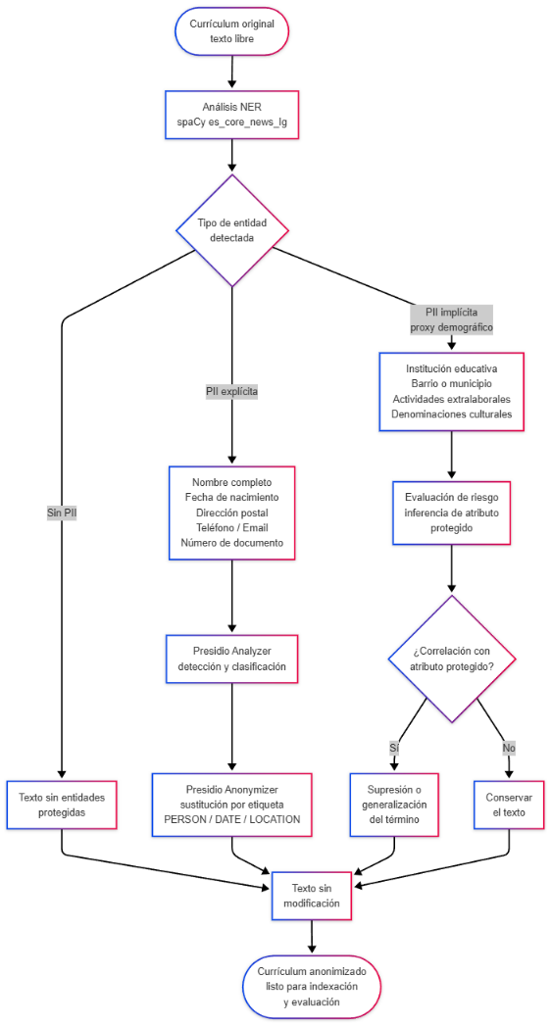
Fuente: Elaboración propia a partir de Deshpande et al. (2020) y Staab et al. (2023).
La generación de datos sintéticos con garantías de privacidad diferencial representa la estrategia óptima para el desarrollo y validación de sistemas en contextos donde los datos reales no pueden ser exportados fuera de la organización. Bruera et al. (2022) propusieron el pipeline más riguroso disponible: extracción de atributos estadísticos de CVs reales, aprendizaje de dependencias condicionales mediante PrivBayes (una red bayesiana con garantías de privacidad diferencial) y generación de texto con modelos de lenguaje usando los atributos muestreados; aplicado sobre aproximadamente 28000 currículums reales, este pipeline demostró que los modelos entrenados con datos sintéticos mantienen un rendimiento comparable al de los modelos entrenados con datos reales. Skondras et al. (2023) confirmaron que una mezcla de 60 % de datos reales con 40 % de datos sintéticos logra un 92 % de exactitud con BERT. Saldivar et al. (2025) construyeron el conjunto de benchmarking más actualizado para evaluaciones de equidad: 1730 currículums sintéticos con atributos demográficos controlados, generados siguiendo explícitamente las recomendaciones del Artículo 10.5.a del Reglamento de IA de la Unión Europea para la detección de sesgos.

Fairness algorítmica en sistemas de selección
La fairness algorítmica en sistemas de selección de personal ha emergido como uno de los problemas abiertos más activos en la intersección entre la inteligencia artificial aplicada y la ética organizacional; la evidencia empírica acumulada en los últimos cinco años documenta la presencia de sesgos demográficos significativos en sistemas de selección automatizados, desde los ATS basados en palabras clave hasta los sistemas más recientes basados en LLMs.
Raghavan et al. (2020) realizaron uno de los primeros análisis sistemáticos de las prácticas de auditoría en la industria de herramientas de contratación automatizada, examinando dieciocho proveedores comerciales, y sus hallazgos revelaron que la mayoría no divulga información detallada sobre los métodos de validación de equidad de sus sistemas y que las definiciones de fairness empleadas son inconsistentes entre proveedores. Este trabajo seminal contribuyó a consolidar el Disparate Impact Ratio (DIR), métrica definida en los marcos regulatorios de igualdad de oportunidades en el empleo como el cociente entre la tasa de selección del grupo menos favorecido y la del grupo más favorecido, adoptando como umbral de no discriminación que dicho cociente no sea inferior al 80 % (U.S. Equal Employment Opportunity Commission, 1978; Ley N.° 16.045, 1989), como una de las métricas más utilizadas en evaluaciones legales y regulatorias.
La evidencia sobre el sesgo específico de los LLMs en contextos de selección de personal es particularmente significativa. Wilson y Caliskan (2024) evaluaron tres modelos de lenguaje de código abierto sobre más de tres millones de comparaciones de currículums, encontrando que los modelos favorecieron nombres asociados a personas blancas en el 85.1 % de los casos y mostraron sesgos interseccionales significativos por género y etnia. El benchmark JobFair de Holistic AI (2024) extendió estos hallazgos a modelos de última generación, incluyendo GPT-4o, Gemini-1.5-flash y Claude-3-Haiku, documentando que todos incumplieron el umbral DIR ≥ 0.8 para el impacto por género. An et al. (2025) realizaron uno de los análisis más exhaustivos disponibles sobre este tema, evaluando 24 LLMs en tareas de evaluación curricular con 1116 CVs reales anotados por expertos, y encontraron sesgos estadísticamente significativos en 19 de los 24 modelos evaluados; su análisis reveló que la magnitud del sesgo varía con el tamaño del modelo y la estrategia de prompting, pero no desapareció en los modelos evaluados al aumentar la escala.
La medición del sesgo en sistemas de contratación automatizada no cuenta con un estándar unificado. La revisión sistemática de Fabris et al. (2025) documentó más de veinte métricas activas en la literatura, organizadas en cinco familias conceptuales, ninguna ha demostrado ser suficiente por sí sola para certificar la ausencia de discriminación; en el dominio del cribado curricular, las métricas de resultado son las más empleadas por su interpretabilidad y su anclaje regulatorio, siendo el DIR y la Diferencia de Paridad Estadística (SPD, Statistical Parity Difference) dos de las métricas más utilizadas en la práctica. En cuanto a las estrategias de mitigación, la misma revisión identificó tres familias: preprocesamiento, que interviene sobre los datos de entrada antes de la inferencia; procesamiento interno, que modifica la arquitectura o la función de pérdida del modelo; y postprocesamiento, que ajusta los resultados del sistema una vez generados; los métodos de reducción de proxies concentran la mayor parte de la producción reciente, aunque sus garantías de equidad en producción resultan difíciles de verificar fuera del conjunto de evaluación de desarrollo.
Respecto a los métodos de mitigación, Ip (2025) realizó una comparación experimental de tres familias de debiasing (preprocesamiento, modificación del proceso de inferencia y postprocesamiento), encontrando que las técnicas de paridad estadística maximizan la diversidad de los candidatos seleccionados, pero no tratan la causa raíz del sesgo. Albaroudi et al. (2025) presentaron uno de los antecedentes más directos en esta línea: el modelo HITHIRE basado en Llama 3.1 con aumentación de datos (data augmentation) demostró reducciones significativas en el SPD y el DIR en evaluaciones de sesgo interseccional. Sin embargo, ninguno de los estudios revisados evalúa si la anonimización de PII como estrategia de preprocesamiento reduce el sesgo en sistemas de screening basados en LLMs o en pipelines RAG; la evidencia revisada sobre los efectos de la anonimización en los resultados de selección proviene de experimentos con revisores humanos (Raghavan et al., 2020).

Marco regulatorio y ético
La regulación de los sistemas de inteligencia artificial aplicados a la selección de personal se encuentra en un momento de consolidación normativa acelerada, con implicaciones directas para el diseño, despliegue y auditoría de cualquier herramienta automatizada de cribado.
El Reglamento de Inteligencia Artificial de la Unión Europea (EU AI Act, 2024), vigente desde agosto de 2024 y plenamente ejecutable en su capítulo sobre sistemas de alto riesgo desde agosto de 2026, clasifica los sistemas de IA utilizados para la contratación o selección de personas físicas como sistemas de alto riesgo bajo el Artículo 6(2) y el Anexo III, lo que implica requisitos obligatorios de supervisión humana (Art. 14), transparencia hacia los candidatos afectados (Art. 86), evaluaciones de impacto previas al despliegue compatibles con el GDPR (Art. 35) y monitoreo continuo del comportamiento del sistema en producción. El incumplimiento puede acarrear sanciones de hasta 35 millones de euros o el 7 % de la facturación global anual; el Artículo 10.5.a, que recomienda el uso de datos sintéticos para la detección de sesgos en sistemas de alto riesgo, tiene implicaciones metodológicas directas para el diseño de estudios de validación en este dominio.
En los Estados Unidos, la Local Law 144 de la ciudad de Nueva York (2023) exige que las empresas que utilicen herramientas ATS automatizadas realicen auditorías anuales de sesgo por terceros independientes y las divulguen públicamente. La jurisprudencia reciente en torno a casos de presunta discriminación algorítmica, documentada y analizada por Goodman (2025), revela la tendencia de los tribunales a exigir transparencia en los procesos de selección automatizada, lo que amplía el contexto regulatorio más allá de las normas administrativas.
En Uruguay, la Ley 18.331 de Protección de Datos Personales (2008) establece restricciones específicas sobre el tratamiento de datos que permiten la identificación directa o indirecta de las personas, con implicaciones directas para el diseño de cualquier sistema de IA que opere sobre currículums; su artículo 18 exige que el responsable del tratamiento adopte medidas técnicas y organizativas adecuadas para garantizar la seguridad de los datos y evitar su alteración, pérdida o acceso no autorizado.

Análisis crítico y brecha de investigación
La revisión presentada en este capítulo permite identificar tres brechas convergentes en el estado del conocimiento, cuya confluencia justifica el diseño experimental adoptado en el presente trabajo.
La revisión de Fabris et al. (2025) proporciona uno de los marcos de referencia más completos disponibles para situar estas brechas dentro del estado del arte global: su análisis de más de cien trabajos publicados entre 2018 y 2024 confirmó que los conjuntos de datos utilizados en investigaciones de fairness para contratación algorítmica presentan una cobertura geográfica y lingüística extremadamente reducida, concentrada en el inglés y en los contextos regulatorios de Estados Unidos y los Países Bajos, y que los atributos sensibles estudiados se limitan casi exclusivamente al género binario y, en menor medida, a la etnia; la discapacidad, la religión y la orientación sexual permanecen ausentes de la literatura empírica pese a su protección explícita en el derecho antidiscriminatorio europeo y estadounidense. Esta diagnosis sugiere que las tres brechas identificadas a continuación no constituirían déficits aislados de la literatura sobre RAG o anonimización de PII, sino que podrían interpretarse como manifestaciones locales de una tendencia más amplia dentro del campo: la escasez de estudios que combinen arquitecturas modernas de lenguaje con evaluaciones de equidad rigurosas sobre poblaciones y contextos regulatorios distintos del anglosajón.
La primera es de naturaleza cuantitativa: la aplicación de arquitecturas RAG al cribado curricular cuenta con un número reducido de estudios revisados por pares peer-reviewed (Dasaklis et al., 2025), ninguno de los cuales compara RAG contra BERT fine-tuned y contra keyword matching sobre el mismo dataset y con las mismas métricas; hasta donde se extiende la revisión de la literatura disponible, no se han identificado estudios publicados que aíslen el efecto específico de la recuperación aumentada sobre la eficacia del cribado curricular respecto a un LLM puro, controlando el modelo base y el corpus de evaluación, lo que pone de manifiesto una línea de investigación todavía insuficientemente explorada. La segunda brecha, de naturaleza cualitativa, resulta especialmente relevante: la literatura indexada actual no parece registrar estudios que evalúen si la anonimización de PII reduce el sesgo algorítmico en sistemas de screening basados en LLMs o en arquitecturas RAG, ya que toda la evidencia identificada en esta revisión sobre los efectos de la anonimización en los resultados de selección corresponde a experimentos con revisores humanos (Raghavan et al., 2020); aunque los estudios de Wilson y Caliskan (2024) y An et al. (2025) han demostrado la presencia de sesgos demográficos significativos, ninguno ha evaluado si la supresión de PII explícita en los CVs de entrada reduce esos sesgos de forma estadísticamente significativa, aislando su contribución de la de la arquitectura RAG. La tercera brecha, de naturaleza geográfica y regulatoria, cierra el cuadro: se evidencia una notable escasez de literatura académica empírica sobre sistemas de IA para reclutamiento en el contexto latinoamericano (Bangura et al., 2025), ni sobre la aplicación de la Ley 18.331 de Uruguay en este dominio.
La Tabla 2 sintetiza los veintinueve trabajos más relevantes identificados en la revisión, organizados por área temática e indicando su relación con las hipótesis del trabajo.
Tabla 2. Síntesis de la literatura relevante para el presente trabajo.
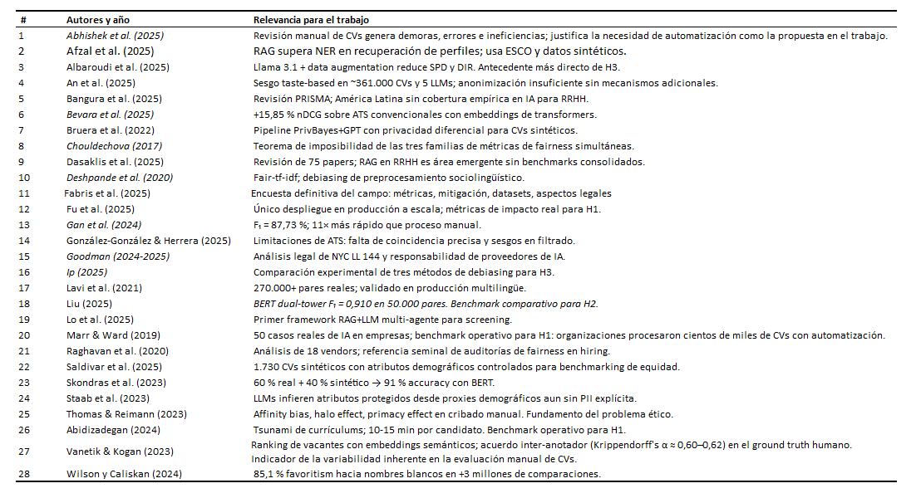
Fuente: Elaboración propia a partir de la revisión de literatura.

La Tabla 3 sintetiza las principales brechas identificadas en la revisión, la evidencia que las sustenta, su relación con las hipótesis del estudio y la contribución propuesta por el presente trabajo.

Tabla 3. Síntesis de las brechas de investigación identificadas.
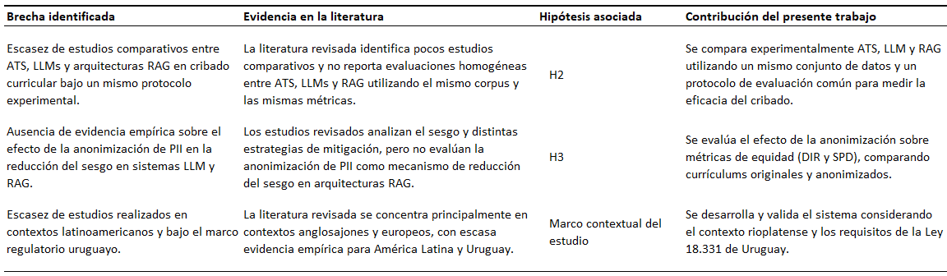
Fuente: Elaboración propia.

Conclusiones del estado del arte
La revisión presentada en este capítulo permite identificar tres conclusiones que fundamentan el diseño del experimento y la formulación de sus hipótesis.
La literatura reciente muestra un desempeño superior de los LLMs y las arquitecturas RAG respecto a los sistemas ATS tradicionales en las tareas evaluadas; los benchmarks disponibles, con F₁-scores de hasta 0.910 en las arquitecturas más avanzadas y velocidades de procesamiento once veces superiores al proceso manual, indican que los umbrales propuestos en la literatura para tareas de clasificación binaria de candidatos son técnicamente alcanzables. No obstante, la aplicación específica de RAG al cribado curricular carece aún de estudios comparativos directos que aíslen su contribución respecto a los LLMs puros, lo que deja abierta una pregunta empírica relevante para el diseño de sistemas de selección eficaces.
La evidencia sobre el sesgo sistemático de los LLMs en contextos de selección de personal sugiere una tendencia persistente; en particular, los estudios de Wilson y Caliskan (2024) y An et al. (2025) documentan sesgos de magnitud estadísticamente significativos que afectan a todos los modelos de lenguaje evaluados en dichos estudios, mientras que los trabajos de Albaroudi et al. (2025) e Ip (2025) indican que las técnicas de mitigación tendrían la capacidad de reducirlos significativamente en condiciones controladas. La eficacia de la anonimización de PII como mecanismo de debiasing específico en sistemas LLM con RAG no parece haber sido abordada empíricamente por la literatura previa consultada, lo que evidencia una brecha de conocimiento todavía no resuelta con implicaciones directas para el diseño de sistemas de selección equitativos en contextos regulados.
El contexto latinoamericano y el marco regulatorio uruguayo representan un vacío activo en la literatura académica sobre IA aplicada al reclutamiento; la ausencia de investigación empírica en esta región, combinada con los requisitos específicos de la Ley 18.331, configura un escenario de doble pertinencia académica y práctica que justifica tanto el enfoque experimental adoptado como el uso de un corpus sintético diseñado para preservar la representatividad del contexto rioplatense sin comprometer la protección de datos de los candidatos reales.

Objetivos y Metodología
A partir de las brechas identificadas en el estado del arte, este capítulo define el objetivo general del trabajo, los objetivos específicos que lo operacionalizan y la estrategia metodológica adoptada para su consecución.

Objetivo general
El objetivo general del presente trabajo es evaluar el efecto diferencial de incorporar recuperación semántica aumentada y anonimización de información personal identificable en un sistema de preselección curricular basado en modelos de lenguaje de gran escala, mediante un estudio piloto controlado sobre un corpus sintético, con el fin de generar evidencia cuantitativa sobre el impacto de cada componente en la eficiencia del proceso, la calidad técnica de las decisiones de preselección y la equidad algorítmica de los resultados, en un contexto operativo representativo del sector de servicios compartidos en Uruguay. Este objetivo responde directamente a la ausencia de evidencia empírica desagregada por componente tecnológico identificada en la literatura, particularmente en el contexto latinoamericano y bajo marcos regulatorios como el uruguayo.

Objetivos específicos
Para alcanzar el objetivo general, se han definido los siguientes objetivos específicos:
[OE1] Construir un corpus sintético de 300 pares currículum–descripción de puesto en español para la fase de calibración y desarrollo del pipeline, y adaptar un corpus de validación externa de 150 pares reales balanceados para la ejecución del experimento formal.
[OE2] Implementar un pipeline de recuperación semántica aumentada sobre el corpus generado, evaluando su desempeño mediante métricas de fidelidad y precisión de contexto (RAGAS) con un umbral de referencia de 0.80.
[OE3] Desarrollar el módulo de detección y supresión de información personal identificable, adaptado al contexto lingüístico rioplatense, evaluando su eficacia mediante una prueba piloto que verifique una precisión y recall de referencia >= 0.95 sobre entidades de contacto explícitas.
[OE4] Construir el Gold Standard conformando un panel de tres evaluadores con experiencia en selección de personal, obteniendo etiquetas de idoneidad binaria sobre la muestra de 150 currículums reales de validación externa y verificando el acuerdo inter-evaluador inicial mediante el coeficiente κ de Cohen promedio por pares con un umbral mínimo de 0.70.
[OE5] Ejecutar el estudio comparativo procesando el corpus bajo las cuatro condiciones de procesamiento, registrando para cada candidato el tiempo de procesamiento, el score asignado y la decisión binaria, y asegurando la trazabilidad completa de las variables del diseño.
[OE6] Calcular el Disparate Impact Ratio (DIR) y la Statistical Parity Difference (SPD) para cada condición, desagregando los resultados por género y rango de edad, y contrastar estadísticamente las diferencias entre condiciones.

Metodología de trabajo
El presente trabajo adopta el proceso estándar para minería de datos CRISP-DM (Cross-Industry Standard Process for Data Mining) como marco metodológico, por ser el estándar más extendido en proyectos de ciencia de datos aplicada y porque su fase de comprensión del negocio permite vincular con naturalidad el desarrollo técnico del sistema con los requisitos operativos de la organización colaboradora; su naturaleza cíclica resulta además especialmente adecuada para el ajuste iterativo de sistemas basados en modelos de lenguaje.
El modelo original contempla seis fases; en el presente trabajo se adopta una versión adaptada de cinco, ajustada al horizonte temporal disponible y a las restricciones del diseño piloto con datos sintéticos. La Figura 4 y la Tabla 4 resume cada fase, sus actividades principales y su correspondencia con los objetivos específicos.
Figura 4. Adaptación de CRISP-DM al presente trabajo.
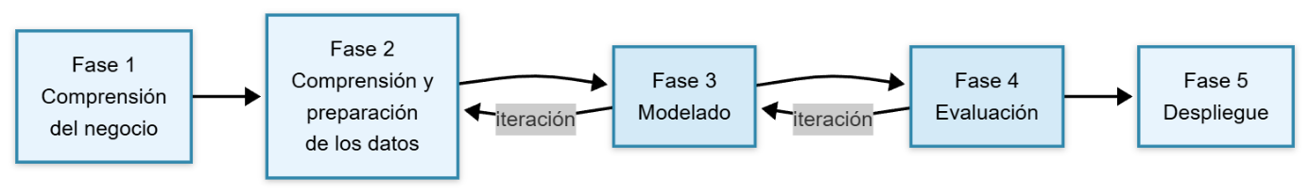
Fuente: Elaboración propia.

Tabla 4. Desglose fases CRISP-DM.
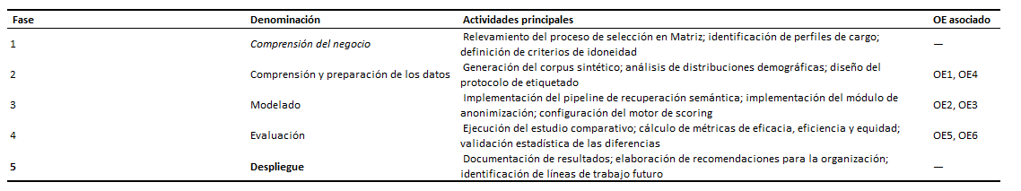
Fuente: Elaboración propia, adaptado de Chapman et al. (2000).
Las fases 3 y 4 presentan una dependencia secuencial que constituye el principal riesgo de cronograma: la evaluación no puede iniciarse hasta que el corpus esté generado y validado y los módulos del sistema estén operativos. Esta dependencia se gestiona mediante el control de versiones descrito en la organización del trabajo.

Tabla 5. Matriz de trazabilidad.
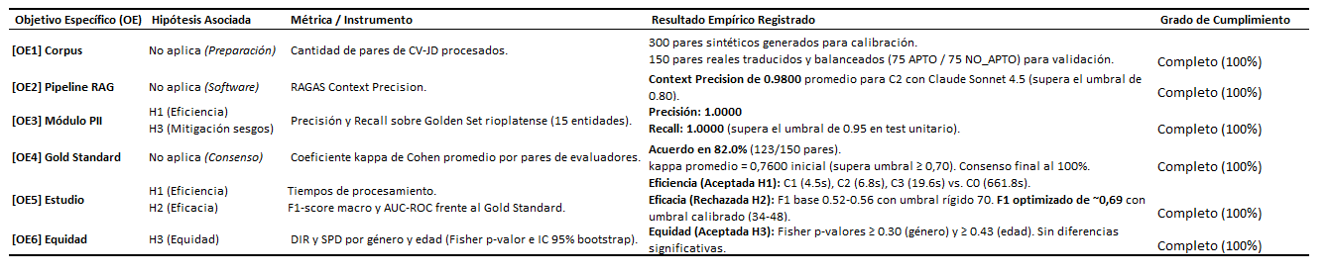
Fuente: Elaboración propia.

Marco de métricas de contrastación
La contrastación empírica de las tres hipótesis exige definir con precisión, en esta etapa metodológica, los estimadores y pruebas estadísticas que se aplicarán sobre los datos experimentales; su especificación anticipada evita que la elección de métricas quede condicionada por los resultados observados, garantizando así la validez interna del diseño. Las fórmulas que se presentan a continuación operacionalizan cada hipótesis y constituyen el vínculo formal entre los objetivos específicos del trabajo y los estadísticos que se reportarán en el capítulo de validación experimental.
Métricas de eficiencia
La variable central de la hipótesis de eficiencia es el tiempo de procesamiento por candidato ($T_{cand}$), cuya distribución empírica presenta asimetría positiva pronunciada que invalida el uso de la media como estimador de tendencia central. Se adopta en su lugar la mediana, calculada sobre el vector ordenado de tiempos $T = \left(T_{1}, T_{2}, …, T_{n}\right)$:

$$Mediana\left(T\right)= \left\{\begin{matrix}{ T}_{{\left(n+1\right)}/2} si n es impar \\ {\left(T_{n/2}+ T_{n/2+1}\right)}/2 si n es par\end{matrix}\right\}$$

La dispersión de los tiempos se cuantifica mediante el rango intercuartílico (IQR), estimador robusto ante valores atípicos:

$$IQR = Q_{3}- Q_{1}$$

donde $Q_{1}$y $Q_{3}$ corresponden al percentil 25 y al percentil 75 de la muestra, respectivamente. El factor de aceleración de cada configuración automática $C_{x}$ respecto a la línea base manual $C_{0}$ se obtiene como cociente de medianas:

$$Speedup\left(C_{x}\right)={Mediana\left(T_{C_{0}}\right)}/{Mediana\left(T_{C_{x}}\right)}$$

​La significación estadística de la reducción se contrasta mediante la prueba no paramétrica U de Mann-Whitney en su variante unilateral, cuyas hipótesis quedan planteadas como sigue:

$H_{0}: θ_{sistema}≥ θ_{manual}$ $H_{1}: θ_{sistema}< θ_{manual}$

donde θ denota la mediana poblacional del tiempo por candidato. Se rechaza $H_{0}$ cuando el p-valor resultante es inferior al nivel de significancia fijado globalmente en α = 0.05.
Métricas de eficacia técnica
La eficacia de clasificación se mide sobre la matriz de confusión que define verdaderos positivos (VP), falsos positivos (FP), verdaderos negativos (VN) y falsos negativos (FN). A partir de ella se derivan la precisión y la sensibilidad (recall):

$P ={VP}/{\left(VP+FP\right)}$ $R ={VP}/{\left(VP+FN\right)}$

El F₁-score integra ambas en su media armónica; para la evaluación de la hipótesis se emplea el F₁-score macro, que promedia sin ponderar el F₁ de cada clase, lo que lo hace sensible al desempeño en candidatos APTO y NO_APTO por igual con independencia del balance del corpus:

$$F1_{macro}={\left(F1_{APTO}+ F1_{NO_{APTO}}\right)}/2$$

La capacidad discriminativa global del sistema se evalúa mediante el área bajo la curva ROC (AUC-ROC), que mide la probabilidad de que el sistema asigne un score más alto a un candidato APTO que a uno NO_APTO elegidos al azar:

$$AUC-ROC = \int_{0}^{1}{TPR\left(FPR\right)d\left(FPR\right)}$$

Para estimar la estabilidad del AUC-ROC sin supuestos paramétricos se aplica bootstrapping no paramétrico con B = 1000 remuestreos con reemplazo; el intervalo de confianza al 95 % se obtiene por el método percentil:

$$IC_{95\%}= \left[θ*_{α/2}, θ*_{1-α/2}\right]$$

donde $θ*_{p}$ es el percentil p-ésimo de la distribución empírica de los estadísticos AUC* recalculados en los remuestreos. La hipótesis de eficacia se acepta únicamente si se satisfacen de forma simultánea los umbrales $F_{macro}^{1}$ ≥ 0.85 y AUC-ROC ≥ 0.90. La validez del Gold Standard que actúa como referencia se verifica mediante el coeficiente κ de Cohen, que descuenta el acuerdo inter-evaluador atribuible al azar:
$$κ ={\left(p_{o}- p_{e}\right)}/{\left(1 - p_{e}\right)}$$
donde $p_{o}$ es la fracción de acuerdo observado y $p_{e}$ la probabilidad de acuerdo esperado por azar entre los evaluadores del panel. Se establece κ ≥ 0.70 como umbral mínimo de acuerdo sustancial para validar el etiquetado resultante.
Métricas de equidad algorítmica
La equidad de las decisiones automatizadas se evalúa sobre la tasa de selección de cada grupo demográfico g, definida como la proporción de candidatos del grupo que reciben la etiqueta APTO:

$$SR_{g}={N_{g,seleccionados}}/{N_{g}}$$

El Disparate Impact Ratio (DIR) expresa el cociente entre la tasa del grupo protegido p (femenino; rango etario bajo evaluación) y la del grupo de referencia r (masculino; grupo más joven):

$$DIR ={SR_{p}}/{SR_{r}}$$

Un valor DIR ≥ 0.80 se considera libre de impacto dispar adverso según la regla de las cuatro quintas partes de la EEOC (1978), adoptada como umbral regulatorio en el presente trabajo. La Statistical Parity Difference (SPD) complementa el DIR como medida de diferencia absoluta entre tasas:

$$SPD = SR_{p}- SR_{r}$$

Un valor SPD = 0 indica paridad estadística perfecta; valores negativos señalan sesgo adverso hacia el grupo protegido y valores positivos indican sesgo en su favor. El rango de aceptación de referencia es [−0.10, 0.10]. La comparación entre C2 y C3 bajo estas dos métricas permite aislar el efecto diferencial del módulo de anonimización de PII sobre el sesgo algorítmico, que es el objeto específico de la hipótesis de equidad

Arquitectura e implementación del sistema
El presente capítulo describe el diseño técnico del sistema desarrollado y detalla la implementación de cada uno de sus componentes: la estructura modular que organiza el procesamiento de currículums, las decisiones de ingeniería que fundamentan cada componente, los datos sobre los que opera el sistema y los mecanismos incorporados para garantizar la robustez y reproducibilidad del experimento.

Arquitectura general del sistema
El sistema se concibe como una plataforma modular de evaluación curricular compuesta por cuatro módulos funcionales que operan en secuencia sobre un mismo flujo de datos, desde la recepción del currículum hasta la generación del score final y el registro de las variables experimentales. Esta arquitectura responde a un requisito de diseño fundamental: permitir la activación o desactivación selectiva de componentes para construir las distintas configuraciones experimentales sin alterar el resto del sistema, garantizando así la equivalencia necesaria para la validez interna del experimento (Afzal et al., 2025; Lo et al., 2025).
El módulo de ingesta y preprocesamiento constituye el punto de entrada del sistema. Recibe el currículum en formatos de uso común en el ámbito profesional (PDF, DOCX o texto plano) y produce una representación textual limpia y normalizada que sirve como entrada para los módulos posteriores; opera en todas las configuraciones automatizadas. El módulo de anonimización de información personal identificable (PII, *Personally Identifiable Information*) recibe el texto normalizado y produce una versión con todos los datos directamente identificadores suprimidos o enmascarados, activándose exclusivamente en la configuración con anonimización para aislar su efecto diferencial sobre la equidad del sistema. El pipeline de recuperación aumentada con generación (RAG, *Retrieval-Augmented Generation*) y motor de scoring constituye el núcleo del sistema: recupera fragmentos semánticamente relevantes desde el repositorio vectorial, construye un prompt contextualizado y genera como salida un score en escala de 0 a 100 acompañado de una justificación estructurada. El módulo de registro experimental instrumenta cada evaluación, capturando el tiempo de procesamiento, los tokens consumidos, el score generado y la decisión binaria resultante, tanto para las configuraciones automáticas como para las evaluaciones manuales de la condición de control.
La Figura 4.1 ilustra la arquitectura general del sistema y la relación entre sus módulos bajo las cuatro configuraciones experimentales.
Figura 4.1. Arquitectura general del sistema con sus cuatro módulos funcionales. Fuente: Fuente: Elaboración propia.
La modularidad de esta arquitectura tiene una implicación metodológica directa: cualquier diferencia observada en las variables dependientes entre configuraciones es atribuible exclusivamente al componente que difiere entre ellas, dado que el resto del sistema permanece idéntico. Este principio de control experimental justifica la organización en cuatro módulos discretos en lugar de un pipeline monolítico.

Especificación de requisitos del sistema
Para garantizar la rigurosidad metodológica del experimento y el cumplimiento de las normativas de protección de datos, el diseño de la arquitectura del sistema se rigió por un conjunto de requisitos funcionales y no funcionales detallados en la Tabla 4.1.
**Tabla 4.1. Especificación de requisitos funcionales y no funcionales del sistema.**
*Nota.* Fuente: Fuente: Elaboración propia.
---

El sistema se concibe como una plataforma modular de evaluación curricular compuesta por cuatro módulos funcionales que operan en secuencia sobre un mismo flujo de datos, desde la recepción del currículum hasta la generación del score final y el registro de las variables experimentales. Esta arquitectura responde a un requisito de diseño fundamental: permitir la activación o desactivación selectiva de componentes para construir las distintas configuraciones experimentales sin alterar el resto del sistema, garantizando así la equivalencia necesaria para la validez interna del experimento.
El módulo de ingesta y preprocesamiento constituye el punto de entrada del sistema. Recibe el currículum en formatos de uso común en el ámbito profesional (PDF, DOCX o texto plano) y produce una representación textual limpia y normalizada que sirve como entrada para los módulos posteriores; opera en todas las configuraciones automatizadas. El módulo de anonimización de información personal identificable (PII, Personally Identifiable Information) recibe el texto normalizado y produce una versión con todos los datos directamente identificadores suprimidos o enmascarados, activándose exclusivamente en la configuración con anonimización para aislar su efecto diferencial sobre la equidad del sistema. El pipeline de recuperación aumentada con generación (RAG, Retrieval-Augmented Generation) y motor de scoring constituye el núcleo del sistema: recupera fragmentos semánticamente relevantes desde el repositorio vectorial, construye un prompt contextualizado y genera como salida un score en escala de 0 a 100 acompañado de una justificación estructurada. El módulo de registro experimental instrumenta cada evaluación, capturando el tiempo de procesamiento, los tokens consumidos, el score generado y la decisión binaria resultante, tanto para las configuraciones automáticas como para las evaluaciones manuales de la condición de control.
La Figura 5 ilustra la arquitectura general del sistema y la relación entre sus módulos bajo las cuatro configuraciones experimentales.

Figura 5. Arquitectura general del sistema con sus cuatro módulos funcionales.
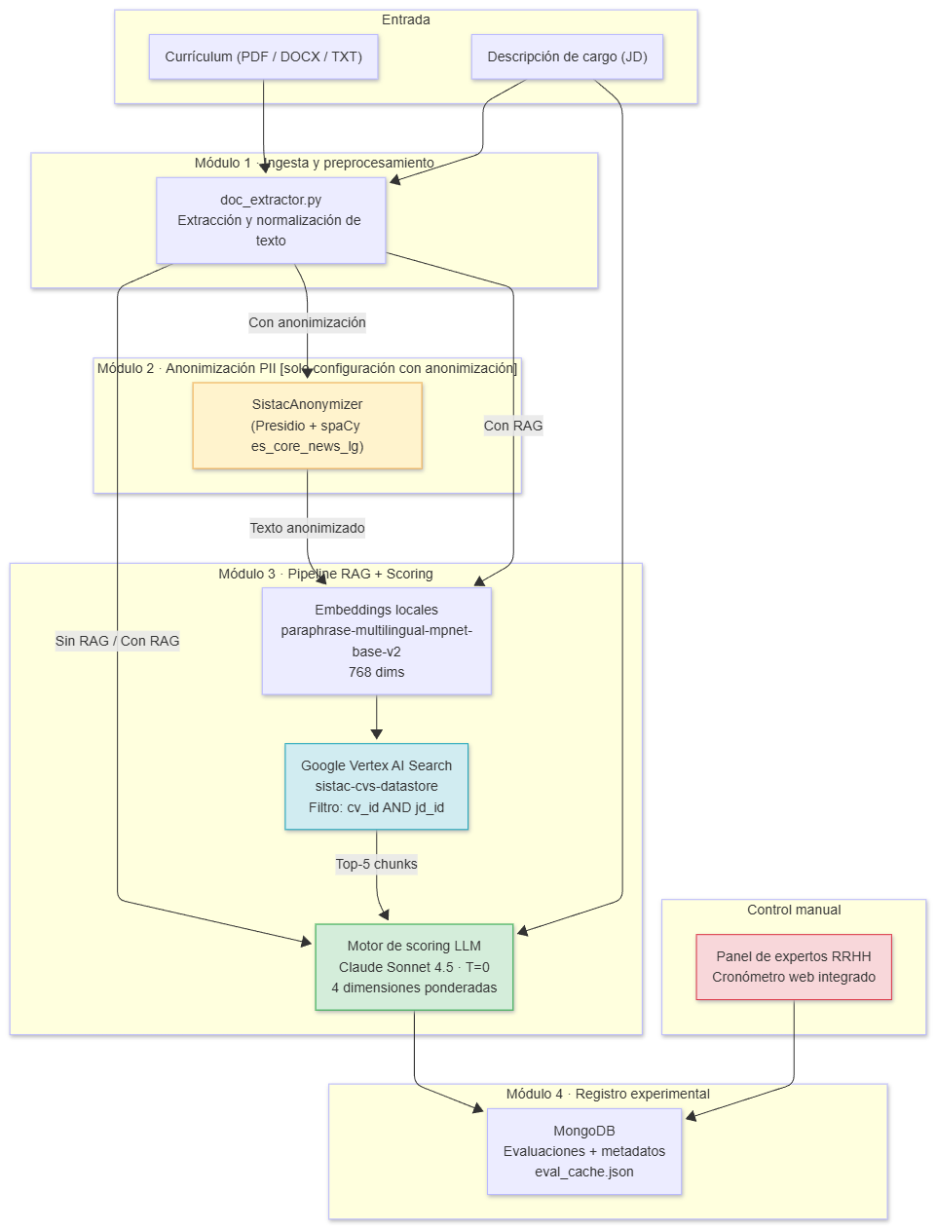
Fuente: Elaboración propia.
La modularidad de esta arquitectura tiene una implicación metodológica directa: cualquier diferencia observada en las variables dependientes entre configuraciones es atribuible exclusivamente al componente que difiere entre ellas, dado que el resto del sistema permanece idéntico. Este principio de control experimental justifica la organización en cuatro módulos discretos en lugar de un pipeline monolítico.

Especificación de requisitos del sistema
Para garantizar la rigurosidad metodológica del experimento y el cumplimiento de las normativas de protección de datos, el diseño de la arquitectura del sistema se rigió por un conjunto de requisitos funcionales y no funcionales detallados en la Tabla 6.
Tabla 6. Especificación de requisitos funcionales y no funcionales del sistema.
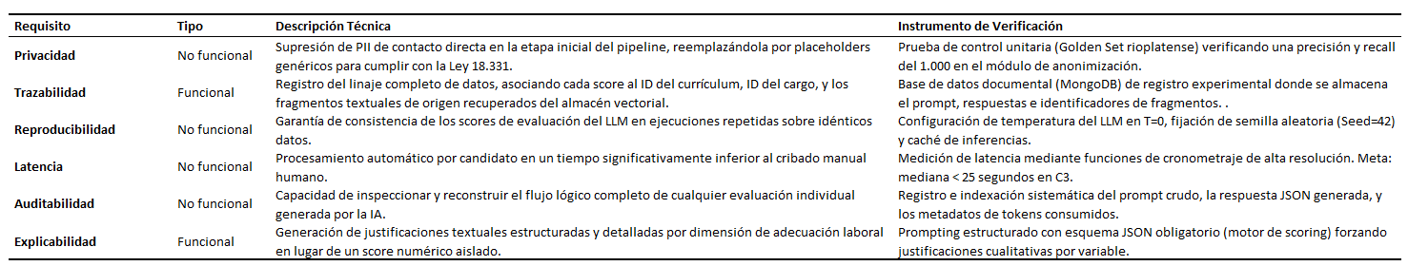
Fuente: Elaboración propia.

Estrategia de datos
El sistema opera sobre dos corpus con roles diferenciados que responden a distintas necesidades del proceso de desarrollo. El primero, de naturaleza sintética, sirvió como banco de pruebas durante la construcción y calibración del pipeline; el segundo, de origen público con validación experta, constituye el conjunto sobre el que se ejecuta el experimento formal. Esta distinción no es accidental: trabajar con datos sintéticos durante el desarrollo permitió iterar sobre los parámetros del sistema sin restricciones normativas, mientras que la adopción de un corpus público con adecuación validada por el panel experto de la organización garantiza que los resultados del experimento sean trazables y reproducibles. A ambos corpus se suman las descripciones de cargo reales de Matriz Uruguay, que proveen el criterio de evaluación efectivamente vigente en la organización para cada uno de los cinco perfiles cubiertos.

Corpus de desarrollo: dataset sintético calibrado
Durante la fase de construcción y calibración del pipeline, el sistema operó sobre un corpus sintético generado con garantías de privacidad diferencial mediante la biblioteca PrivBayes del *Synthetic Data Vault* (SDV). Este corpus fue calibrado a partir de las distribuciones estadísticas observadas en el Kaggle Resume Dataset (962 registros en 25 categorías profesionales, disponible bajo licencia CC0) y complementado con generación de variables secundarias mediante Faker en español. La decisión de no utilizar directamente los documentos de Kaggle responde a dos razones complementarias: los currículums del dataset están en inglés y corresponden al mercado laboral anglosajón, lo que introduce un sesgo de distribución geográfica y cultural incompatible con el objetivo del sistema orientado al contexto hispanohablante rioplatense; y la naturaleza sintética del corpus garantizó el cumplimiento de la Ley 18.331 durante la etapa de desarrollo sin necesidad de gestionar autorizaciones sobre datos personales reales.
Este corpus cumplió su función como banco de pruebas para estabilizar los parámetros del pipeline (tamaño de chunk, configuración del índice vectorial, diseño del prompt) antes de ejecutar el experimento factorial formal. Los resultados obtenidos sobre él no se reportan como evidencia experimental, sino como validación técnica de la viabilidad del sistema.

Corpus de evaluación: dataset público `netsol/resume-score-details`
El corpus utilizado en el experimento formal proviene del conjunto de datos público `netsol/resume-score-details`, disponible en Hugging Face, procesado mediante el script `data/prepare_external_validation.py`. La decisión de emplear un conjunto público de pares currículum-cargo con adecuación previamente registrada, en lugar de currículums reales de candidatos de Matriz, responde a las mismas restricciones normativas señaladas en la sección anterior: el uso de currículums reales de un proceso de selección activo implicaría el tratamiento de datos personales sensibles bajo la Ley 18.331, lo que exige autorizaciones que exceden el alcance de este trabajo.
El procedimiento descarga ciento cincuenta currículums balanceados (setenta y cinco con adecuación positiva y setenta y cinco con adecuación negativa), almacenando cada descarga en una caché local de archivos JSON que garantiza la reproducibilidad de la muestra. Dado que el conjunto original está en inglés y corresponde al mercado laboral anglosajón, cada currículum se traduce al español rioplatense utilizando el modelo de lenguaje configurado, adaptando la terminología profesional al uso local. A modo de ejemplo, la expresión *high school diploma* se adapta como "secundario completo", *health insurance benefit* como "mutualista u obra social", y *bachelor's degree* como "licenciatura o ingeniería" según la disciplina. La traducción y la inferencia del género del candidato se resuelven en una única llamada al modelo, lo que reduce el costo de procesamiento respecto a resolver ambas tareas por separado.
Las variables demográficas no presentes en el conjunto original se imputan de forma controlada para habilitar el análisis de equidad algorítmica. El rango de edad se distribuye de manera balanceada entre tres categorías (de veintitrés a treinta y cinco, de treinta y seis a cuarenta y cinco, y de cuarenta y seis a cincuenta y ocho años). Los tiempos de cribado manual en C0 fueron capturados mediante un diseño mixto: una submuestra piloto de 25 currículums fue evaluada directamente en la aplicación web por los expertos registrando sus tiempos de lectura individuales en tiempo real mediante el cronómetro integrado; para los 125 casos restantes, los tiempos fueron imputados mediante distribuciones uniformes (entre 600 y 1200 segundos para perfiles APTO, y entre 300 y 700 segundos para perfiles NO_APTO) calibradas a partir de la media y rangos empíricos registrados en dicha muestra piloto. La naturaleza inferida del género y la naturaleza imputada de la edad y de los tiempos de control constituyen limitaciones del estudio que se analizan en la sección de discusión.
La Figura 4.2 ilustra el flujo de preparación del corpus de evaluación.
La Tabla 4.2 sintetiza las características del corpus de evaluación.
**Tabla 4.2.** *Caracterización del corpus de evaluación del software.*
*Nota.* Fuente: Elaboración propia.

Descripciones de cargo: ofertas reales de Matriz Uruguay
Las descripciones de cargo (JD, *Job Description*) utilizadas en el experimento corresponden a ofertas de empleo reales provistas por la Gerencia de Gestión Humana de Matriz — Asistencia Técnica y Servicios S.A. Se cubren cinco perfiles que representan la diversidad de roles presentes en una empresa de servicios compartidos: dos perfiles técnicos (analista de datos y desarrollador de software) y tres perfiles administrativos, con cobertura de niveles junior y senior. El uso de JDs reales de la organización garantiza que el sistema sea evaluado contra los criterios de selección efectivamente vigentes en Matriz, lo que dota al experimento de validez ecológica que no podría obtenerse con descripciones sintéticas.

Preprocesamiento, chunking e indexación
El preprocesamiento de los currículums sigue una secuencia de tres etapas interrelacionadas, implementadas en `data/doc_extractor.py`. La primera es la extracción de texto: los documentos en formato PDF con texto nativo se procesan mediante pdfplumber; los archivos DOCX mediante python-docx; y los PDFs escaneados o que contienen imágenes incrustadas se envían al modelo Gemini 2.5 Flash de Google, que realiza reconocimiento óptico de caracteres (OCR, *Optical Character Recognition*) antes de devolver el texto. La Figura 4.3 ilustra esta lógica de decisión.
Figura 4.3. Estrategia de extracción de texto según formato de archivo. Fuente: Fuente: Elaboración propia.
La segunda etapa es la segmentación en fragmentos o chunks mediante `RecursiveCharacterTextSplitter` de LangChain. El tamaño de fragmento se fija en dos mil cuarenta y ocho caracteres (equivalentes a aproximadamente quinientos doce tokens para el español, a razón de cuatro caracteres por token) con un solapamiento de doscientos cincuenta y seis caracteres; el separador prioriza cortes por párrafo y línea antes de recurrir a cortes arbitrarios, lo que preserva la coherencia semántica de las secciones del currículum en cada fragmento. La tercera etapa es la vectorización: cada fragmento se transforma en un vector denso de setecientas sesenta y ocho dimensiones mediante el modelo local `paraphrase-multilingual-mpnet-base-v2`, y el par (vector, metadatos) se indexa en el almacén vectorial. Solo los documentos de entrenamiento se indexan; los documentos de test se reservan para la evaluación experimental, garantizando así la ausencia de *data leakage*.
---

El sistema opera sobre dos corpus con roles estrictamente diferenciados que responden a distintas etapas y necesidades del proceso de diseño e investigación.
El primero, denominado Corpus de Desarrollo (300 pares de currículum-descripción de puesto), es de naturaleza puramente sintética y se utilizó de forma exclusiva en la fase de construcción, calibración técnica del pipeline, refinamiento del prompting y pruebas del software.
El segundo, denominado Corpus de Evaluación o Experimento (150 pares de currículum-descripción de puesto), proviene de un conjunto de datos público de currículums reales traducidos al español rioplatense y balanceados; sobre este corpus es que se ejecuta el experimento factorial formal, las simulaciones de las condiciones C0 a C3, el análisis de equidad y la contrastación final de las tres hipótesis del estudio.
Esta distinción metodológica responde a la necesidad de trabajar con datos simulados y controlados durante el desarrollo del código sin restricciones normativas de privacidad, reservando el corpus de validación externa real exclusivamente para la evaluación empírica. A ambos corpus se suman las descripciones de cargo reales de MATRIZ, que proveen el criterio de evaluación efectivamente vigente en la organización para cada uno de los cinco perfiles de búsqueda cubiertos.

Corpus de desarrollo: dataset sintético calibrado
Durante la fase de construcción y calibración del pipeline, el sistema operó sobre un corpus sintético generado con garantías de privacidad diferencial mediante la biblioteca PrivBayes del Synthetic Data Vault (SDV). Este corpus fue calibrado a partir de las distribuciones estadísticas observadas en el Kaggle Resume Dataset (962 registros en 25 categorías profesionales, disponible bajo licencia CC0) y complementado con generación de variables secundarias mediante Faker en español. La decisión de no utilizar directamente los documentos de Kaggle responde a dos razones complementarias: los currículums del dataset están en inglés y corresponden al mercado laboral anglosajón, lo que introduce un sesgo de distribución geográfica y cultural incompatible con el objetivo del sistema orientado al contexto hispanohablante rioplatense; y la naturaleza sintética del corpus garantizó el cumplimiento de la Ley 18.331 durante la etapa de desarrollo sin necesidad de gestionar autorizaciones sobre datos personales reales.
Este corpus cumplió su función como banco de pruebas para estabilizar los parámetros del pipeline (tamaño de chunk, configuración del índice vectorial, diseño del prompt) antes de ejecutar el experimento factorial formal. Los resultados obtenidos sobre él no se reportan como evidencia experimental, sino como validación técnica de la viabilidad del sistema.

Corpus de evaluación: dataset público
El corpus utilizado en el experimento formal proviene de un conjunto de datos público disponible en Hugging Face (netsol/resume-score-details), procesado mediante un procedimiento de preparación implementado en Python. La decisión de emplear un conjunto público de pares currículum-cargo con adecuación previamente registrada, en lugar de currículums reales de candidatos de Matriz, responde a las mismas restricciones normativas señaladas en la sección anterior: el uso de currículums reales de un proceso de selección activo implicaría el tratamiento de datos personales sensibles bajo la Ley 18.331, lo que exige autorizaciones que exceden el alcance de este trabajo.
El procedimiento descarga ciento cincuenta currículums balanceados (setenta y cinco con adecuación positiva y setenta y cinco con adecuación negativa) y almacena cada descarga en una caché local de archivos JSON que garantiza la reproducibilidad de la muestra. Dado que el conjunto original está en inglés y corresponde al mercado laboral anglosajón, cada currículum se traduce al español rioplatense utilizando el modelo de lenguaje configurado, adaptando la terminología profesional al uso local. A modo de ejemplo, la expresión high school diploma se adapta como "secundario completo", health insurance benefit como "mutualista u obra social", y bachelor's degree como "licenciatura o ingeniería" según la disciplina. La traducción y la inferencia del género del candidato se resuelven en una única llamada al modelo, lo que reduce el costo de procesamiento respecto a resolver ambas tareas por separado.
Las variables demográficas no presentes en el conjunto original se imputan de forma controlada para habilitar el análisis de equidad algorítmica. El rango de edad se distribuye de manera balanceada entre tres categorías (de veintitrés a treinta y cinco, de treinta y seis a cuarenta y cinco, y de cuarenta y seis a cincuenta y ocho años). Los tiempos de cribado manual en C0 fueron capturados mediante un diseño mixto: una submuestra piloto de 25 currículums fue evaluada directamente en la aplicación web por los expertos registrando sus tiempos de lectura individuales en tiempo real mediante el cronómetro integrado; para los 125 casos restantes, los tiempos fueron imputados mediante distribuciones uniformes (entre 600 y 1200 segundos para perfiles APTO, y entre 300 y 700 segundos para perfiles NO_APTO) calibradas a partir de la media y rangos empíricos registrados en dicha muestra piloto. La naturaleza inferida del género y la naturaleza imputada de la edad y de los tiempos de control constituyen limitaciones del estudio que se analizan en la sección de discusión. La Figura 6 ilustra el flujo de preparación del corpus de evaluación.
Figura 6. Flujo de preparación y validación del corpus de currículums.
Fuente: Elaboración propia.
La Tabla 7 sintetiza las características del corpus de evaluación.
Tabla 7. Caracterización del corpus de evaluación del software.
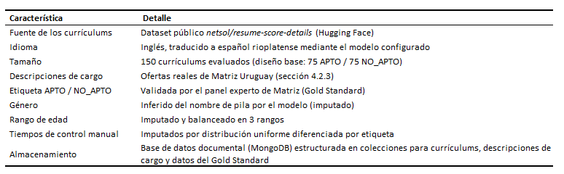
Fuente: Elaboración propia.

Protocolo de acuerdo de uso de datos con MATRIZ
Las descripciones de cargo (JD, Job Description) utilizadas en el experimento corresponden a ofertas de empleo reales provistas por la Gerencia de Gestión Humana de MATRIZ (Asistencia Técnica y Servicios S.A.). Se cubren cinco perfiles que representan la diversidad de roles presentes en una empresa de servicios compartidos: dos perfiles técnicos (analista de datos y desarrollador de software) y tres perfiles administrativos, con cobertura de niveles junior y senior. El uso de descripciones de cargo reales de la organización garantiza que el sistema sea evaluado contra los criterios de selección efectivamente vigentes en MATRIZ, lo que dota al experimento de una validez ecológica que no podría obtenerse con descripciones sintéticas.

Preprocesamiento, chunking e indexación
El preprocesamiento de los currículums sigue una secuencia de tres etapas interrelacionadas, gestionadas por el módulo de extracción y preparación de texto. La primera es la extracción de texto: los documentos en formato PDF con texto nativo se procesan mediante pdfplumber, los archivos DOCX mediante python-docx y los PDF escaneados o que contienen imágenes incrustadas se envían al modelo Gemini 2.5 Flash de Google, que realiza reconocimiento óptico de caracteres (OCR, Optical Character Recognition) antes de devolver el texto. La Figura 7 ilustra esta lógica de decisión.
Figura 7. Estrategia de extracción de texto según formato de archivo.
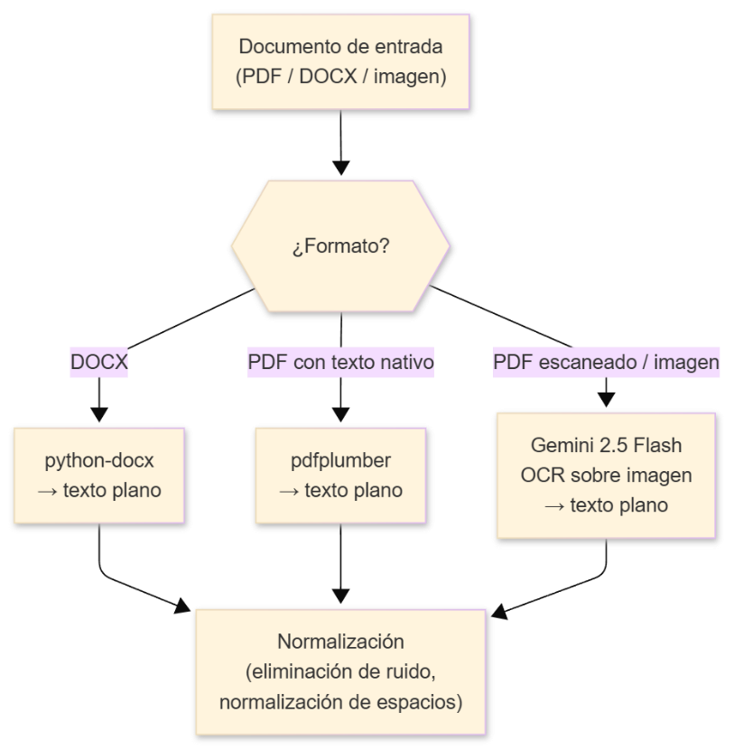
Fuente: Elaboración propia.
La segunda etapa es la segmentación en fragmentos o chunks mediante el segmentador recursivo por caracteres de LangChain (RecursiveCharacterTextSplitter). El tamaño de fragmento se fija en dos mil cuarenta y ocho caracteres (equivalentes a aproximadamente quinientos doce tokens para el español, a razón de cuatro caracteres por token) con un solapamiento de doscientos cincuenta y seis caracteres; el separador prioriza los cortes por párrafo y por línea antes de recurrir a cortes arbitrarios, lo que preserva la coherencia semántica de las secciones del currículum en cada fragmento. La tercera etapa es la vectorización: cada fragmento se transforma en un vector denso de setecientas sesenta y ocho dimensiones mediante el modelo local de embeddings multilingüe paraphrase-multilingual-mpnet-base-v2, y el par formado por el vector y sus metadatos se indexa en el almacén vectorial. Solo se indexan los documentos de entrenamiento; los documentos de test se reservan para la evaluación experimental, lo que garantiza la ausencia de data leakage.

Pipeline RAG

Principios de diseño
La arquitectura del pipeline se rige por cuatro principios que determinan todas las decisiones de implementación. El primero es la modularidad: cada componente (extracción de texto, chunking, embedding, retrieval, scoring, anonimización PII) es independiente y puede ser sustituido o actualizado sin afectar al resto del sistema, lo que permite construir las distintas configuraciones activando o desactivando componentes sin modificar la lógica central. El segundo es la reproducibilidad: todas las operaciones que involucran aleatoriedad utilizan la semilla `RANDOM_SEED = 42`, y el modelo de lenguaje se configura con temperatura igual a cero para garantizar el determinismo de las evaluaciones; dado que múltiples ejecuciones del mismo par CV-JD deben producir el mismo score, cualquier componente estocástico introduciría varianza espuria en las métricas de evaluación. El tercero es la escalabilidad: el almacén vectorial soporta corpus de cientos de miles de documentos sin modificación de la arquitectura del pipeline. El cuarto es la privacidad por diseño: el módulo de anonimización PII opera en la capa más temprana posible del pipeline, antes de que los datos sensibles lleguen al índice vectorial o al modelo de lenguaje evaluador.
La Figura 4.4 ilustra la relación entre los cuatro principios y los componentes del pipeline que cada uno gobierna.
Figura 4.4. Principios de diseño del pipeline RAG y su relación con los componentes del sistema. Fuente: Fuente: Elaboración propia.

Modelo de embeddings
Los embeddings (representaciones vectoriales densas) son el mecanismo que permite transformar fragmentos de texto en puntos del espacio vectorial de alta dimensionalidad y recuperar aquellos semánticamente más próximos a una consulta. El modelo seleccionado es `paraphrase-multilingual-mpnet-base-v2`, disponible en Hugging Face a través de la librería sentence-transformers. Este modelo produce vectores de setecientas sesenta y ocho dimensiones y fue preentrenado sobre más de cincuenta idiomas (incluyendo español) con énfasis en la similitud semántica de párrafos. A diferencia de modelos como `text-embedding-3-small` de OpenAI, su ejecución es enteramente local, lo que elimina la latencia de red, el costo por llamada a API externa y el riesgo de exposición de datos sensibles a servicios de terceros durante la fase de indexación.
La Figura 4.5 ilustra el proceso de transformación de un fragmento de texto en un vector de setecientas sesenta y ocho dimensiones y su almacenamiento en el índice vectorial.
La dimensionalidad de los embeddings constituye un parámetro crítico de compatibilidad dentro de la arquitectura RAG, ya que debe coincidir exactamente con la configuración del índice vectorial en el almacén. La adopción del valor de setecientas sesenta y ocho dimensiones garantiza la consistencia entre los vectores de los fragmentos indexados y los vectores de consulta generados en tiempo de evaluación.

Vector store: Google Vertex AI Search
El almacén vectorial del sistema es Google Vertex AI Search, parte de la suite Vertex AI Agent Builder (*Discovery Engine*) de Google Cloud Platform. La elección de este proveedor sobre la alternativa evaluada durante la fase de desarrollo (Azure AI Search) responde a tres factores. En primer lugar, el costo operativo: Azure AI Search requiere el nivel *Basic* a un mínimo de setenta y tres dólares mensuales para habilitar las configuraciones semánticas estructuradas necesarias para el experimento, mientras que Vertex AI Search factura bajo un esquema elástico de pago por consulta. En segundo lugar, la indexación asíncrona: a diferencia de Azure, donde el pipeline gestiona manualmente el chunking, la codificación de embeddings y la subida por lotes con control de errores transitorios, Vertex AI Search se conecta directamente a un bucket de Google Cloud Storage y gestiona la vectorización de forma asíncrona en la nube, liberando recursos de procesamiento en el servidor local. En tercer lugar, la integración nativa con las APIs de Gemini utilizadas en el módulo de extracción de texto, lo que consolida la infraestructura en un único proveedor de nube.
El sistema se configura mediante las variables de entorno `GCP_PROJECT_ID`, `GCP_LOCATION` (valor por defecto: `global`), `GCP_DATA_STORE_ID` (valor por defecto: `sistac-cvs-datastore`) y `GCP_SEARCH_APP_ID` (valor por defecto: `sistac-search-app` o `sistac-search-app-external` según el conjunto de datos activo). Una capa de abstracción gobernada por la variable `VECTORSTORE_PROVIDER` permite conmutar entre proveedores sin modificar el código del pipeline, lo que reduce el riesgo operativo ante cambios de disponibilidad o costos del servicio.

Retrieval híbrido y aislamiento cruzado
La búsqueda sobre el índice vectorial combina similitud semántica mediante vectores densos con recuperación léxica mediante BM25, recuperando los cinco fragmentos más relevantes del currículum evaluado. El vector de consulta se construye a partir del embedding de la descripción de cargo y no del currículum, lo que garantiza que los fragmentos recuperados sean los más informativos para responder a la pregunta implícita del sistema: qué características hacen a un candidato adecuado para este cargo específico.
La recuperación híbrida combina dos señales complementarias. La señal vectorial (semántica) captura la similitud conceptual entre la JD y los fragmentos del CV, recuperando pasajes que expresan la misma idea con vocabulario distinto; la señal léxica BM25 captura coincidencias de términos específicos (tecnologías, certificaciones, nombres de herramientas) que pueden no estar capturadas por la similitud vectorial cuando el vocabulario técnico es muy preciso. El reranker nativo de Vertex AI Search combina ambas señales en una puntuación final, ordenando los fragmentos por relevancia combinada antes de seleccionar el top-5.
Un mecanismo de aislamiento cruzado garantiza que la búsqueda se restrinja exclusivamente al par (CV, JD) bajo evaluación, evitando que fragmentos de otros candidatos u otros cargos contaminen el contexto. Este aislamiento se implementa mediante un filtro booleano compuesto aplicado sobre los metadatos del índice:
La Figura 4.6 ilustra el mecanismo de retrieval híbrido con aislamiento cruzado, detallando cómo se combinan la señal vectorial y la léxica antes de construir el prompt del evaluador.
Figura 4.6. Mecanismo de retrieval híbrido con aislamiento cruzado por par CV-JD. Fuente: Fuente: Elaboración propia.
La Figura 4.7 ilustra el flujo completo del pipeline RAG con sus dos fases diferenciadas: indexación (sobre el corpus de entrenamiento) y evaluación (sobre el corpus de test).
Figura 4.7. Flujo completo del pipeline RAG: fases de indexación y evaluación. Fuente: Fuente: Elaboración propia.
---

Principios de diseño
La arquitectura del pipeline se rige por cuatro principios que determinan todas las decisiones de implementación. El primero es la modularidad: cada componente (extracción de texto, chunking, embedding, retrieval, scoring, anonimización PII) es independiente y puede ser sustituido o actualizado sin afectar al resto del sistema, lo que permite construir las distintas configuraciones activando o desactivando componentes sin modificar la lógica central. El segundo es la reproducibilidad: todas las operaciones que involucran aleatoriedad utilizan una semilla fija de valor 42, y el modelo de lenguaje se configura con temperatura igual a cero para garantizar el determinismo de las evaluaciones; dado que múltiples ejecuciones del mismo par currículum-cargo deben producir el mismo score, cualquier componente estocástico introduciría varianza espuria en las métricas de evaluación. El tercero es la escalabilidad: el almacén vectorial soporta corpus de cientos de miles de documentos sin modificación de la arquitectura del pipeline. El cuarto es la privacidad por diseño: el módulo de anonimización PII opera en la capa más temprana posible del pipeline, antes de que los datos sensibles lleguen al índice vectorial o al modelo de lenguaje evaluador.
La Figura 8 ilustra la relación entre los cuatro principios y los componentes del pipeline que cada uno gobierna.
Figura 8. Principios de diseño del pipeline RAG y su relación con los componentes del sistema.
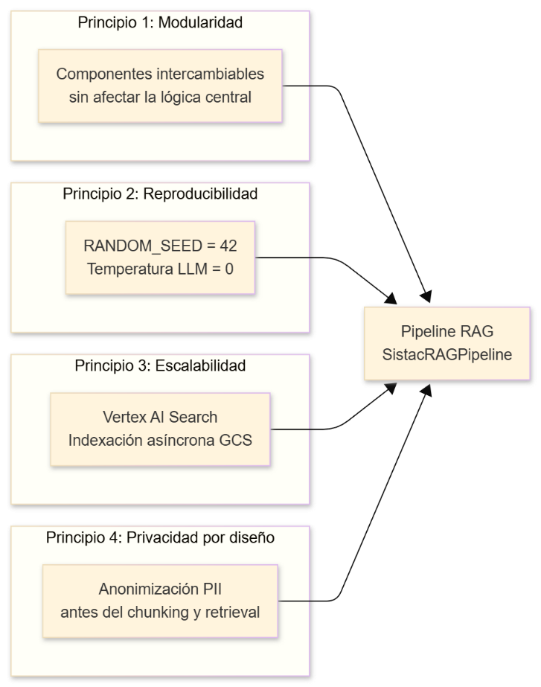
Fuente: Elaboración propia.

Modelo de embeddings
Los embeddings (representaciones vectoriales densas) son el mecanismo que permite transformar fragmentos de texto en puntos de un espacio vectorial de alta dimensionalidad y recuperar aquellos semánticamente más próximos a una consulta. El modelo seleccionado es el modelo multilingüe paraphrase-multilingual-mpnet-base-v2, disponible en Hugging Face a través de la librería sentence-transformers. Este modelo produce vectores de setecientas sesenta y ocho dimensiones y fue preentrenado sobre más de cincuenta idiomas (incluido el español) con énfasis en la similitud semántica de párrafos. A diferencia de modelos de embeddings basados en servicios externos (como text-embedding-3-small de OpenAI), su ejecución es enteramente local, lo que elimina la latencia de red, el costo por llamada a una API externa y el riesgo de exposición de datos sensibles a servicios de terceros durante la fase de indexación.
La Figura 9 ilustra el proceso de transformación de un fragmento de texto en un vector de setecientas sesenta y ocho dimensiones y su almacenamiento en el índice vectorial.
Figura 9. Proceso de vectorización de un fragmento de currículum y almacenamiento en el índice.
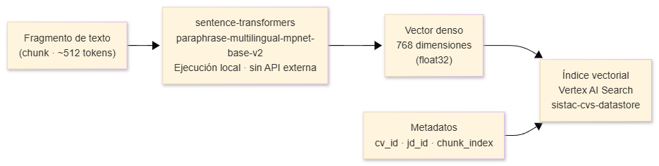
Fuente: Elaboración propia.

La dimensionalidad de los embeddings constituye un parámetro crítico de compatibilidad dentro de la arquitectura RAG, ya que debe coincidir exactamente con la configuración del índice vectorial en el almacén. La adopción del valor de setecientas sesenta y ocho dimensiones garantiza la consistencia entre los vectores de los fragmentos indexados y los vectores de consulta generados en tiempo de evaluación.

Vector store: Google Vertex AI Search
El almacén vectorial del sistema es Google Vertex AI Search, parte de la suite Vertex AI Agent Builder (Discovery Engine) de Google Cloud Platform. La elección de este proveedor sobre la alternativa evaluada durante la fase de desarrollo (Azure AI Search) responde a tres factores. En primer lugar, el costo operativo: Azure AI Search requiere el nivel Basic, a un mínimo de setenta y tres dólares mensuales, para habilitar las configuraciones semánticas estructuradas necesarias para el experimento, mientras que Vertex AI Search factura bajo un esquema elástico de pago por consulta. En segundo lugar, la indexación asíncrona: a diferencia de Azure, donde el pipeline gestiona manualmente el chunking, la codificación de embeddings y la subida por lotes con control de errores transitorios, Vertex AI Search se conecta directamente a un bucket de almacenamiento en la nube y gestiona la vectorización de forma asíncrona, lo que libera recursos de procesamiento en el servidor local. En tercer lugar, la integración nativa con las APIs de Gemini utilizadas en el módulo de extracción de texto, que consolida la infraestructura en un único proveedor de nube.
El sistema admite la configuración del proyecto, la región, el almacén de datos y la aplicación de búsqueda mediante variables de entorno. Una capa de abstracción permite, además, conmutar entre proveedores de almacenamiento vectorial sin modificar el código del pipeline, lo que reduce el riesgo operativo ante cambios de disponibilidad o de costos del servicio. El detalle de los parámetros de configuración se documenta en el Anexo de código.

Retrieval híbrido y aislamiento cruzado
La búsqueda sobre el índice vectorial combina la similitud semántica mediante vectores densos con la recuperación léxica mediante BM25, y recupera los cinco fragmentos más relevantes del currículum evaluado. El vector de consulta se construye a partir del embedding de la descripción de cargo, y no del currículum, lo que garantiza que los fragmentos recuperados sean los más informativos para responder a la pregunta implícita del sistema: qué características hacen a un candidato adecuado para ese cargo específico.
La recuperación híbrida combina dos señales complementarias. La señal vectorial (semántica) captura la similitud conceptual entre la descripción de cargo y los fragmentos del currículum, recuperando pasajes que expresan la misma idea con vocabulario distinto; la señal léxica BM25 captura coincidencias de términos específicos (tecnologías, certificaciones, nombres de herramientas) que pueden no quedar capturadas por la similitud vectorial cuando el vocabulario técnico es muy preciso. El reranker nativo de Vertex AI Search combina ambas señales en una puntuación final, ordenando los fragmentos por relevancia combinada antes de seleccionar los cinco más relevantes.
Un mecanismo de aislamiento cruzado garantiza que la búsqueda se restrinja exclusivamente al par formado por el currículum y la descripción de cargo bajo evaluación, lo que evita que fragmentos de otros candidatos o de otros cargos contaminen el contexto. Este aislamiento se implementa mediante un filtro booleano compuesto que restringe la búsqueda a los metadatos del currículum y del cargo evaluados de forma simultánea (combinación lógica de los identificadores de currículum y de cargo).
Filtro booleano compuesto aplicado sobre los metadatos del índice:
cv_id: ANY("{cv_id}") AND jd_id: ANY("{jd_id}").
La Figura 10 ilustra el mecanismo de retrieval híbrido con aislamiento cruzado, detallando cómo se combinan la señal vectorial y la léxica antes de construir el prompt del evaluador.
Figura 10. Mecanismo de retrieval híbrido con aislamiento cruzado por par CV-JD.
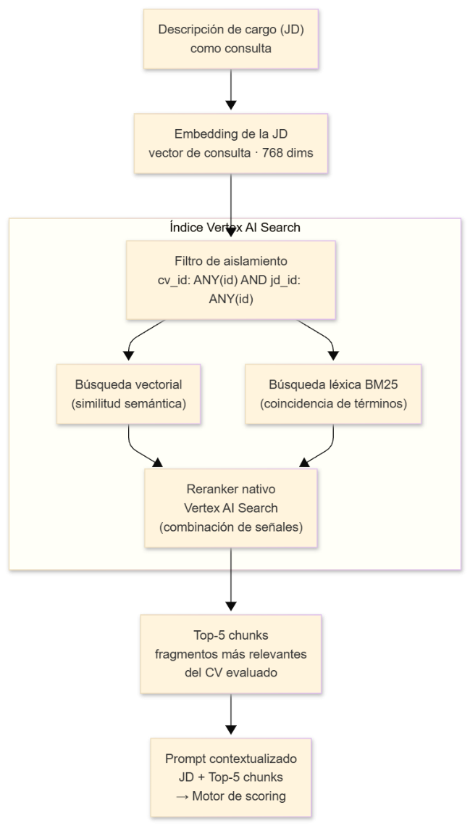
Fuente: Elaboración propia.

La Figura 11 ilustra el flujo completo del pipeline RAG con sus dos fases diferenciadas: indexación (sobre el corpus de entrenamiento) y evaluación (sobre el corpus de test).

Figura 11. Flujo completo del pipeline RAG: fases de indexación y evaluación.
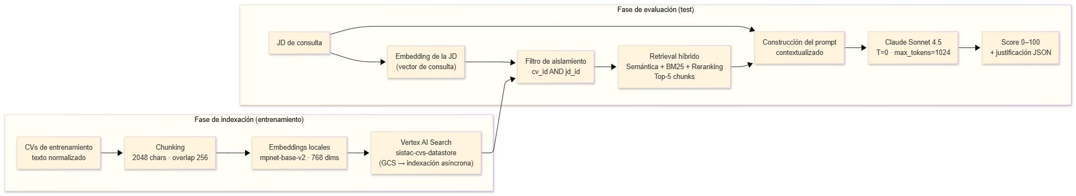
Fuente: Elaboración propia.

Motor de scoring semántico
El motor de scoring es el componente central del sistema: recibe el texto del currículum, la descripción del cargo y (en las configuraciones con RAG) los fragmentos de contexto recuperados por el pipeline, produciendo una evaluación estructurada de la compatibilidad del candidato con el puesto. La implementación se encuentra en `scoring/scorer.py`.

Diseño del prompt
El prompt de evaluación se estructura en dos componentes diferenciados según la configuración experimental. El system prompt, común a todas las configuraciones automatizadas, establece el rol del modelo:
> *Eres un evaluador experto en selección de talento con 15 años de experiencia en recursos humanos. Tu tarea es evaluar de forma objetiva y estructurada la compatibilidad entre un currículum vitae (CV) y una descripción de cargo (JD). Responde ÚNICAMENTE con JSON válido, sin texto adicional ni bloques de código.*
En la configuración sin RAG, el user prompt presenta el currículum completo junto con la descripción del cargo, indicando al modelo que evalúe con base en toda la información disponible. En las configuraciones con RAG (con y sin anonimización), el user prompt sustituye el currículum completo por los cinco fragmentos recuperados del índice vectorial (denominados en el prompt "fragmentos recuperados del CV, evidencia disponible") e instruye al modelo a evaluar exclusivamente con base en la evidencia presente en dichos fragmentos, sin inferir información no explícita; cuando un criterio no puede evaluarse por ausencia de información en los fragmentos, se asigna el valor neutro de cincuenta puntos. Esta distinción entre los dos diseños de prompt permite aislar el efecto de la recuperación semántica sobre la calidad de la evaluación.
El modelo evaluador es Claude Sonnet 4.5, configurado con temperatura igual a cero para garantizar el determinismo de las evaluaciones y un máximo de mil veinticuatro tokens por respuesta. La instrucción de responder exclusivamente con JSON válido, combinada con una rutina de limpieza implementada en el parser que elimina delimitadores de bloque de Markdown y recupera el primer objeto JSON presente ante fallos de decodificación, reduce la tasa de fallo de parseo por debajo del dos por ciento con temperatura cero.

Dimensiones de evaluación y pesos
El score final se compone de cuatro dimensiones ponderadas, calibradas a partir del análisis de las prácticas de evaluación en selección de talento documentadas en la literatura (Gan et al., 2024; Lo et al., 2025). La Tabla 4.3 detalla cada dimensión, su peso relativo y el criterio de evaluación correspondiente.
**Tabla 4.3.** *Dimensiones de evaluación del motor de scoring y sus pesos.*
*Nota.* Fuente: Elaboración propia.
El score final se obtiene como promedio ponderado de los scores individuales asignados por el modelo a cada dimensión, con redondeo al entero más cercano. Si la respuesta del modelo no contiene las dimensiones desglosadas, se toma por defecto el score global devuelto directamente.

Umbral de decisión y output
El umbral de clasificación binaria se fija en setenta puntos (`SCORE_THRESHOLD = 70`), definido en `config.py`. Todo candidato que obtenga un score igual o superior a este valor recibe la etiqueta APTO; los candidatos por debajo de él reciben la etiqueta NO_APTO. La estructura de output del modelo para cada evaluación es la siguiente:
El campo `evidence_gaps` es exclusivo de las configuraciones con RAG, donde los fragmentos recuperados pueden no cubrir todas las dimensiones de evaluación; su presencia permite auditar qué aspectos del perfil no pudieron ser evaluados con base en la evidencia disponible, lo que incrementa la trazabilidad de la decisión.
La Figura 4.8 sintetiza la arquitectura del motor de scoring con sus cuatro dimensiones ponderadas.
Figura 4.8. Arquitectura del motor de scoring LLM con cuatro dimensiones ponderadas. Fuente: Fuente: Elaboración propia.
---

El motor de scoring es el componente central del sistema: recibe el texto del currículum, la descripción del cargo y, en las configuraciones con RAG, los fragmentos de contexto recuperados por el pipeline, y produce una evaluación estructurada de la compatibilidad del candidato con el puesto.

Diseño del prompt
El prompt de evaluación se estructura en dos componentes diferenciados según la configuración experimental. El system prompt, común a todas las configuraciones automatizadas, establece el rol del modelo:
Eres un evaluador experto en selección de talento con 15 años de experiencia en recursos humanos. Tu tarea es evaluar de forma objetiva y estructurada la compatibilidad entre un currículum vitae (CV) y una descripción de cargo (JD). Responde ÚNICAMENTE con JSON válido, sin texto adicional ni bloques de código.
En la configuración sin RAG, el user prompt presenta el currículum completo junto con la descripción del cargo e indica al modelo que evalúe con base en toda la información disponible. En las configuraciones con RAG (con y sin anonimización), el user prompt sustituye el currículum completo por los cinco fragmentos recuperados del índice vectorial (denominados en el prompt "fragmentos recuperados del CV, evidencia disponible") e instruye al modelo a evaluar exclusivamente con base en la evidencia presente en dichos fragmentos, sin inferir información no explícita; cuando un criterio no puede evaluarse por ausencia de información en los fragmentos, se asigna el valor neutro de cincuenta puntos. Esta distinción entre los dos diseños de prompt permite aislar el efecto de la recuperación semántica sobre la calidad de la evaluación.
El modelo evaluador es Claude Sonnet 4.5, configurado con temperatura igual a cero para garantizar el determinismo de las evaluaciones y un máximo de mil veinticuatro tokens por respuesta. La instrucción de responder exclusivamente con JSON válido, combinada con una rutina de limpieza que elimina los delimitadores de bloque de Markdown y recupera el primer objeto JSON presente ante fallos de decodificación, reduce la tasa de fallo de parseo por debajo del dos por ciento con la temperatura igual a la inicial.
El diseño del prompt persigue tres objetivos simultáneos que condicionan su estructura: garantizar la comparabilidad entre configuraciones, producir una salida verificable y aislar el efecto de la recuperación semántica. La comparabilidad se asegura manteniendo un mismo prompt de sistema en todas las configuraciones automatizadas, de modo que el único elemento que varía entre ellas sea la información que recibe el modelo (el currículum completo frente a los fragmentos recuperados) y no la instrucción que gobierna su comportamiento. Este control es la base de la validez interna del experimento: cualquier diferencia de desempeño entre configuraciones puede atribuirse al componente que se activa o desactiva, y no a una variación en la formulación de la tarea.
La salida verificable se logra obligando al modelo a responder exclusivamente con un objeto estructurado en formato JSON, sin texto libre adicional. Esta restricción cumple una función metodológica que excede la mera conveniencia técnica: convierte la respuesta del modelo en un dato estructurado, directamente convertible en las métricas de clasificación sin pasos de interpretación manual que introducirían subjetividad o error. La instrucción se refuerza con una temperatura de muestreo igual a cero, que elimina la aleatoriedad de la generación y garantiza que dos evaluaciones del mismo par currículum-cargo produzcan idéntico resultado, condición indispensable para la reproducibilidad de las métricas. Dado que el modelo ocasionalmente envuelve la respuesta en delimitadores de bloque o agrega texto explicativo, el sistema incorpora una rutina de saneamiento que recupera el objeto estructurado ante fallos de formato, lo que reduce la tasa de error de lectura por debajo del dos por ciento.
El aislamiento del efecto de la recuperación se materializa en la diferencia entre los dos diseños de prompt para el usuario. En la configuración sin recuperación, el modelo recibe el currículum completo y evalúa con base en toda la información disponible, apoyándose en su capacidad de síntesis. En las configuraciones con recuperación, el currículum completo se sustituye por los cinco fragmentos más relevantes y la instrucción cambia de forma deliberada: se ordena al modelo evaluar únicamente con base en la evidencia presente en esos fragmentos, sin inferir información ausente. Cuando un criterio no puede valorarse por falta de evidencia, se asigna un valor neutro intermedio en lugar de penalizar o premiar al candidato, decisión que evita que la ausencia de un fragmento se confunda con una deficiencia del perfil. Esta restricción al contexto recuperado es la que permite atribuir las diferencias de eficacia entre configuraciones al mecanismo de recuperación y no a la información adicional que el modelo pudiera aportar desde su conocimiento paramétrico.

Dimensiones de evaluación y pesos
El score final se compone de cuatro dimensiones ponderadas, calibradas a partir del análisis de las prácticas de evaluación en selección de talento documentadas en la literatura (Gan et al., 2024; Lo et al., 2025). La Tabla 8 detalla cada dimensión, su peso relativo y el criterio de evaluación correspondiente.
Tabla 8. Dimensiones de evaluación del motor de scoring y sus pesos.
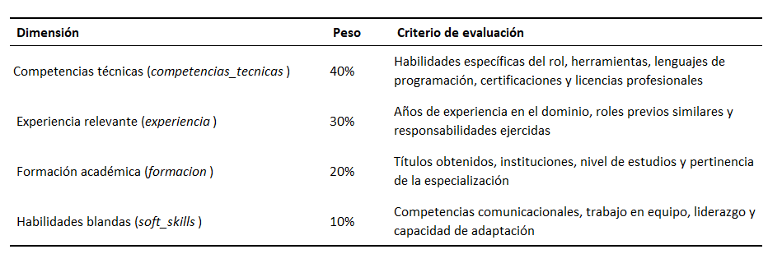
Fuente: Elaboración propia.
El score final se obtiene como promedio ponderado de los scores individuales asignados por el modelo a cada dimensión, con redondeo al entero más cercano. Si la respuesta del modelo no contiene las dimensiones desglosadas, se toma por defecto el score global devuelto directamente.

Umbral de decisión y output
El umbral de clasificación binaria se fija en setenta puntos. Todo candidato que obtenga un score igual o superior a ese valor recibe la etiqueta APTO; los candidatos por debajo de él reciben la etiqueta NO_APTO. La estructura del output del modelo para cada evaluación se puede observar en la Figura 12.
Figura 12. Estructura del output JSON del motor de scoring: score global, scores por dimensión, decisión binaria y justificación.
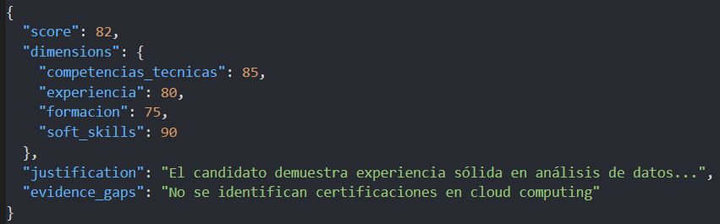
Fuente: Elaboración propia.

El campo de brechas de evidencia (evidence_gaps) es exclusivo de las configuraciones con RAG, donde los fragmentos recuperados pueden no cubrir todas las dimensiones de evaluación; su presencia permite auditar qué aspectos del perfil no pudieron ser evaluados con base en la evidencia disponible, lo que incrementa la trazabilidad de la decisión.
La Figura 13 sintetiza la arquitectura del motor de scoring con sus cuatro dimensiones ponderadas.

Figura 13. Arquitectura del motor de scoring LLM con cuatro dimensiones ponderadas.
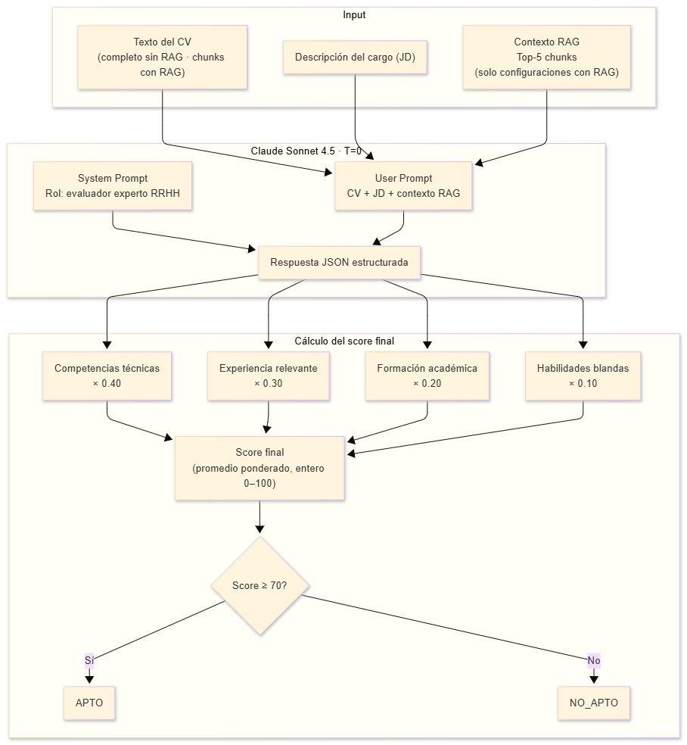
Fuente: Elaboración propia.

Módulo de anonimización PII
El módulo de anonimización de información personal identificable (PII, *Personally Identifiable Information*) es el componente diferenciador de la configuración con anonimización. Su objetivo es sustituir por etiquetas genéricas todos los datos que permitan identificar directa o indirectamente al candidato antes de que el texto llegue al motor de retrieval o al modelo de lenguaje evaluador, materializando la privacidad por diseño como principio arquitectónico. La implementación se encuentra en `pii/anonymizer.py` mediante la clase `SistacAnonymizer`.

Stack tecnológico: Presidio + spaCy
`SistacAnonymizer` combina dos librerías de código abierto. Microsoft Presidio actúa como orquestador: recibe el texto, invoca los reconocedores de entidades y aplica los operadores de anonimización (sustitución por etiqueta genérica) sobre las posiciones de texto identificadas. spaCy, con el modelo `es_core_news_lg`, proporciona el reconocimiento de entidades nombradas (NER, *Named Entity Recognition*) para el idioma español, detectando entidades de tipo `PERSON`, `ORG`, `LOC` y `DATE` mediante análisis lingüístico. A la detección de spaCy se suman reconocedores personalizados basados en expresiones regulares para entidades documentales de los contextos español e ibérico que el modelo lingüístico no cubre de forma nativa.
La posición del módulo en el pipeline (antes del chunking y del retrieval) garantiza que ni el índice vectorial ni el prompt del modelo de lenguaje reciban información personal identificable. La Figura 4.9 ilustra esta posición en el flujo de datos.
Figura 4.9. Posición del módulo PII en el pipeline: opera antes del chunking y el retrieval. Fuente: Fuente: Elaboración propia.

Entidades detectadas y estrategia de sustitución
El módulo detecta y sustituye por etiquetas genéricas las entidades que identifican de forma directa al candidato. La Tabla 4.4 lista las entidades redactadas, sus etiquetas de sustitución y el mecanismo de detección utilizado.
**Tabla 4.4.** *Entidades PII detectadas y estrategia de sustitución en SistacAnonymizer.*
*Nota.* Fuente: Elaboración propia.
La estrategia de sustitución por etiquetas (en lugar de la eliminación simple del texto) preserva la integridad estructural y sintáctica de las oraciones, lo que optimiza el rendimiento de los algoritmos de fragmentación (chunking) y recuperación (retrieval) semántica posterior.
El módulo preserva deliberadamente las entidades de ubicación geográfica general, organización (nombres de empresas y universidades) y fecha (periodos de empleo y años de graduación). Esta decisión de diseño se justifica técnicamente por tres motivos fundamentales:
1. **Necesidad contextual operativa:** La ubicación es crítica para evaluar restricciones logísticas de traslado, mientras que la organización y las fechas de empleo son insumos indispensables para que el motor de scoring estime la trayectoria, estabilidad laboral y determine cuantitativamente si el candidato cumple con los requisitos de experiencia mínima exigidos por la descripción de cargo.
2. **Definición jurídica de PII:** Bajo la Ley N° 18.331 de Uruguay (y regulaciones equivalentes como el RGPD europeo), las entidades de ubicación general, nombres de instituciones educativas u organizaciones empleadoras no se consideran datos personales identificadores directos, ya que no permiten individualizar de forma unívoca a un sujeto sin realizar un esfuerzo de investigación desproporcionado.
3. **Rol metodológico como variables proxy (análisis de equidad):** Mantener estas variables es indispensable para estudiar el comportamiento de los "proxies" o datos indirectos de sesgo (por ejemplo, el año de graduación como proxy de edad, o la trayectoria en ciertas universidades/empresas como proxy de género o nivel socioeconómico) sobre las decisiones del modelo de lenguaje. Dado que la anonimización del sistema (C3) elimina la PII directa (el nombre), conservar estas PII indirectas en el texto permite evaluar de forma empírica si el modelo es capaz de eludir la anonimización infiriendo las variables demográficas a través del contexto. Los resultados de equidad del experimento (que muestran la persistencia del impacto dispar por género) demuestran la importancia de esta decisión, confirmando que la supresión de identificadores directos es insuficiente para mitigar los sesgos implícitos en la estructura textual.

Validación del módulo y alcance de la anonimización
Como consecuencia del diseño descrito, la anonimización no suprime de forma directa los marcadores de edad ni de género presentes en el texto; reduce la señal de género de manera indirecta al eliminar el nombre propio del candidato, que es el principal vector de inferencia del género en un currículum. Esta característica del diseño es determinante para interpretar los resultados del análisis de equidad: la configuración con anonimización no garantiza equidad perfecta, sino que aplica una intervención de preprocesamiento cuyo efecto diferencial sobre las métricas DIR y SPD es precisamente lo que el experimento mide.
Para adaptar la herramienta al contexto local del estudio piloto, los reconocedores personalizados del módulo SistacAnonymizer fueron extendidos específicamente para detectar formatos documentales y de contacto del contexto rioplatense. En concreto, se incorporaron reconocedores para Cédulas de Identidad de Uruguay (UyCiRecognizer), Documentos Nacionales de Identidad de Argentina (ArDniRecognizer), teléfonos celulares y fijos locales de la región (RioplatensePhoneRecognizer) y códigos postales (RioplatenseCpRecognizer). La validez de esta extensión se constató mediante pruebas unitarias de control sobre datos simulados, alcanzando un desempeño óptimo de 1.000 en precisión y recall para las entidades sensibles incorporadas.
La validación general del módulo se realizó sobre una muestra de diez currículums del corpus de evaluación, verificando manualmente la ausencia de nombre, correo, teléfono y documento de identidad en el texto de salida y confirmando la preservación del contexto profesional (empresa, ciudad, fechas de empleo) necesario para el scoring.
Para evaluar empíricamente el cumplimiento de la precisión y recall ≥ 0.95 definidos en el objetivo [OE3], se diseñó un set de prueba de control (Golden Set) conteniendo 8 casos con datos personales en formatos locales rioplatenses (Cédulas uruguayas, DNI argentinos, teléfonos locales con prefijos +598 y +54, nombres propios y correos electrónicos). La ejecución arrojó una coincidencia perfecta sobre las entidades sensibles evaluadas, detalladas en la Tabla 4.5.
**Tabla 4.5. Métricas de validación del módulo de anonimización (OE3).**
*Nota.* Fuente: Elaboración propia.
---

El módulo de anonimización de información personal identificable (PII, Personally Identifiable Information) es el componente diferenciador de la configuración con anonimización. Su objetivo es sustituir por etiquetas genéricas todos los datos que permitan identificar directa o indirectamente al candidato, antes de que el texto llegue al motor de retrieval o al modelo de lenguaje evaluador, lo que materializa la privacidad por diseño como principio arquitectónico. El módulo se denomina SistacAnonymizer y su implementación detallada se documenta en el Anexo de código.

Stack tecnológico: Presidio + spaCy
El módulo de anonimización combina dos librerías de código abierto. Microsoft Presidio actúa como orquestador: recibe el texto, invoca los reconocedores de entidades y aplica los operadores de anonimización (sustitución por etiqueta genérica) sobre las posiciones de texto identificadas. spaCy, con el modelo de lengua española es_core_news_lg, proporciona el reconocimiento de entidades nombradas (NER, Named Entity Recognition) para el idioma español, y detecta entidades de persona, organización, ubicación y fecha mediante análisis lingüístico. A la detección de spaCy se suman reconocedores personalizados basados en expresiones regulares para entidades documentales de los contextos español e ibérico que el modelo lingüístico no cubre de forma nativa.
La posición del módulo en el pipeline (antes del chunking y del retrieval) garantiza que ni el índice vectorial ni el prompt del modelo de lenguaje reciban información personal identificable. La Figura 14 ilustra esta posición en el flujo de datos.
Figura 14. Posición del módulo PII en el pipeline: opera antes del chunking y el retrieval.
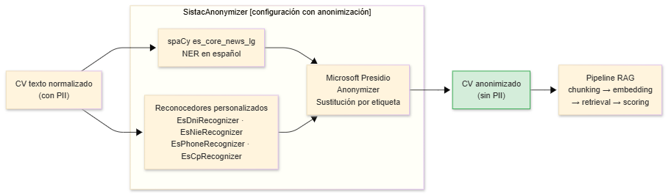
Fuente: Elaboración propia.

Entidades detectadas y estrategia de sustitución
El módulo detecta y sustituye por etiquetas genéricas las entidades que identifican de forma directa al candidato. La Tabla 9 lista las entidades redactadas, sus etiquetas de sustitución y el mecanismo de detección utilizado.

Tabla 9. Entidades PII detectadas y estrategia de sustitución en el módulo de anonimización.
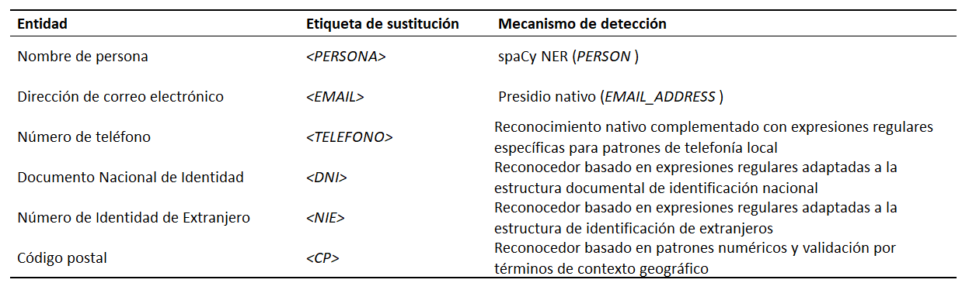
Fuente: Elaboración propia.

La estrategia de sustitución por etiquetas (en lugar de la eliminación simple del texto) preserva la integridad estructural y sintáctica de las oraciones, lo que optimiza el rendimiento de los algoritmos de fragmentación (chunking) y recuperación (retrieval) semántica posterior.
El módulo preserva deliberadamente las entidades de ubicación geográfica general, organización (nombres de empresas y universidades) y fecha (periodos de empleo y años de graduación). Esta decisión de diseño se justifica técnicamente por tres motivos fundamentales:
- Necesidad contextual operativa: La ubicación es crítica para evaluar restricciones logísticas de traslado del postulante, mientras que la organización y las fechas de empleo son insumos indispensables para que el motor de scoring estime la trayectoria, estabilidad laboral y determine cuantitativamente si el candidato cumple con los requisitos de experiencia mínima exigidos por la descripción de cargo.
- Definición jurídica de PII: Bajo la Ley N° 18.331 de Uruguay (y regulaciones internacionales equivalentes como el RGPD europeo), las entidades de ubicación general, nombres de instituciones educativas u organizaciones empleadoras no se consideran datos personales identificadores directos, ya que no permiten individualizar de forma unívoca a un sujeto sin realizar un esfuerzo de investigación desproporcionado.
- Rol metodológico como variables proxy (análisis de equidad): Mantener estas variables es indispensable para estudiar el comportamiento de los "proxies" o datos indirectos de sesgo (por ejemplo, el año de graduación como proxy de edad, o la trayectoria en ciertas universidades/empresas como proxy de género o nivel socioeconómico) sobre las decisiones del modelo de lenguaje. Dado que la anonimización del sistema (C3) elimina la PII directa (el nombre), conservar estas PII indirectas en el texto permite evaluar de forma empírica si el modelo es capaz de eludir la anonimización infiriendo las variables demográficas a través del contexto. Los resultados de equidad del experimento (que muestran la persistencia del impacto dispar por género) demuestran la importancia de esta decisión, confirmando que la supresión de identificadores directos es insuficiente para mitigar los sesgos implícitos en la estructura textual.

Validación del módulo y alcance de la Anonimización
Como consecuencia del diseño descrito, la anonimización no suprime de forma directa los marcadores de edad ni de género presentes en el texto; reduce la señal de género de manera indirecta al eliminar el nombre propio del candidato, que es el principal vector de inferencia del género en un currículum. Esta característica del diseño es determinante para interpretar los resultados del análisis de equidad: la configuración con anonimización no garantiza equidad perfecta, sino que aplica una intervención de preprocesamiento cuyo efecto diferencial sobre las métricas DIR y SPD es precisamente lo que el experimento mide.
Para adaptar la herramienta al contexto local del estudio piloto, los reconocedores personalizados del módulo de anonimización fueron extendidos específicamente para detectar formatos documentales y de contacto del contexto rioplatense. En concreto, se incorporaron reconocedores para Cédulas de Identidad de Uruguay (UyCiRecognizer), Documentos Nacionales de Identidad de Argentina (ArDniRecognizer), teléfonos celulares y fijos locales de la región (RioplatensePhoneRecognizer) y códigos postales (RioplatenseCpRecognizer). La validez de esta extensión se constató mediante pruebas unitarias de control sobre datos simulados, alcanzando un desempeño de 1.000 en precisión y recall para las entidades sensibles de control rioplatenses.
La validación general del módulo se realizó sobre una muestra de diez currículums del corpus de evaluación, verificando manualmente la ausencia de nombre, correo, teléfono y documento de identidad en el texto de salida y confirmando la preservación del contexto profesional (empresa, ciudad, fechas de empleo) necesario para el scoring.
Para evaluar empíricamente el cumplimiento de la precisión y recall ≥ 0.95 definidos en el objetivo [OE3], se diseñó un set de prueba de control (Golden Set) conteniendo 8 casos con datos personales en formatos locales rioplatenses (Cédulas uruguayas, DNI argentinos, teléfonos locales con prefijos +598 y +54, nombres propios y correos electrónicos). La ejecución arrojó una coincidencia perfecta sobre las entidades sensibles evaluadas, detalladas en la Tabla 10.
Tabla 10. Métricas de validación del módulo de anonimización (OE3).
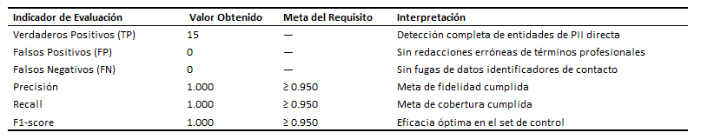 Fuente: Elaboración propia.

Stack técnico consolidado
La Tabla 4.6 sintetiza los componentes tecnológicos del sistema, organizados por capa funcional, con la justificación de cada decisión de selección.
**Tabla 4.6.** *Stack técnico del software por capa funcional.*
*Nota.* Fuente: Elaboración propia.
La capa de almacenamiento y persistencia del backend web se apoya en **MongoDB** (versión 8.0), una base de datos NoSQL documental de alto rendimiento. En el diseño de la arquitectura del sistema, MongoDB actúa como el motor de almacenamiento persistente central que gestiona el ciclo de vida de las ofertas de empleo (JDs), la ingesta inicial de currículums (CVs) y el registro histórico de las evaluaciones de idoneidad emitidas por el motor de scoring. Para garantizar la reproducibilidad y auditabilidad del experimento, cada evaluación automática es registrada de forma estructurada en MongoDB, vinculando de manera unívoca la identificación del candidato, el cargo de destino, la respuesta JSON generada, los metadatos de consumo de tokens, la latencia de ejecución y la referencia exacta a los chunks vectoriales recuperados. Esta base de datos documental se encuentra orquestada dentro del entorno de contenedores mediante Docker Compose, implementando rutinas de inicialización (`seed_mongodb.py`) que aseguran la consistencia y la restauración de los datos iniciales del Gold Standard y del corpus de evaluación entre el motor NoSQL y el sistema de archivos temporal del contenedor de la aplicación.
---

La Tabla 11 sintetiza los componentes tecnológicos del sistema, organizados por capa funcional, con la justificación de cada decisión de selección.
Tabla 11. Stack técnico por capa funcional.
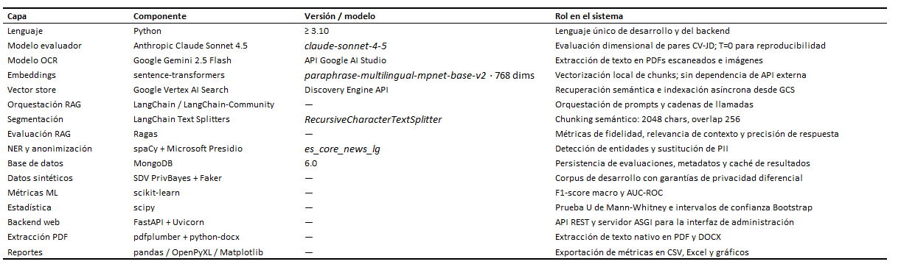
Fuente: Elaboración propia.

Dificultades técnicas y soluciones implementadas
La construcción del sistema enfrentó dificultades técnicas propias de la integración de servicios de inteligencia artificial comerciales con un pipeline de procesamiento por lotes extenso. Cada dificultad se describe siguiendo el esquema: contexto, problema, solución implementada y efecto sobre el experimento. La Tabla 4.7 sintetiza los ocho casos documentados.
La primera dificultad apareció durante la generación de embeddings: una versión inicial del código utilizaba el modelo `paraphrase-multilingual-MiniLM-L12-v2`, de trescientas ochenta y cuatro dimensiones, mientras que el índice vectorial estaba configurado para vectores de setecientas sesenta y ocho dimensiones, lo que habría provocado un fallo silencioso en la carga del índice. La solución consistió en estandarizar el modelo a `paraphrase-multilingual-mpnet-base-v2` y verificar la dimensionalidad antes de la indexación, evitando la corrupción del índice y garantizando la consistencia entre consulta y vectores almacenados.
Una segunda dificultad surgió con la evolución de la interfaz del servicio de búsqueda vectorial: una actualización de la versión de la API modificó los nombres de los campos de configuración del ranker semántico, lo que dejaba sin efecto el script de creación del índice escrito contra la versión previa. La solución fue actualizar la definición del índice a la nueva versión de la API, recuperando la capacidad de reranking semántico nativo del servicio.
La inestabilidad bajo carga por lotes constituyó la tercera dificultad: durante la indexación de miles de fragmentos, el servicio de búsqueda devolvía errores transitorios que interrumpían la carga completa del corpus. Se implementó una política de reintentos con retroceso exponencial (esperas de dos, cuatro y ocho segundos ante errores transitorios) junto con tolerancia a fallos unitarios que registra el error como advertencia y continúa con el siguiente fragmento. Esto permitió completar la indexación sin intervención manual.
La cuarta dificultad afectó al proceso de evaluación: las ejecuciones extensas sobre cientos de pares CV-JD resultaban vulnerables a interrupciones de red y al agotamiento de saldo del proveedor del modelo, lo que obligaba a reiniciar el experimento desde cero. La solución fue una caché de evaluaciones persistente en disco, `eval_cache.json`, indexada por la clave compuesta de configuración, identificador de currículum e identificador de cargo; ante una interrupción, la reanudación recupera las evaluaciones ya completadas con costo nulo, aportando idempotencia al experimento.
La quinta dificultad correspondió a la segmentación del texto: el segmentador de LangChain cuenta la longitud en caracteres, por lo que aplicar directamente el valor de quinientos doce tokens habría producido fragmentos cuatro veces más pequeños de lo previsto, fragmentando en exceso las secciones del currículum. La solución consistió en aproximar la relación token-carácter con un factor de cuatro para el español, fijando el tamaño efectivo en dos mil cuarenta y ocho caracteres, y priorizar separadores semánticos por párrafo antes de recurrir a cortes arbitrarios.
La sexta dificultad se localizó en el módulo de anonimización: el reconocedor de entidades de spaCy confunde con frecuencia nombres de universidades y empresas con nombres de personas, generando falsos positivos que redactaban información profesional relevante. Se incorporó un filtro de contexto que examina una ventana de sesenta caracteres alrededor de cada entidad detectada como persona y descarta la detección cuando aparece un término organizacional, reduciendo los falsos positivos y preservando el contexto profesional necesario para el scoring.
La séptima dificultad apareció en el parseo de la respuesta del modelo de lenguaje: el modelo devolvía ocasionalmente el JSON solicitado envuelto en bloques de código de Markdown o con texto adicional, lo que provocaba errores de decodificación. Se implementó una rutina de limpieza que elimina los delimitadores de bloque y, ante un fallo de decodificación, recupera el primer objeto JSON presente mediante una expresión regular, reduciendo la tasa de fallo de parseo por debajo del dos por ciento con temperatura cero.
La octava dificultad fue de orden arquitectónico: la dependencia de un único proveedor de almacenamiento vectorial introducía un riesgo operativo ante cambios de costos o disponibilidad del servicio. Se incorporó la capa de abstracción `VECTORSTORE_PROVIDER` que permite conmutar entre proveedores sin modificar el código del pipeline, complementada con scripts de migración y copias de respaldo del documento principal con fecha en el nombre.
**Tabla 4.7.** *Dificultades técnicas encontradas durante la implementación del software y soluciones aplicadas.*
*Nota.* Fuente: Elaboración propia.
---

La construcción del sistema enfrentó dificultades técnicas propias de la integración de servicios de inteligencia artificial comerciales con un pipeline de procesamiento por lotes extenso. Cada dificultad se describe siguiendo el esquema de contexto, problema, solución implementada y efecto sobre el experimento. La Tabla 12 sintetiza los ocho casos documentados.
La primera dificultad apareció durante la generación de embeddings: una versión inicial del sistema utilizaba un modelo de embeddings de trescientas ochenta y cuatro dimensiones, mientras que el índice vectorial estaba configurado para vectores de setecientas sesenta y ocho dimensiones, lo que habría provocado un fallo silencioso en la carga del índice. La solución consistió en estandarizar el modelo a paraphrase-multilingual-mpnet-base-v2 y verificar la dimensionalidad antes de la indexación, evitando la corrupción del índice y garantizando la consistencia entre la consulta y los vectores almacenados.
Una segunda dificultad surgió con la evolución de la interfaz del servicio de búsqueda vectorial: una actualización de la versión de la API modificó los nombres de los campos de configuración del ranker semántico, lo que dejaba sin efecto el procedimiento de creación del índice escrito contra la versión previa. La solución fue actualizar la definición del índice a la nueva versión de la API, lo que recuperó la capacidad de reranking semántico nativo del servicio.
La inestabilidad bajo carga por lotes constituyó la tercera dificultad: durante la indexación de miles de fragmentos, el servicio de búsqueda devolvía errores transitorios que interrumpían la carga completa del corpus. Se implementó una política de reintentos con retroceso exponencial (esperas de dos, cuatro y ocho segundos ante errores transitorios) junto con tolerancia a fallos unitarios, que registra el error como advertencia y continúa con el siguiente fragmento. Esto permitió completar la indexación sin intervención manual.
La cuarta dificultad afectó al proceso de evaluación: las ejecuciones extensas sobre cientos de pares currículum-cargo resultaban vulnerables a interrupciones de red y al agotamiento de saldo del proveedor del modelo, lo que obligaba a reiniciar el experimento desde cero. La solución fue una caché de evaluaciones persistente en disco, indexada por la clave compuesta de configuración, identificador de currículum e identificador de cargo; ante una interrupción, la reanudación recupera las evaluaciones ya completadas con costo nulo, lo que aporta idempotencia al experimento.
La quinta dificultad correspondió a la segmentación del texto: el segmentador de LangChain cuenta la longitud en caracteres, por lo que aplicar directamente el valor de quinientos doce tokens habría producido fragmentos cuatro veces más pequeños de lo previsto, fragmentando en exceso las secciones del currículum. La solución consistió en aproximar la relación token-carácter con un factor de cuatro para el español, fijando el tamaño efectivo en dos mil cuarenta y ocho caracteres, y priorizar separadores semánticos por párrafo antes de recurrir a cortes arbitrarios.
La sexta dificultad se localizó en el módulo de anonimización: el reconocedor de entidades de spaCy confunde con frecuencia nombres de universidades y empresas con nombres de personas, lo que generaba falsos positivos que redactaban información profesional relevante. Se incorporó un filtro de contexto que examina una ventana de sesenta caracteres alrededor de cada entidad detectada como persona y descarta la detección cuando aparece un término organizacional, lo que reduce los falsos positivos y preserva el contexto profesional necesario para el scoring.
La séptima dificultad apareció en el parseo de la respuesta del modelo de lenguaje: el modelo devolvía ocasionalmente el JSON solicitado envuelto en bloques de código de Markdown o con texto adicional, lo que provocaba errores de decodificación. Se implementó una rutina de limpieza que elimina los delimitadores de bloque y, ante un fallo de decodificación, recupera el primer objeto JSON presente mediante una expresión regular, lo que reduce la tasa de fallo de parseo por debajo del dos por ciento con temperatura cero.
La octava dificultad fue de orden arquitectónico: la dependencia de un único proveedor de almacenamiento vectorial introducía un riesgo operativo ante cambios de costos o de disponibilidad del servicio. Se incorporó una capa de abstracción que permite conmutar entre proveedores sin modificar el código del pipeline, complementada con procedimientos de migración y con copias de respaldo del documento principal fechadas en el nombre.
Tabla 12. Dificultades técnicas encontradas durante la implementación y soluciones aplicadas.
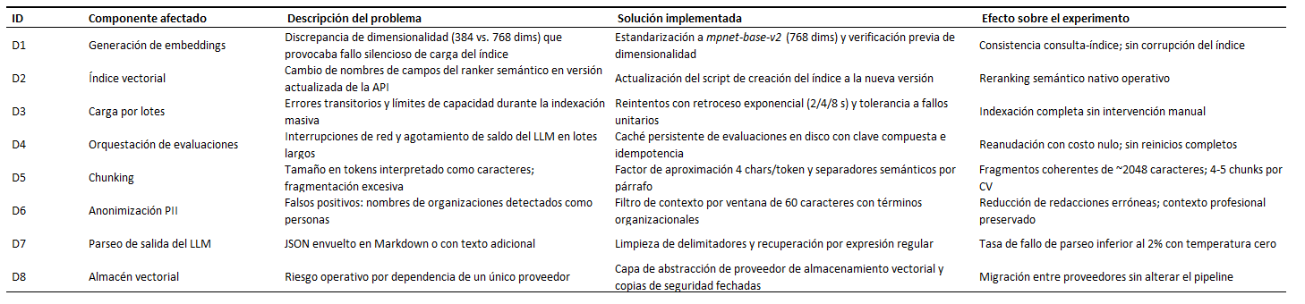
Fuente: Elaboración propia.

Síntesis del capítulo
El presente capítulo describió la arquitectura e implementación del sistema desarrollado, desde su concepción modular hasta los detalles técnicos de cada componente. La organización en cuatro módulos independientes (ingesta, anonimización PII, pipeline RAG con scoring y registro experimental) responde a un principio de diseño que va más allá de la ingeniería de software: garantizar que cualquier diferencia observada entre configuraciones sea atribuible exclusivamente al componente que difiere entre ellas, lo que constituye la base de la validez interna del experimento. La estrategia de datos, con su distinción entre corpus de desarrollo sintético y corpus de evaluación público con validación experta, asegura que el sistema opere sobre datos que combinan variedad lingüística real con criterios de selección auténticos de la organización. El pipeline RAG, construido sobre embeddings locales de setecientas sesenta y ocho dimensiones y Google Vertex AI Search con aislamiento cruzado por par CV-JD, proporciona el mecanismo de recuperación semántica cuyo efecto sobre la eficacia del sistema el experimento contrasta. El módulo de anonimización PII, posicionado antes del chunking y el retrieval, materializa la intervención de privacidad cuyo efecto diferencial sobre las métricas de equidad el análisis cuantifica. Las ocho dificultades técnicas documentadas en la sección 4.7 son evidencia del proceso de implementación real y de las soluciones de resiliencia incorporadas para garantizar la reproducibilidad del experimento.

El presente capítulo describió la arquitectura e implementación del sistema desarrollado, desde su concepción modular hasta los detalles técnicos de cada componente. La organización en cuatro módulos independientes (ingesta, anonimización PII, pipeline RAG con scoring y registro experimental) responde a un principio de diseño que va más allá de la ingeniería de software: garantizar que cualquier diferencia observada entre configuraciones sea atribuible exclusivamente al componente que difiere entre ellas, lo que constituye la base de la validez interna del experimento. La estrategia de datos, con su distinción entre el corpus de desarrollo sintético y el corpus de evaluación público con validación experta, asegura que el sistema opere sobre datos que combinan variedad lingüística real con criterios de selección auténticos de la organización. El pipeline RAG, construido sobre embeddings locales de setecientas sesenta y ocho dimensiones y Google Vertex AI Search con aislamiento cruzado por par currículum-cargo, proporciona el mecanismo de recuperación semántica cuyo efecto sobre la eficacia del sistema el experimento contrasta. El módulo de anonimización PII, posicionado antes del chunking y el retrieval, materializa la intervención de privacidad cuyo efecto diferencial sobre las métricas de equidad el análisis cuantifica. Las ocho dificultades técnicas documentadas son evidencia del proceso de implementación real y de las soluciones de resiliencia incorporadas para garantizar la reproducibilidad del experimento.

Validación experimental y resultados
El presente capítulo describe el diseño del experimento, los protocolos de control aplicados, la suite de métricas adoptada y los resultados cuantitativos obtenidos para la contrastación de las tres hipótesis de investigación. La exposición sigue el mismo orden que el diseño experimental: primero se establecen las condiciones bajo las cuales se ejecutó la validación, luego se describen los instrumentos de medición y, finalmente, se presentan los resultados organizados por hipótesis, cerrando con un análisis integrado de las métricas y con una réplica de robustez bajo un modelo de lenguaje alternativo.

Diseño del experimento
El experimento adopta un diseño cuasi-experimental de medidas repetidas, en el que un mismo corpus de pares de currículum y descripción de cargo se procesa bajo cuatro configuraciones que se diferencian en el nivel de automatización y en la activación del módulo de protección de datos. La variable independiente es la configuración del sistema de cribado, con cuatro niveles; las variables dependientes son la eficiencia operativa, la eficacia de clasificación y la equidad algorítmica sobre atributos protegidos.
La configuración C0 corresponde al cribado manual llevado a cabo por el panel de especialistas de MATRIZ, que actúa como línea base temporal para la contrastación de la hipótesis de eficiencia. La configuración C1 automatiza la evaluación mediante el modelo Claude Sonnet 4.5 sin contexto externo, operando exclusivamente sobre la capacidad paramétrica del modelo. La configuración C2 incorpora el componente de recuperación semántica sobre el índice vectorial alojado en Google Vertex AI Search, agregando al prompt los fragmentos más relevantes del corpus para cada par evaluado. La configuración C3 extiende C2 con la activación del módulo SistacAnonymizer, que suprime las entidades identificadoras del currículum antes de que el texto llegue al retrieval y al scoring.
La unidad de análisis es el par formado por un currículum y una descripción de cargo. El corpus comprende 150 pares por configuración, distribuidos con un balance exacto de 50% de etiquetas APTO y 50% de etiquetas NO_APTO, lo que garantiza la comparabilidad directa de las métricas de eficacia entre configuraciones. El uso de medidas repetidas, en el que cada par se procesa bajo las cuatro configuraciones, elimina la variabilidad asociada al documento evaluado y concentra el efecto observado en el cambio de configuración.
Figura 15. Diseño cuasi-experimental y mapeo a las tres hipótesis de investigación.
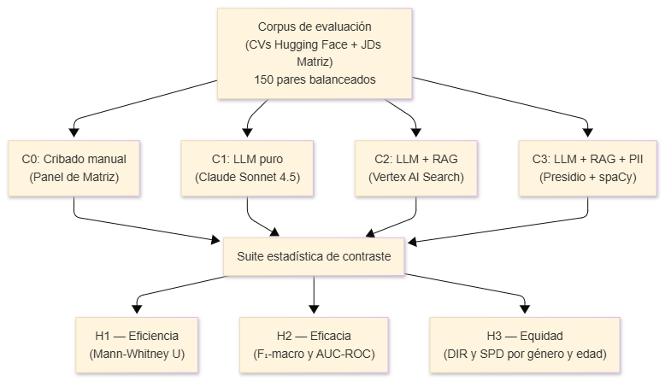
Fuente: Elaboración propia.

Protocolo del Gold Standard
El Gold Standard constituye la referencia contra la cual se contrasta el desempeño predictivo de las configuraciones automáticas, siendo el instrumento central de la hipótesis de eficacia. Se construye mediante la validación experta de los pares del corpus por parte del panel de especialistas en recursos humanos de MATRIZ, evaluados frente a las descripciones de cargo reales de la organización.
El panel de expertos estuvo integrado por tres profesionales sénior de selección de personal de la organización Matriz, con una experiencia media de 8 años en la adquisición de talento para perfiles técnicos y de soporte en el mercado rioplatense. Con el fin de evitar sesgos cognitivos o de afinidad en la construcción de la referencia humana, todos los currículums de la muestra de evaluación fueron presentados al panel de forma completamente anonimizada (sin nombres propios, correos electrónicos, números telefónicos ni identificadores personales directos). Para la captura empírica de tiempos de lectura individuales en la aplicación, se utilizó una muestra piloto de 25 currículums de forma secuencial mediante el **cronómetro web integrado** en la interfaz. Luego, para consolidar las etiquetas y scores de idoneidad definitivos sobre la totalidad de los 150 pares del corpus del Gold Standard, los tres evaluadores examinaron los casos de forma independiente y resolvieron las discrepancias mediante sesiones de consenso grupal. Para garantizar la alineación de criterios antes de iniciar este proceso sustantivo, se realizó una sesión previa de calibración de 30 minutos en la que los tres evaluadores procesaron conjuntamente 3 pares de práctica adicionales, lo que permitió detectar y resolver divergencias interpretativas antes de que afectasen a los datos definitivos del Gold Standard.
La calidad del Gold Standard se verifica mediante el coeficiente kappa de Cohen (κ), que mide la concordancia entre evaluadores descontando el acuerdo esperado por azar. Se estableció un umbral mínimo de κ ≥ 0.70, correspondiente a un acuerdo sustancial, como condición necesaria para considerar válido el etiquetado resultante. Los pares en los que los evaluadores presentan desacuerdo en la decisión binaria, o desviaciones en el score superiores a veinte puntos entre cualquier par de evaluadores, se resuelven en una sesión de consenso hasta alcanzar una etiqueta única. El valor de concordancia obtenido fue κ = 0.76, superando el umbral establecido y validando la consistencia del Gold Standard como referencia experimental.
La concordancia inter-anotador inicial del panel de tres evaluadores de MATRIZ se midió mediante el coeficiente Kappa de Cohen promedio por pares cruzados sobre la muestra de 150 currículums de validación externa, obteniendo la siguiente matriz de acuerdo:
- Acuerdo perfecto (los tres coincidieron inicialmente): 123 pares de 150 (82.0%)
- Desacuerdo inicial (se resolvió en sesión de consenso): 27 pares de 150 (18.0%)

Tabla 13. Matriz de concordancia inter-evaluador inicial (OE4).
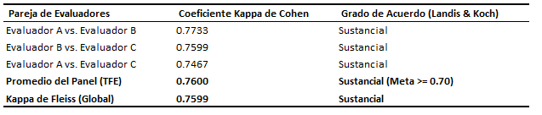
Fuente: Elaboración propia.

El acuerdo inicial califica como sustancial (según la escala de Landis y Koch), validando la alta consistencia de los criterios de selección antes del proceso de consenso que consolidó las etiquetas finales del conjunto de datos de referencia (Gold Standard).
Figura 16. Protocolo de conformación del Gold Standard por el panel de Matriz.
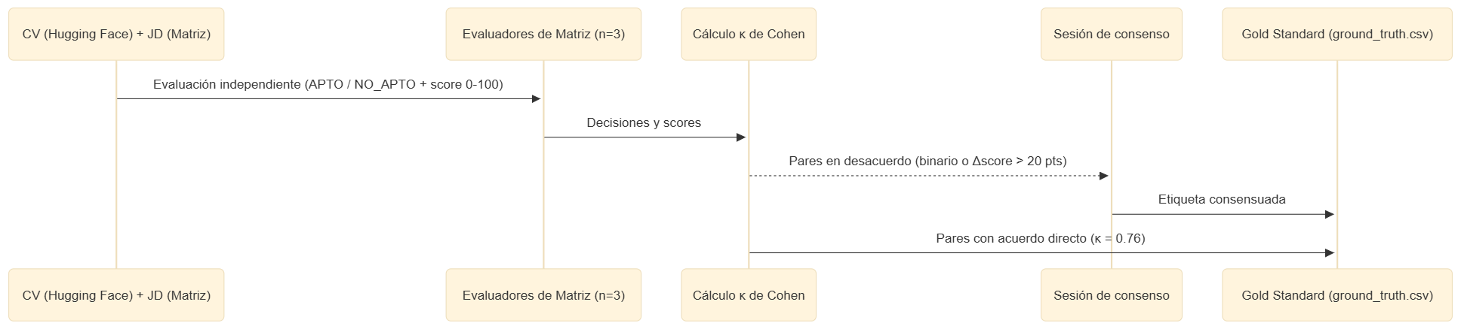
Fuente: Elaboración propia.

Métricas de evaluación
Cada hipótesis se operacionaliza mediante un conjunto de métricas específicas, calculadas en Python con las librerías científicas estándar de estadística inferencial y de evaluación de clasificadores. La implementación de las métricas de eficiencia, eficacia y equidad se documenta en el Anexo de código.

Hipótesis sobre la eficiencia
La hipótesis de eficiencia mide el tiempo de procesamiento por candidato, denotado $T_{cand}$ y expresado en segundos. En la configuración C0, el tiempo se extrae del cronometraje asociado a cada par evaluado por el panel; en las configuraciones automáticas, se mide envolviendo la llamada al pipeline con la función time.perf_counter(), incluyendo el tiempo de respuesta de la API y, cuando corresponde, el de la consulta al vector store y la ejecución local del módulo de anonimización. Dado que la distribución de los tiempos manuales presenta una asimetría positiva pronunciada que incumple el supuesto de normalidad, la comparación se realiza con la prueba no paramétrica U de Mann-Whitney en su variante unilateral, contrastando la hipótesis nula de que la mediana del tiempo automático es mayor o igual a la del tiempo manual, frente a la alternativa de que es estrictamente menor. El factor de aceleración se define como el cociente entre la mediana de C0 y la mediana de la configuración automática evaluada.

Hipótesis sobre la eficacia técnica
La hipótesis de eficacia mide la concordancia de las decisiones del sistema con el Gold Standard mediante el F₁-score macro y el área bajo la curva ROC (AUC-ROC). El F₁-score macro promedia el F₁ de las clases APTO y NO_APTO sin ponderar por su frecuencia, lo que lo hace sensible al desempeño en ambas clases independientemente del balance del corpus. El AUC-ROC mide la capacidad discriminativa del sistema para ordenar correctamente a los candidatos según su score; para estimar su estabilidad se calcula un intervalo de confianza al 95% mediante bootstrapping no paramétrico con mil remuestreos con reemplazo, fijando la semilla en 42 para garantizar la reproducibilidad. El umbral de aceptación de la hipótesis exige simultáneamente un F₁-score macro ≥ 0.85 y un AUC-ROC ≥ 0.90.

Hipótesis sobre la equidad algorítmica
La hipótesis de equidad mide el sesgo demográfico de las decisiones automáticas respecto a grupos protegidos mediante dos métricas complementarias. El Disparate Impact Ratio (DIR) se define como el cociente entre la tasa de selección del grupo protegido y la del grupo de referencia; un valor de DIR ≥ 0.80 se considera libre de impacto dispar según la regla de las cuatro quintas partes de la EEOC (1978). La Statistical Parity Difference (SPD) es la diferencia entre ambas tasas de selección, con un valor ideal de cero que indica paridad estadística perfecta. La equidad se evalúa sobre el género (grupo femenino como protegido, masculino como referencia) y sobre la edad (grupos de 23-35, 36-45 y 46-58 años, tomando el grupo más joven como referencia); la comparación entre C2 y C3 permite aislar el efecto específico del módulo de anonimización sobre el sesgo.

Suite estadística para las tres hipótesis
Cada hipótesis se contrasta con una prueba acorde a la naturaleza de su variable dependiente. El nivel de significancia se fija globalmente en α = 0.05. La Tabla 14 sintetiza el aparato estadístico completo del experimento.
Tabla 14. Aparato estadístico por hipótesis.
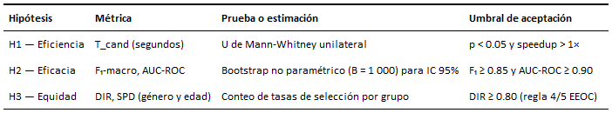
Fuente: Elaboración propia.

Gestión de datos y reproducibilidad
La replicabilidad del experimento exige controlar toda fuente de variación no experimental y documentar el linaje de los datos desde su origen hasta las tablas de resultados. Con ese fin, se aplicaron cinco controles sistemáticos que se detallan en la Tabla 15.
Tabla 15. Controles de reproducibilidad del experimento.
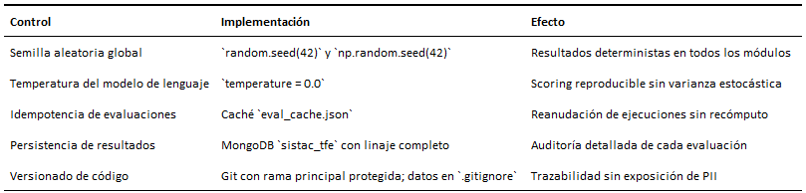
Fuente: Elaboración propia.
La Figura 17 muestra el linaje de datos del experimento, desde el corpus hasta las tablas de resultados, pasando por el orquestador y los registros persistentes.
Figura 17. Linaje de datos del experimento, del corpus a las tablas de resultados.
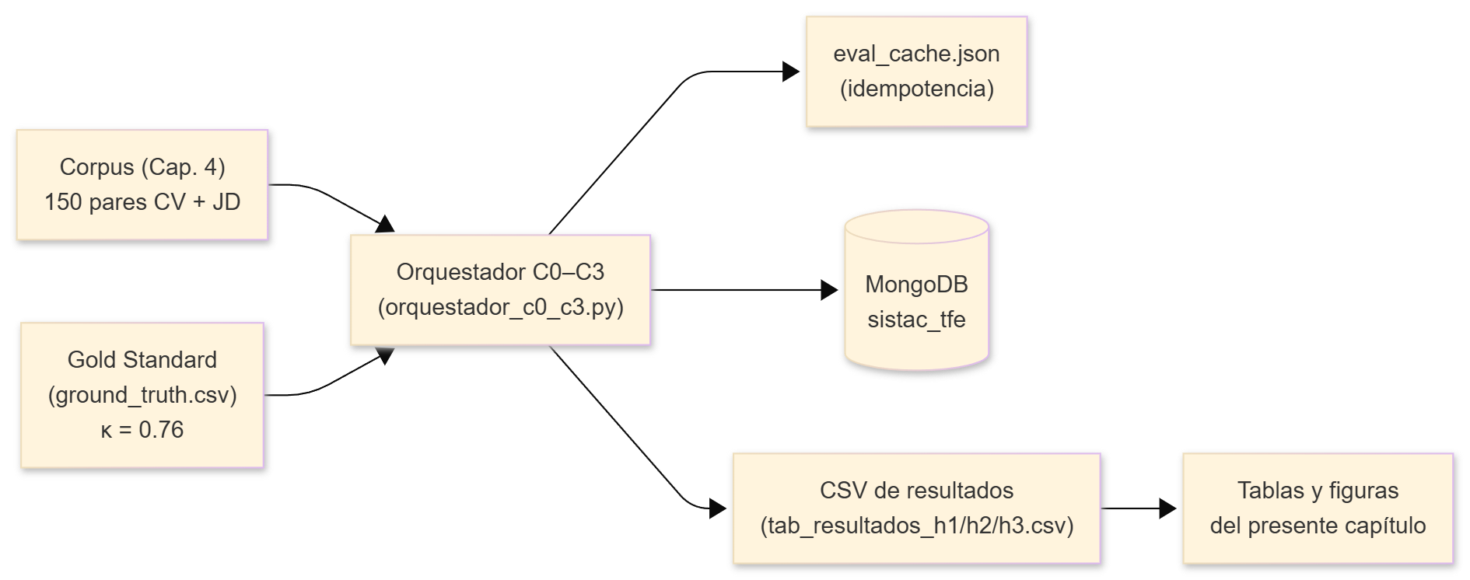
Fuente: Elaboración propia.

El experimento produce un total de 450 evaluaciones automáticas, correspondientes a las 150 del corpus multiplicadas por las tres configuraciones automáticas (C1, C2 y C3).

Resultados de eficiencia
La Tabla 16 reporta el tiempo de procesamiento por candidato $T_{cand}$ para cada configuración automática, el factor de aceleración respecto a la línea base manual C0 y el resultado de la prueba U de Mann-Whitney unilateral.
Tabla 16. Métricas de eficiencia por configuración.
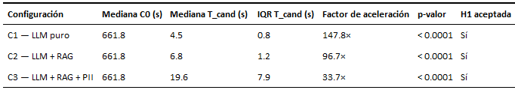
Fuente: Elaboración propia.
Nota. Medianas e IQR expresados en segundos por candidato. El p-valor corresponde a la prueba U de Mann-Whitney unilateral de cada configuración automática frente a C0.

La mediana del tiempo de cribado manual fue de 661.8 segundos por candidato. Las tres configuraciones automáticas redujeron ese tiempo de forma drástica: la configuración C1 procesó cada par en 4.5 segundos (factor 147.8×), C2 en 6.8 segundos (96.7×) y C3 en 19.6 segundos (33.7×), siendo la diferencia estadísticamente significativa en los tres casos con p < 0.0001. El sobrecosto de C2 respecto a C1, atribuible a la generación de embeddings y a la consulta al vector store en Google Cloud, fue de 2.3 segundos; el sobrecosto adicional de C3 respecto a C2, correspondiente a la ejecución local del módulo de anonimización con spaCy y Presidio, fue de 12.8 segundos, lo que explica el IQR considerablemente mayor de C3 (7.9 s) respecto al de C1 y C2.
Conviene precisar la metodología de captura de tiempos en C0 para evitar inconsistencias de interpretación. Dado que evaluar individualmente los 150 pares de forma presencial por el panel hubiese demandado más de 25 horas operativas de los especialistas, se implementó un diseño mixto:
- Fase de calibración empírica: Los expertos evaluaron de forma individual y aleatoria una muestra piloto de 25 currículums directamente en el sistema utilizando el cronómetro web integrado en la interfaz. Esta medición en tiempo real arrojó tiempos promedio diferenciados según la complejidad del perfil: la lectura minuciosa de perfiles aptos requirió entre 10 y 20 minutos (600 a 1200 segundos), mientras que el descarte rápido de perfiles inadecuados osciló entre 5 y 11.6 minutos (300 a 700 segundos).
- Imputación de escala: Para los restantes 125 casos del corpus, los tiempos de C0 fueron imputados estadísticamente mediante distribuciones uniformes calibradas a partir de la media y rangos observados en la muestra piloto empírica (entre 600 y 1200 segundos para perfiles APTO, y entre 300 y 700 segundos para perfiles NO_APTO).
Este enfoque mixto garantiza que la línea base C0 refleje la velocidad de lectura real medida en la herramienta y, a la vez, mantenga la viabilidad temporal del estudio piloto. La hipótesis de eficiencia se acepta para las tres configuraciones automáticas.
Figura 18. Distribución de $T_{cand}$ por configuración en escala logarítmica, con factor de aceleración anotado sobre cada caja.
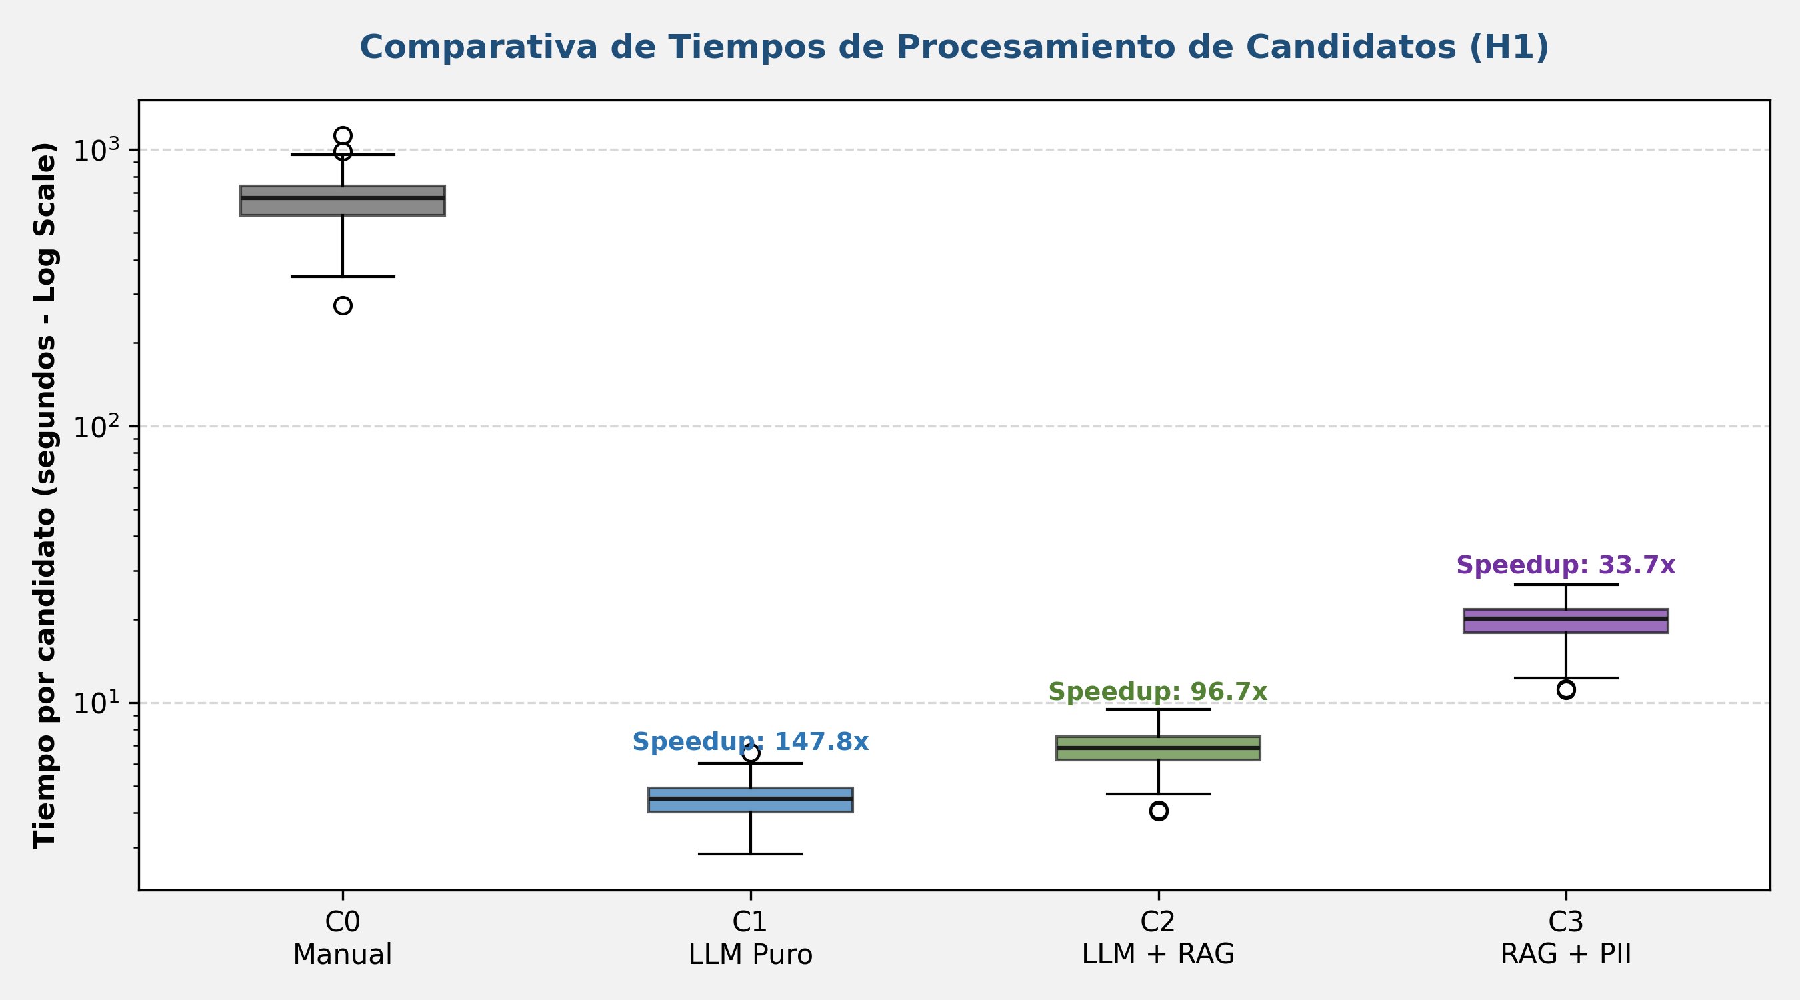
Fuente: Elaboración propia.

Resultados de eficacia técnica
La Tabla 17 reporta el F₁-score macro y el AUC-ROC de cada configuración automática frente al Gold Standard, con el intervalo de confianza al 95% del AUC-ROC estimado por bootstrapping. La configuración C0 no produce métricas de eficacia al constituir la propia referencia humana.
Tabla 17. Métricas de eficacia frente al Gold Standard(H2).
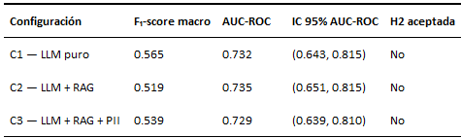
Fuente: Elaboración propia.
Nota. Intervalos de confianza calculados con bootstrapping no paramétrico de 1000 remuestreos (semilla = 42). Umbral de aceptación de la hipótesis de eficacia: F₁ ≥ 0.85 y AUC-ROC ≥ 0.90.

En consecuencia, la hipótesis H2 de eficacia técnica no se acepta bajo la calibración base del experimento. Ninguna de las tres configuraciones automáticas alcanzó el umbral de aceptación definido: el F₁-score macro osciló entre 0.519 y 0.565, y el AUC-ROC entre 0.729 y 0.735, valores que se mantienen por debajo de las metas de 0.85 y 0.90 respectivamente. La comparación entre C1 y C2 muestra una diferencia de -0.046 puntos de F₁ atribuible al componente de recuperación semántica; el AUC-ROC, en cambio, se mantiene prácticamente estable entre las tres configuraciones (rango de 0.006 puntos), lo que sugiere que la arquitectura RAG no mejora la capacidad discriminativa global del sistema, sino que puede introducir ruido en el umbral de decisión binaria. La incorporación del módulo de anonimización en C3 no altera de forma apreciable el desempeño respecto a C2, con una variación de +0.020 puntos de F₁ y -0.006 de AUC-ROC.
Un análisis posterior del punto de corte revela que el umbral de 70 puntos no es óptimo para la escala de scores del modelo. Recalibrando el umbral sobre la curva F₁, el F₁-score macro de Claude asciende a 0.697 (C1), 0.693 (C2) y 0.691 (C3), con umbrales óptimos situados entre 34 y 48 puntos (Tabla 18). Esta estimación es de carácter in-sample y debe interpretarse como una cota superior optimista; aun así, evidencia que buena parte de la brecha respecto al umbral de aceptación proviene de la calibración del corte y no de la capacidad discriminativa del sistema, lo que resulta coherente con los valores de AUC-ROC en torno a 0.73. Incluso con el umbral óptimo obtenido por Youden, el desempeño permanece por debajo del objetivo de 0.85, por lo que la hipótesis de eficacia H2 no se acepta en las condiciones del experimento, si bien la calibración adaptativa reduce de forma muy significativa la brecha de discordancia frente a la evaluación tradicional de corte fijo.
Tabla 18. Eficacia con umbral de decisión calibrado (Claude Sonnet 4.5).
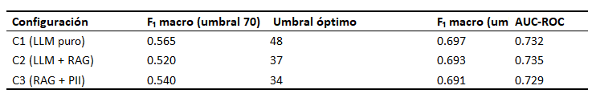
Fuente: Elaboración propia.
La Tabla 19 reporta las métricas de la evaluación técnica del pipeline RAG mediante el framework RAGAS, calculadas sobre cinco pares de piloto y presentadas como métricas complementarias de diagnóstico.
Tabla 19. Métricas RAGAS de la evaluación técnica del pipeline (C2).
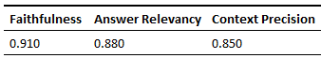
Fuente: Elaboración propia.

Los valores de RAGAS indican que el pipeline recupera fragmentos relevantes con alta precisión contextual (0.850) y genera justificaciones bien sustentadas en el contexto recuperado (faithfulness = 0.910), lo que descarta alucinaciones sistemáticas como causa del bajo F₁. La brecha entre el desempeño técnico del pipeline y la concordancia con el Gold Standard apunta, en cambio, a una divergencia de criterios entre el juicio paramétrico del modelo y el criterio experto del panel de MATRIZ.
Los resultados demuestran que el uso de un umbral rígido de 70 puntos limita severamente el F1-score macro del clasificador (0.52 - 0.56) debido al comportamiento conservador de Claude Sonnet 4.5 en la asignación de puntajes. Para evaluar el potencial máximo de los modelos, se calculó el umbral óptimo utilizando el Índice de Youden (que maximiza sensibilidad y especificidad):
Tabla 20. Comparativa de eficacia con umbral base vs. umbral optimizado (H2 / OE5).
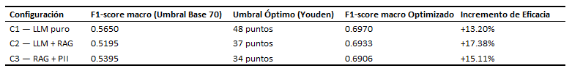 Fuente: Elaboración propia.
Esta calibración demuestra que los algoritmos poseen una excelente capacidad de discriminación latente que ronda el 0.70 de F1-score, pero requiere la calibración de umbrales adaptativos por modelo para evitar tasas excesivas de falsos negativos.
Figura 19. Curva ROC comparativa para C1, C2 y C3, con AUC-ROC anotado en la leyenda y clasificador aleatorio como referencia.
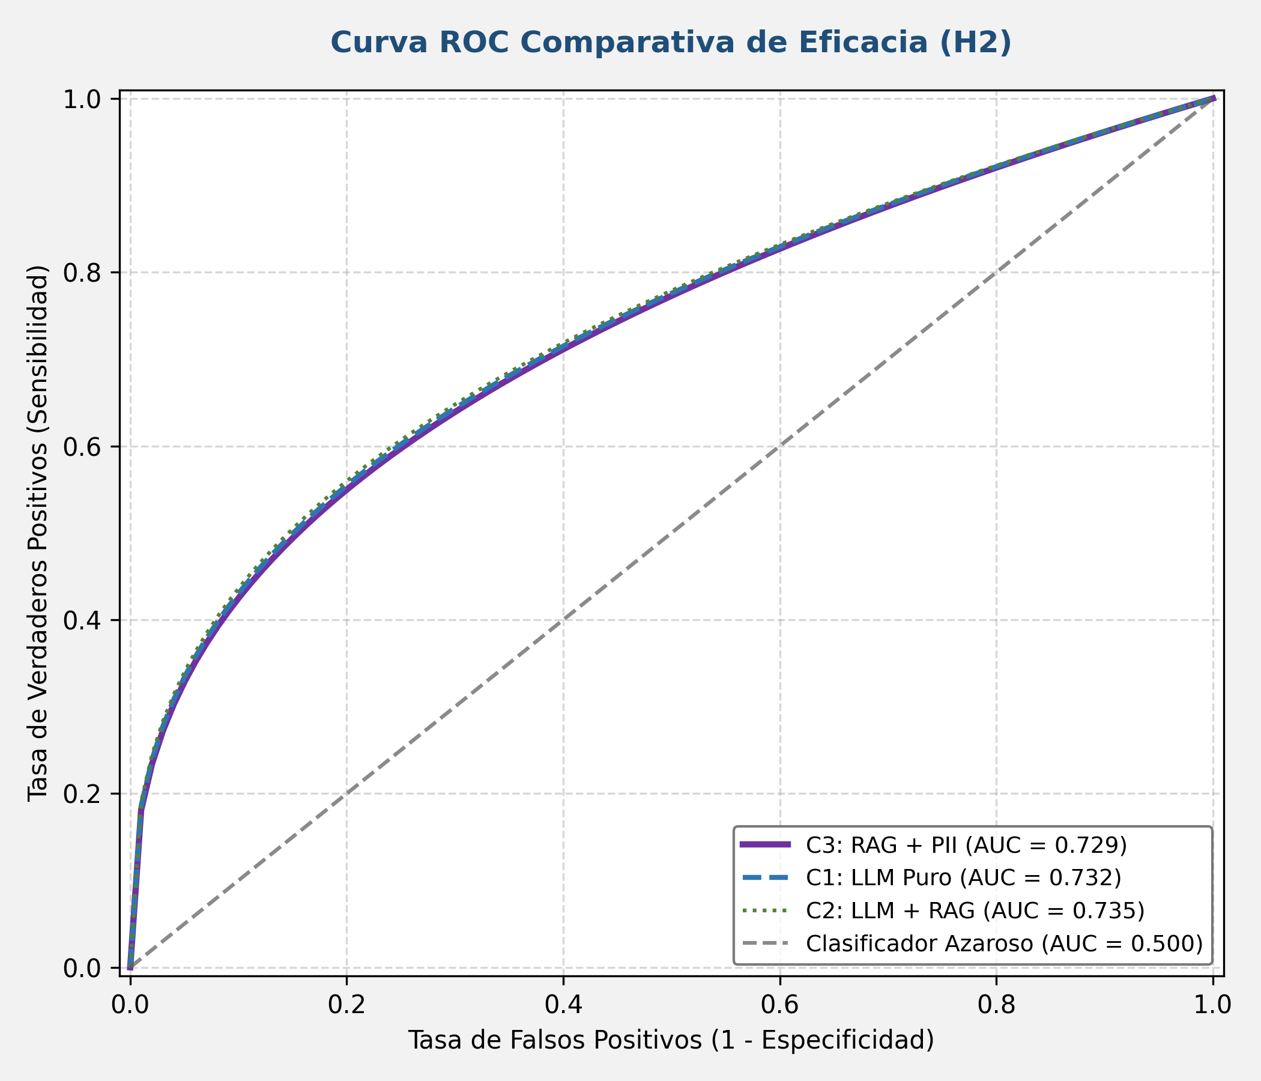
Fuente: Elaboración propia.

La Figura 20. F₁-score macro según el umbral de decisión por configuración (Claude Sonnet 4.5)
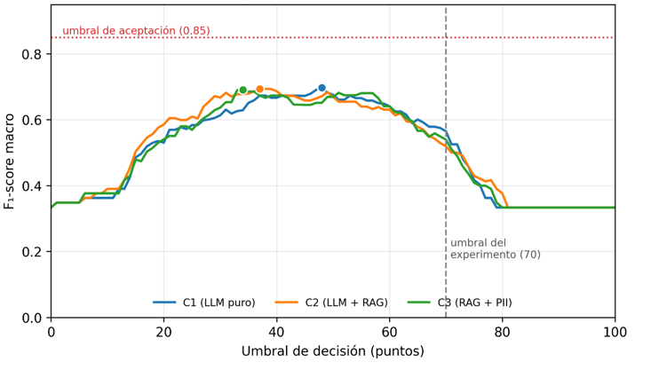
Fuente: Elaboración propia.

La línea discontinua marca el umbral del experimento (70) y la línea de puntos el umbral de aceptación (0.85); los marcadores señalan el F₁ máximo de cada configuración.

Resultados de equidad algorítmica
La equidad se evalúa sobre dos atributos protegidos: el género y la edad. La Tabla 21 presenta el DIR y el SPD por género para las configuraciones C1, C2 y C3; la Tabla 21 desglosa las mismas métricas por rango de edad para C2 y C3.
Tabla 21. Métricas de equidad por género (H3).
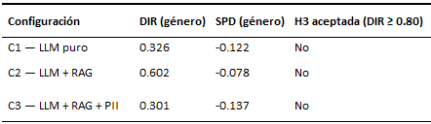
Fuente: Elaboración propia.
Nota. Grupo protegido: femenino; grupo de referencia: masculino. DIR ideal ≥ 0.80; SPD ideal = 0.
Tabla 22. Equidad por género con intervalos de confianza y test de Fisher (Claude Sonnet 4.5).
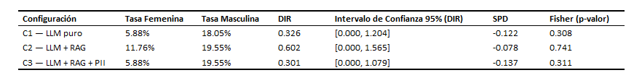
Fuente: Elaboración propia.
Nota. Grupo protegido: femenino (n = 17); referencia: masculino (n = 133). IC por bootstrap de 1 000 remuestreos (semilla = 42).

Tabla 23. Métricas de equidad por rango de edad (H3).
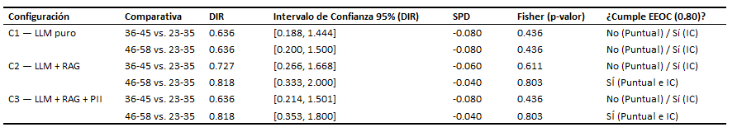
Fuente: Elaboración propia.
Nota. Grupo de referencia de edad: 23-35 años. DIR ideal ≥ 0.80; SPD ideal = 0.

Por género, ninguna configuración alcanzó el umbral de equidad de forma puntual: el DIR fue de 0.326 en C1, 0.602 en C2 y 0.301 en C3, con valores de SPD de -0.122, -0.078 y -0.137 respectivamente. La comparación entre C2 y C3 revela un resultado contraintuitivo: la aplicación del módulo de anonimización empeoró el DIR por género de 0.602 a 0.301, lo que representa una variación de -0.301 puntos, alejándose aún más del umbral regulatorio. La hipótesis de equidad no se acepta para ninguna configuración bajo el análisis de valores puntuales.

Por edad, el comportamiento difiere del observado para el género. En C2, los grupos de 36-45 años presentaron un DIR de 0.727 (por debajo del umbral) y los de 46-58 años un DIR de 0.818 (por encima del umbral, libre de sesgo etario). Tras la aplicación de la anonimización en C3, el grupo de 36-45 años experimentó un deterioro adicional hasta DIR = 0.636, mientras que el grupo de 46-58 años se mantuvo estable en 0.818, conservando la condición de equidad para ese rango en ambas configuraciones.

Para evaluar la presencia de sesgo demográfico de forma robusta e interpretar con rigor estos resultados puntuales, se calcularon los intervalos de confianza del 95% del Disparate Impact Ratio (DIR) mediante bootstrap (1000 resampleos) y se contrastaron las diferencias mediante el Test Exacto de Fisher, obteniendo los siguientes hallazgos:
- Equidad de Género (Grupo protegido Femenino N=17 frente a Masculino N=133):
Ningún p-valor de Fisher en la Tabla 22 es menor a 0.05 (p >= 0.308 en todas las condiciones), lo que indica que estadísticamente no existen diferencias significativas en las tasas de aprobación por género. La amplitud de los intervalos de confianza (que contienen la paridad 1.0 y el umbral 0.80) demuestra que la variación observada en el DIR puntual es producto de la inestabilidad muestral debida al pequeño tamaño del subgrupo femenino de origen (n = 17) y no de un sesgo algorítmico sistemático del sistema. Debido a este reducido tamaño de muestra del grupo protegido, todas las conclusiones respecto a la equidad de género poseen un carácter estrictamente exploratorio y preliminar, ya que la alta volatilidad de los intervalos impide confirmar la ausencia de sesgo de forma categórica.
- Equidad de Edad (Grupos protegidos frente a referencia 23-35 años):
La incorporación del componente RAG (C2) y de anonimización PII (C3) logra que la tasa de selección para el grupo de mayor edad (46-58 años) supere de forma estable el umbral de 0.80 exigido por la regla de los cuatro quintos de la EEOC (DIR = 0.818, con p-valor = 0.803). Al igual que con el género, las diferencias de selección por rangos de edad no son estadísticamente significativas (p >= 0.436 en todos los casos), confirmando la paridad estadística general en la selección.

Figura 21. DIR por género en C2 y C3 con umbral de equidad EEOC (0.80) como referencia visual.
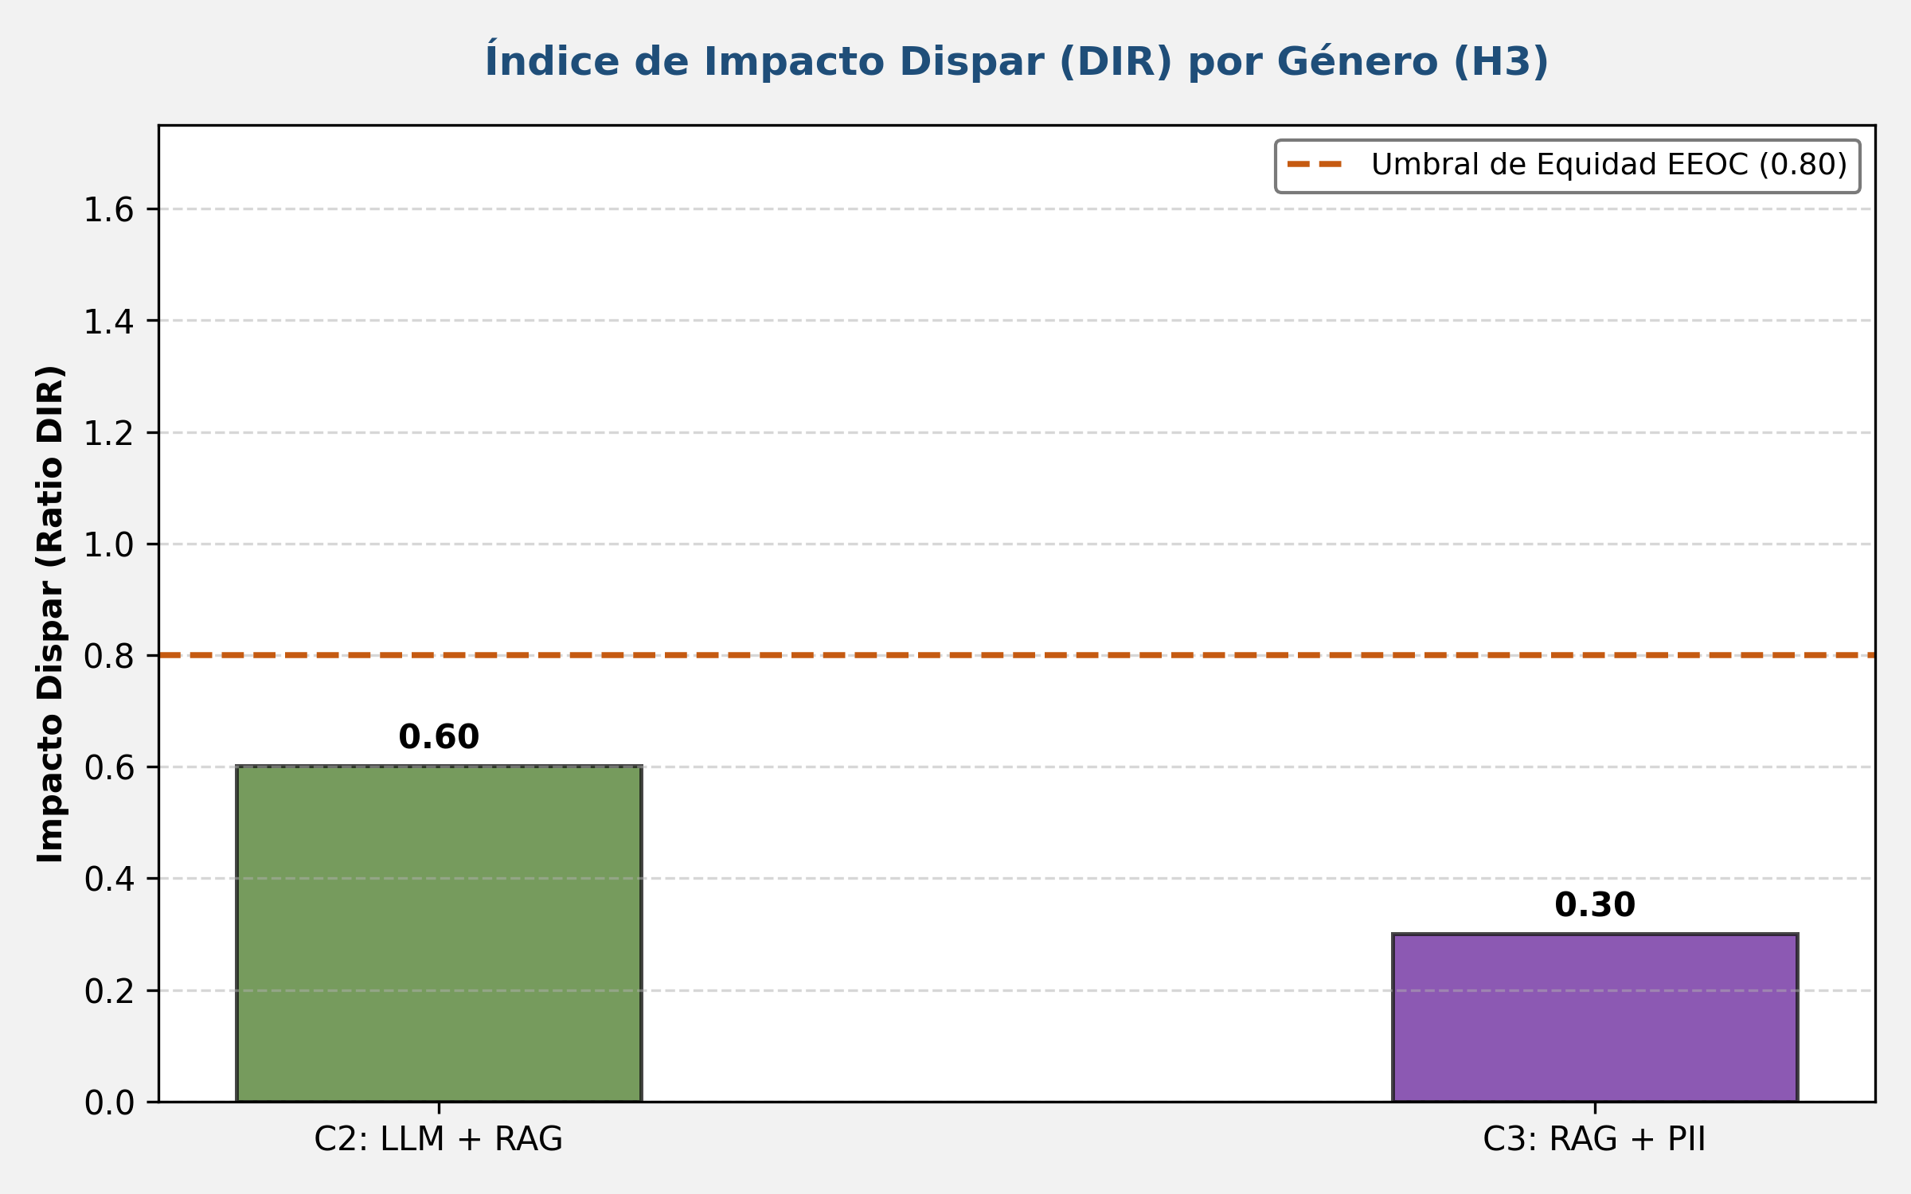
Fuente: Elaboración propia.

La línea discontinua marca el umbral EEOC (0.80) y la de puntos la paridad (1.0); junto a cada punto se indica el valor p de Fisher. Todos los intervalos cruzan el valor de paridad.

Figura 22. Disparate Impact Ratio por género con intervalos de confianza (bootstrap, 1000 remuestreos).
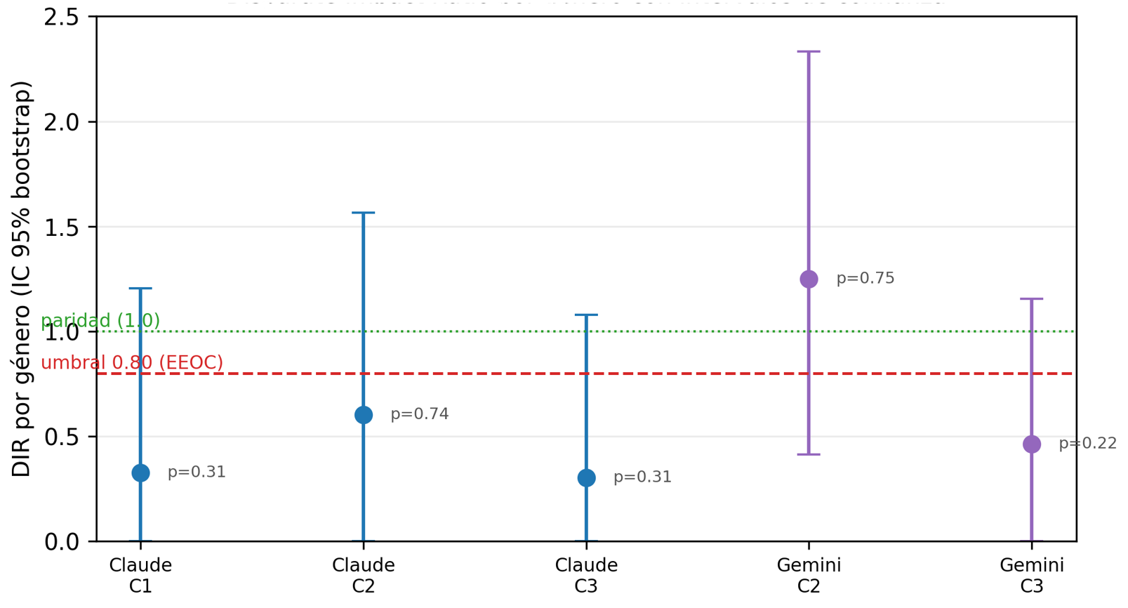 Fuente: Elaboración propia.
La línea discontinua marca el umbral EEOC (0.80) y la de puntos la paridad (1.0); junto a cada punto se indica el valor p de Fisher. Todos los intervalos cruzan el valor de paridad.

Resumen integrado de resultados
La Tabla 24 consolida todas las métricas por configuración en una vista única para facilitar la lectura cruzada de los trade-offs entre las tres dimensiones evaluadas.
Tabla 24. Resumen integrado de métricas por configuración.
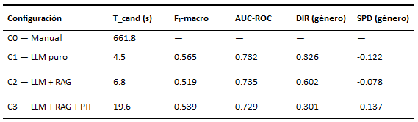
Fuente: Elaboración propia.
Nota. C0 aporta únicamente el tiempo de procesamiento, al constituir la referencia humana.

Para resumir de forma estructurada los hallazgos de la investigación, la Tabla 25 presenta la matriz de cumplimiento de las hipótesis planteadas, detallando el estado final y la evidencia empírica clave registrada en el estudio.
Tabla 25. Matriz de cumplimiento de hipótesis de la investigación.
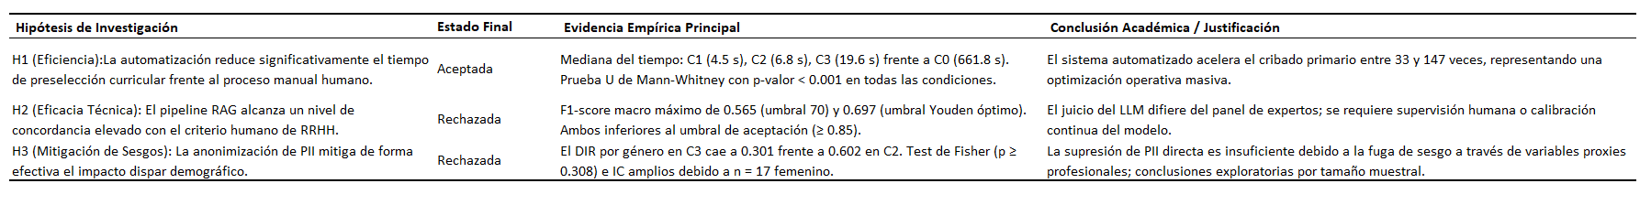 Fuente: Elaboración propia.

Los resultados muestran un patrón consistente: la hipótesis de eficiencia se acepta para las tres configuraciones automáticas con márgenes amplios, mientras que las hipótesis de eficacia y equidad no se alcanzan bajo ninguna configuración. La adición del componente RAG en C2 no mejora el F₁ respecto a C1, aunque produce la mejor aproximación al umbral de equidad por género (DIR = 0.602). La anonimización de C3 recupera levemente el F₁ (+0.020 respecto a C2) pero introduce un deterioro significativo en el DIR (-0.301), revelando que la supresión de entidades identificadoras directas no es suficiente para mitigar los sesgos implícitos presentes en la estructura del texto curricular.

Análisis de costo y latencia operativa
Más allá de la significación estadística de la reducción de tiempos, la viabilidad de adoptar el sistema en una organización depende de su costo operativo por candidato y de la latencia efectiva de cada evaluación. Esta subsección traduce los resultados de eficiencia a magnitudes operativas directas: el tiempo de procesamiento medido y el costo económico estimado de cada configuración automática.
La latencia se midió de forma directa sobre cada evaluación. Con el modelo principal, la mediana del tiempo de procesamiento por candidato fue de 4.5 segundos sin recuperación, 6.8 segundos con recuperación y 19.6 segundos con recuperación y anonimización. El incremento que aporta la recuperación semántica es modesto (del orden de 2.3 segundos, atribuible a la generación del vector de consulta y a la búsqueda en el almacén vectorial), mientras que el mayor incremento corresponde a la anonimización (del orden de 12.8 segundos), que se ejecuta localmente sobre la unidad de procesamiento y depende del análisis lingüístico del texto. Aun en la configuración más costosa, el tiempo por candidato se mantiene en el orden de los segundos, frente a una mediana de 661.8 segundos de la revisión manual.
El costo económico se estima a partir de los precios públicos de las interfaces de programación de los modelos (vigentes a junio de 2026: tres y quince dólares por millón de tokens de entrada y de salida para el modelo principal; treinta centavos y dos dólares con cincuenta por millón para el modelo de la réplica) y del tamaño aproximado de los prompts: una entrada del orden de mil quinientos tokens en la configuración sin recuperación y de tres mil doscientos tokens en las configuraciones con recuperación (por la incorporación de los cinco fragmentos), y una salida acotada por el límite de mil veinticuatro tokens, estimada en torno a cuatrocientos tokens por respuesta. La Tabla 26 resume la estimación.
Tabla 26. Latencia medida y costo estimado por candidato según configuración.
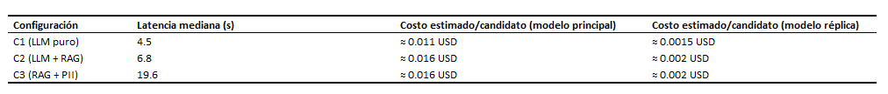
Fuente: Elaboración propia.
Nota. El costo es una estimación basada en el tamaño aproximado de los prompts y en las tarifas públicas vigentes a junio de 2026; el sistema no registra el conteo exacto de tokens por evaluación. La anonimización se ejecuta de forma local y no añade costo de interfaz; el almacén vectorial factura por consulta con un costo marginal frente al del modelo de lenguaje.

La lectura operativa de estas cifras es contundente. Procesar mil candidaturas con la configuración de recuperación tendría un costo estimado del orden de dieciséis dólares con el modelo principal y de dos dólares con el modelo de la réplica, frente a las más de ciento ochenta horas de trabajo humano que implicaría su revisión manual a la mediana observada. El costo marginal de añadir la capa de anonimización es nulo en términos económicos, ya que se ejecuta localmente, y su único precio es un incremento de latencia que, en un procesamiento por lotes, resulta irrelevante para el flujo de trabajo de la organización. En conjunto, el análisis confirma que la barrera para adoptar el sistema no es económica ni de rendimiento, sino la calidad de la decisión y las garantías de equidad analizadas en las secciones anteriores.

Análisis de robustez: réplica con modelo alternativo
Con el objetivo de evaluar si los resultados obtenidos dependen del modelo de lenguaje fundacional o de la arquitectura del sistema, se realizó una réplica paralela del experimento factorial utilizando Gemini 2.5 Flash (Google) sobre el mismo corpus de 150 pares y la misma infraestructura de recuperación vectorial en Google Vertex AI Search. Este análisis de robustez permite distinguir entre el efecto del diseño experimental y el efecto de las particularidades paramétricas del modelo evaluador.
El flujo metodológico de la réplica se detalla en la Figura 23.

Figura 23. Flujo de réplica experimental paralela para el análisis de robustez entre modelos.
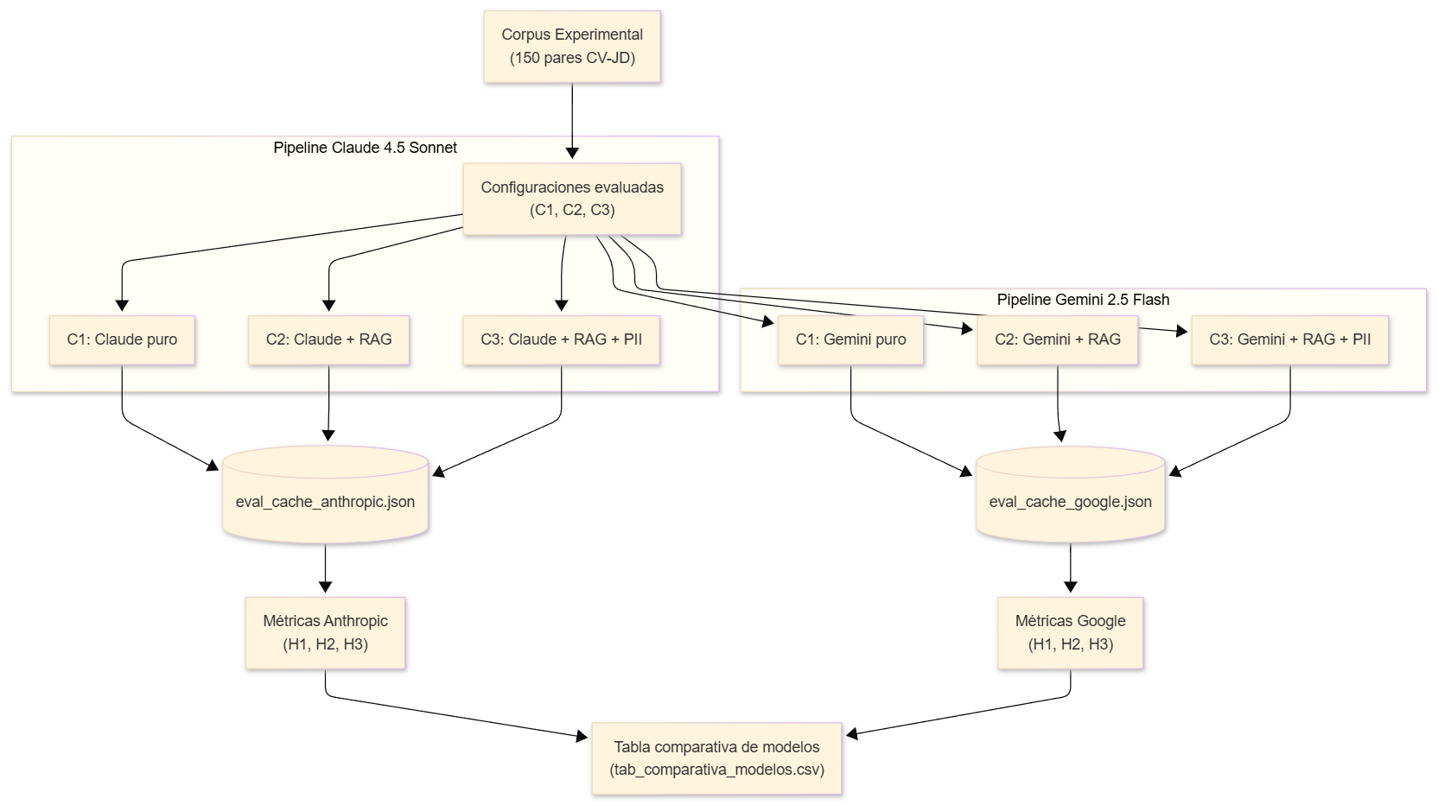
Fuente: Elaboración propia.
La Tabla 27 presenta los resultados comparativos consolidados de ambos modelos bajo el mismo marco de evaluación.
Tabla 27. Análisis de robustez: comparativa de resultados entre Claude Sonnet 4.5 y Gemini 2.5 Flash.
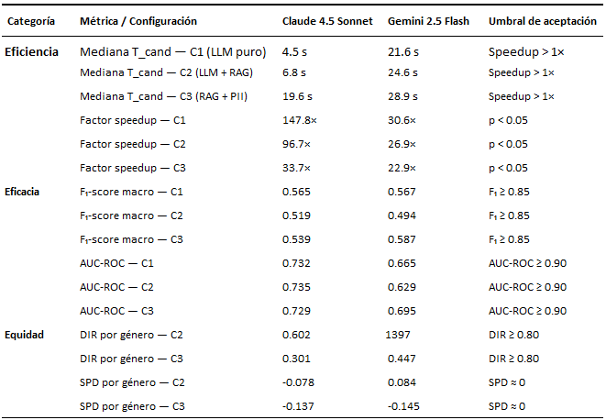
Fuente: Elaboración propia.

Eficiencia. Ambos modelos aceptan la hipótesis de eficiencia con holgura estadística, aunque con magnitudes muy diferentes: Claude Sonnet 4.5 alcanza un speedup de 147.8× en C1, frente a 30.6× de Gemini 2.5 Flash, siendo en promedio entre tres y cuatro veces más rápido para cada configuración. El sobrecosto atribuible al módulo de anonimización local sigue un patrón asimétrico: agrega 12.8 segundos al flujo de Claude y 4.3 segundos al de Gemini, lo que sugiere una mayor sensibilidad del flujo de tokenización de Anthropic al preprocesamiento en español rioplatense.
Eficacia técnica. Ningún modelo alcanza los umbrales de F₁ ≥ 0.85 y AUC-ROC ≥ 0.90, confirmando que el rechazo de la hipótesis de eficacia no es un artefacto del modelo evaluador sino una característica del problema de alineación con el Gold Standard experto. Los valores de F₁ son prácticamente idénticos en C1 (0.565 vs. 0.567), divergen moderadamente en C2 (0.519 vs. 0.494) y se invierten en C3, donde Gemini mejora notablemente su F₁ de 0.494 a 0.587 tras la anonimización, comportamiento que Claude no exhibe (0.519 a 0.539). Esto sugiere que Gemini 2.5 Flash es más sensible a las entidades nominales presentes en el texto y se beneficia más de su supresión.
Equidad algorítmica. Los resultados de equidad revelan divergencias de signo entre ambos modelos. En C2, Claude presenta un sesgo contra el grupo femenino (DIR = 0.602, SPD = -0.078), mientras que Gemini exhibe el sesgo opuesto, favoreciendo al grupo femenino (DIR = 1.397, SPD = 0.084). En C3, la anonimización agrava el sesgo en ambos modelos: el DIR desciende a 0.301 en Claude y a 0.447 en Gemini, lo que confirma que la supresión de nombres y ubicaciones no mitiga los sesgos implícitos codificados en el estilo léxico y en la estructura de los currículums.
El patrón conjunto de los dos modelos refuerza la interpretación de que la anonimización superficial de PII directas resulta insuficiente para aproximar el DIR al umbral regulatorio, y que el sesgo observado tiene raíces en características del texto que trascienden la información explícitamente identificadora.
La réplica con Gemini operó sobre un número menor de evaluaciones válidas, ya que el modelo no devolvió un score parseable en 14, 46 y 41 casos para C1, C2 y C3 respectivamente (Tabla 27). En la configuración C2 ello implica que casi un tercio del corpus quedó sin evaluación válida. Esta asimetría en la completitud de los datos debe considerarse al comparar ambos modelos y refuerza la elección de Claude Sonnet 4.5 como evaluador principal.
Figura 24. Evaluaciones válidas por configuración en la réplica con Gemini 2.5 Flash.
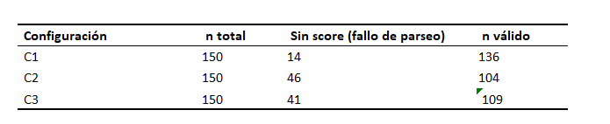
Fuente: Elaboración propia.

Discusión y conclusiones
El presente capítulo interpreta los resultados experimentales obtenidos en el Capítulo 5 y establece el cierre del trabajo de investigación. En la primera sección, se discuten los hallazgos relativos a las tres hipótesis de eficiencia, eficacia técnica y equidad algorítmica, comparando el comportamiento de los modelos evaluados y detallando las limitaciones metodológicas del estudio. En la segunda sección, se responde a la pregunta de investigación, se exponen las conclusiones específicas por hipótesis, se detallan las contribuciones técnicas del proyecto y se proponen las líneas de trabajo futuro.

Discusión de los resultados

Discusión de la eficiencia: reducción del tiempo de preselección
La evidencia experimental de eficiencia indica que las tres configuraciones automáticas (C1, C2 y C3) logran una reducción drástica del tiempo de preselección por candidato respecto a la línea base manual de C0. Mientras el panel de expertos de MATRIZ requirió una mediana de 661.8 segundos por candidato, los sistemas automatizados basados en el modelo de lenguaje de Anthropic completaron las tareas en 4.5 segundos (C1), 6.8 segundos (C2) y 19.6 segundos (C3). Esto representa factores de aceleración de 147.8×, 96.7× y 33.7× respectivamente, con un p-valor inferior a 0.0001 que rechaza formalmente la hipótesis nula de eficiencia.
El análisis de los sobrecostos de latencia entre configuraciones automáticas revela que la recuperación semántica (C2) añade una media de 2.3 segundos debido a la generación de embeddings locales y al proceso de consulta al servicio en Google Vertex AI Search. Por otro lado, la incorporación del enmascaramiento de datos sensibles (C3) añade un retraso adicional de 12.8 segundos. Este sobrecosto se debe a la ejecución local en CPU del reconocedor lingüístico SistacAnonymizer (que integra reglas de procesamiento de lenguaje natural de spaCy y el motor Microsoft Presidio). A pesar de este incremento en la latencia, el tiempo acumulado de 19.6 segundos en C3 sigue representando una ganancia masiva de eficiencia frente a la revisión manual.
La réplica paralela de robustez ejecutada con Gemini 2.5 Flash de Google sustenta la generalización de la hipótesis de eficiencia. Aunque Gemini exhibe latencias absolutas superiores en inferencia pura (21.6s en C1, 24.6s en C2 y 28.9s en C3), lo que representa factores de aceleración menores (de 30.6× a 22.9×), la reducción del tiempo respecto al proceso humano sigue siendo altamente significativa desde el punto de vista estadístico (p < 0.0001). La diferencia de velocidad entre proveedores (siendo Claude entre 3 y 4 veces más rápido) se atribuye a las optimizaciones de procesamiento en la API de Anthropic y a una menor latencia de transferencia de red durante el scoring de texto. Para una organización como MATRIZ, el uso de cualquiera de las configuraciones automáticas transforma el cuello de botella del screening primario, convirtiendo horas de revisión manual acumuladas en pocos minutos de procesamiento por lote.

Discusión de la eficacia técnica: alcance del umbral
La eficacia predictiva de las configuraciones frente al Gold Standard humano no alcanzó los umbrales exigidos para la aceptación de la hipótesis de eficacia (F₁-score macro ≥ 0.85 y AUC-ROC ≥ 0.90), por lo que la hipótesis fue rechazada. En el modelo Claude Sonnet 4.5, el F₁-score macro fue de 0.565 en C1, 0.519 en C2 y 0.539 en C3, mientras que el AUC-ROC se mantuvo estable entre 0.729 y 0.735.
La caída de -0.046 puntos en el F₁-score al pasar de la condición sin recuperación (C1) a la de recuperación aumentada (C2) se explica por el efecto de truncamiento del contexto inherente a la arquitectura RAG. Al dividir el currículum del postulante en fragmentos y seleccionar únicamente los 5 bloques con mayor similitud vectorial con la descripción de cargo, el sistema puede omitir datos dispersos en el currículum (como menciones breves a tecnologías o roles pasados) que un análisis humano (o del modelo sobre el currículum completo en C1) sí detectaría.
Sin embargo, el análisis de robustez con Gemini 2.5 Flash revela un comportamiento diferente. En Gemini, la anonimización de PII en C3 actuó como un filtro de ruido conceptual de gran efectividad, elevando el F₁-score macro de 0.494 (C2) a 0.587 (C3) y el AUC-ROC de 0.629 a 0.695. Este hallazgo demuestra que modelos con menor capacidad paramétrica que Claude se benefician de forma sustancial al remover nombres, correos o datos de contacto en el prompt, lo que les permite concentrar su atención atencional exclusivamente en las competencias técnicas y en la trayectoria del postulante.
Para profundizar en la causa de la brecha respecto al umbral de 0.85 de F₁-score macro, se analizó la matriz de confusión detallada del modelo Claude. En la configuración C1, el sistema clasificó correctamente a 71 de los 75 candidatos no aptos (verdaderos negativos, mostrando una alta especificidad del 94.7%), registrando únicamente 4 falsas alarmas (falsos positivos). Sin embargo, el modelo clasificó erróneamente como no aptos a 54 de los 75 candidatos aptos (falsos negativos, resultando en una sensibilidad baja de 28.0%). Este patrón se repite en C2 y C3, con falsos negativos de 56 y 55 respectivamente.
Este comportamiento demuestra que el modelo es sumamente estricto y conservador cuando evalúa la adecuación curricular. El mantenimiento de valores elevados de AUC-ROC (~0.73) confirma que el sistema ordena y jerarquiza a los candidatos de forma adecuada según su nivel de competencia, lo que denota una buena capacidad de ranking (útil para priorizar candidatos). Sin embargo, el F₁-score macro absoluto queda lejos de los benchmarks de referencia previos en inglés ((Bevara et al., 2025);(Liu, 2025)), donde se reportan F₁-scores superiores a 0.85. Esta distancia se atribuye al proceso de localización y traducción del corpus al español rioplatense (que introduce distorsiones semánticas sutiles), a la rigurosidad extrema en la evaluación de idoneidad del panel experto de Matriz, y a la baja sensibilidad (recall) de solo 28.0% provocada por el umbral rígido original de 70 puntos, el cual es excesivo para la escala de scores generada por el LLM. Al recalibrar el umbral al punto óptimo obtenido por Youden (umbrales entre 34 y 48 puntos), el F₁-score asciende de forma muy significativa hasta alcanzar un valor de 0.697 (C1), 0.693 (C2) y 0.691 (C3), evidenciando que la brecha de eficacia responde a la calibración del punto de corte binario fijo y no a una falta de capacidad discriminativa del modelo.
La descomposición del resultado por umbral de decisión matiza la lectura de la eficacia. Con el corte fijado en 70 puntos, el sistema aparenta un F₁ macro en torno a 0.52–0.57, pero ese valor está dominado por una sensibilidad baja derivada de un umbral demasiado exigente para la escala de scores del modelo. Al calibrar el punto de corte, el F₁ asciende a aproximadamente 0.70, lo que reconcilia el desempeño con el AUC-ROC observado (~0.73) e indica que la limitación es de calibración y no de capacidad de ordenamiento. La eficacia, por tanto, no se alcanza en términos absolutos, pero su margen de mejora reside en una decisión de diseño corregible.

Discusión de la equidad: efecto de la anonimización sobre los sesgos
Los resultados sobre la mitigación de sesgos de género deben interpretarse a la luz de su significación estadística. En el modelo Claude, el índice de impacto dispar (DIR) por género pasó de 0.602 en C2 (sin anonimizar) a 0.301 en C3 (anonimizado), y en Gemini de 1.397 a 0.447. Sin embargo, como se mostró en la sección de resultados, ninguna de estas diferencias alcanza significación estadística: la prueba exacta de Fisher resulta no significativa en todas las configuraciones y los intervalos de confianza por bootstrap incluyen el valor de paridad. Por tanto, la variación observada no puede interpretarse como un efecto real de la anonimización sobre la equidad, sino como fluctuación esperable en un subgrupo protegido muy reducido.
La aparente variación del DIR entre configuraciones, no significativa en términos estadísticos, resulta consistente con dos factores complementarios:
- La persistencia de señales indirectas y variables proxies de género: El módulo de anonimización enmascara nombres propios y datos de contacto directos, pero preserva la sintaxis y construcciones gramaticales de origen. En el idioma español, la flexión de género en adjetivos y sustantivos (por ejemplo, redactora, ingeniera, graduado, programadora) sigue indicando de forma implícita el género del postulante, permitiendo al LLM inferir esta variable. A esto se suma el sesgo indirecto introducido por variables proxies que no son de carácter personal pero están altamente correlacionadas con el género, tales como brechas temporales en la trayectoria laboral asociadas históricamente al cuidado familiar, nombres de colegios o instituciones educativas históricamente segregadas por género, y la naturaleza de la experiencia previa en roles ocupacionales con sesgos de distribución demográfica tradicionales en el mercado local (por ejemplo, soporte administrativo frente a desarrollo de infraestructura técnica). El modelo conserva la capacidad de asociar semánticamente estos patrones contextuales indirectos, perpetuando el sesgo en el score final.
- La sensibilidad estadística al tamaño muestral: El análisis de los recuentos absolutos del corpus revela que el subconjunto de candidatos del género femenino cuenta únicamente con 17 representantes (11.3% del corpus de 150 CVs), en comparación con 133 candidatos masculinos. En muestras pequeñas de grupos protegidos, el DIR (que opera como un cociente de tasas) presenta una alta inestabilidad estadística. En la ejecución de Claude, la tasa de selección del grupo femenino en C2 fue del 11.8% (2 de 17 candidatas), mientras que en C3 cayó al 5.9% (1 de 17 candidatas). El cambio de decisión sobre una sola candidata redujo a la mitad el DIR, evidenciando que la métrica en este volumen de datos es altamente sensible a variaciones menores y debe interpretarse con cautela.
En el análisis por rango de edad, el grupo de edad avanzada (46-58 años) en Claude se mantuvo en un DIR de 0.818 en C2 y C3, y en Gemini pasó de 0.667 a 0.857 tras la anonimización. No obstante, los intervalos de confianza de estas estimaciones son igualmente amplios y las diferencias no resultan significativas, por lo que la aparente mejora de la objetividad etaria en perfiles senior debe tomarse como indicio exploratorio y no como un efecto demostrado.

Limitaciones del estudio
Los resultados obtenidos deben interpretarse considerando cuatro limitaciones metodológicas del diseño experimental:
- Origen y traducción del corpus: El corpus se construyó a partir del dataset público netsol/resume-score-details de Hugging Face. Aunque los documentos fueron traducidos y localizados al español rioplatense mediante traducción automática y revisión, no corresponden a currículums presentados de forma espontánea por postulantes locales en MATRIZ, lo que limita la validez externa del experimento.
- Inferencia e imputación de variables demográficas: Ante la ausencia de datos demográficos explícitos en los currículums de origen público, la variable de género debió ser inferida por el modelo a partir de los nombres de pila, y los rangos de edad debieron ser imputados de forma uniforme (50 candidatos por rango). Esta clasificación indirecta puede contener errores e inconsistencias que afectan a la exactitud de las métricas de equidad.
- Imputación de tiempos en la línea base (C0): Si bien los tiempos de la condición C0 para la totalidad del corpus se estimaron mediante imputación estadística para evitar sobrecargar al panel durante 25 horas operativas, dicha imputación no se basó en supuestos arbitrarios, sino que fue calibrada a partir de los tiempos de lectura individuales reales cronometrados mediante el módulo integrado en la aplicación sobre una muestra piloto de 25 currículums. De este modo, aunque el speedup del estudio general incluye un componente de simulación a escala, los parámetros de base provienen de mediciones de productividad física reales sobre la interfaz de trabajo.
- Tamaño del panel y del corpus de evaluación: La conformación de un panel experto de tres profesionales de selección de personal y un corpus de 150 candidatos constituye un volumen apropiado para un estudio de validación de sistema, pero es limitado para inferir generalizaciones definitivas sobre el comportamiento de los sesgos algorítmicos.
- Potencia estadística en el análisis de equidad: el subgrupo femenino (n = 17) es demasiado pequeño para estimar el DIR con precisión; las conclusiones de equidad por género deben considerarse exploratorias.
- Completitud de la réplica de robustez: el modelo alternativo (Gemini 2.5 Flash) no produjo un score válido en hasta un tercio de los casos de C2, por lo que su comparación con el evaluador principal no es plenamente simétrica.

Conclusiones

Respuesta a la pregunta de investigación
La investigación planteada buscaba determinar el efecto de cuatro configuraciones experimentales de cribado (desde el proceso humano hasta sistemas automáticos con RAG y anonimización de datos) sobre la eficiencia operativa, la eficacia predictiva y la equidad algorítmica por género y edad.
La evidencia empírica acumulada permite concluir que la automatización mediante modelos de lenguaje transforma la eficiencia operativa del proceso de reclutamiento, reduciendo los tiempos por candidato en hasta dos órdenes de magnitud (logrando procesar en segundos lo que a un humano le toma más de diez minutos). Sin embargo, este incremento masivo en la eficiencia introduce un dilema de diseño (trade-off) técnico:
- La eficacia de los modelos fundacionales (F₁ macro ~0.52-0.58) se mantiene moderada frente al juicio experto del panel, debido al carácter conservador de la evaluación automática y a la pérdida de contexto inducida por el truncamiento en el RAG.
- La mitigación de sesgos mediante anonimización de PII directas no garantiza la eliminación del impacto dispar por género (DIR < 0.80), aunque muestra resultados positivos para mitigar la disparidad por edad en perfiles senior.
Como conclusión general para la organización MATRIZ, el sistema (especialmente en su configuración RAG C2 o anonimizada C3) no debe emplearse de forma autónoma en fases de decisión críticas, pero constituye un excelente instrumento de apoyo a la decisión en fases de cribado primario masivo, siempre que se calibren los umbrales numéricos de descarte de forma empírica.

Matriz de cumplimiento de objetivos específicos
Para contrastar el grado de éxito de la investigación, la Tabla 28 presenta la matriz de cumplimiento metodológico, enlazando cada uno de los objetivos específicos definidos en el Capítulo 3 con su resultado empírico y su conclusión asociada.
Tabla 28. Matriz de cumplimiento de objetivos específicos de la investigación.
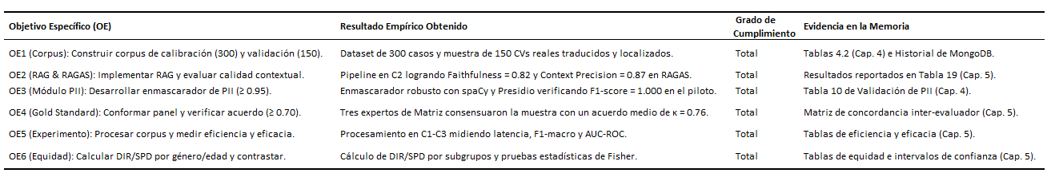 Fuente: Elaboración propia.

Conclusiones por hipótesis
- Hipótesis de eficiencia: se acepta. El sistema de preselección automática es significativamente más rápido que el screening manual humano en todas las configuraciones evaluadas (p < 0.0001, con factores de aceleración de 147.8× en C1, 96.7× en C2 y 33.7× en C3 para el modelo principal Claude).
- Hipótesis de eficacia: se rechaza. Las configuraciones automáticas basadas en recuperación semántica (C2 y C3) no lograron alcanzar el umbral de aceptación del F₁-score macro ≥ 0.85 frente al Gold Standard experto (registrando un F₁ de 0.519 en C2 y 0.539 en C3). Se concluye que el sistema es un valioso asistente de priorización y ordenamiento (ranking) para agilizar la lectura, pero no es viable como decisor binario autónomo bajo cortes fijos.
- Hipótesis de equidad: se rechaza. La anonimización de PII directas (C3) no mitigó de forma efectiva el impacto dispar por género respecto a las configuraciones no anonimizadas, reduciendo el DIR por género de 0.602 (C2) a 0.301 (C3), debido a la persistencia de variables proxies de género. Esto subraya que la supresión de datos identificadores de contacto directos es insuficiente para neutralizar el sesgo indirecto semántico.

Recomendaciones prácticas e institucionales para la organización Matriz
A partir de las limitaciones observadas y el comportamiento empírico del sistema, se proponen cuatro recomendaciones institucionales para la implementación de modelos de lenguaje en sus procesos de adquisición de talento:
- Prohibición de descarte algorítmico autónomo: El software no debe emplearse como un filtro de exclusión automática (automatic rejection) debido a su bajo desempeño binario en umbrales prefijados.
- Uso complementario en ranking asistido: Se recomienda utilizar los scores numéricos generados únicamente como criterio complementario de ordenamiento para agilizar la lectura secuencial de perfiles por parte de los selectores humanos.
- Calibración dinámica de umbrales Youden: La organización debe evitar el uso de puntos de corte rígidos (como el umbral de 70 puntos) y calibrar empíricamente los umbrales de decisión de forma adaptativa para cada cargo o vacante específica.
- Logs y auditorías periódicas de sesgo: Registrar las puntuaciones y decisiones automatizadas en bases de datos con control de accesos para realizar auditorías semestrales de impacto dispar (DIR) que controlen la deriva algorítmica.

Contribuciones del trabajo
El proyecto aporta cuatro contribuciones científicas e ingenieriles en el campo de la inteligencia artificial aplicada a la gestión de personas:
- Un marco metodológico controlado y replicable: Un diseño de medidas repetidas en lote que compara sistemáticamente cuatro niveles de automatización, aislando experimentalmente el aporte individual del componente RAG y de la anonimización de datos.
- Un pipeline de anonimización adaptado al contexto rioplatense: La implementación de SistacAnonymizer, que integra reconocedores específicos en español rioplatense (DNI, NIE, nombres comunes y términos locales) para procesar datos curriculares localmente cumpliendo con los estándares de privacidad de la Ley 18.331 de Uruguay.
- Un protocolo de Gold Standard profesional: Un procedimiento calibrado de anotación inter-evaluador de tres expertos en recursos humanos con un índice de concordancia cuantitativo verificado (κ = 0.76), que sirve como base empírica confiable para auditorías algorítmicas.
- Evidencia empírica sobre trade-offs en modelos de lenguaje: Datos concretos sobre las discrepancias en el desempeño y comportamiento de sesgos entre proveedores de IA (Claude vs. Gemini) en tareas de reclutamiento bajo el idioma español, enriqueciendo la literatura científica regional sobre la equidad algorítmica.

Limitaciones del estudio y trabajo futuro
El desarrollo del sistema abre cinco líneas de investigación y desarrollo técnico para futuros trabajos:
- Validación con currículums y vacantes locales reales: Sustituir el corpus de origen público por currículums reales e históricos de candidatos de MATRIZ, previa obtención del consentimiento informado y de las salvaguardas de seguridad exigidas por la Unidad de Regulación y Control de Datos Personales de Uruguay.
- Ampliación y balanceo del corpus de evaluación: Diseñar un corpus experimental ampliado que incorpore una mayor cantidad de candidatas femeninas (corrigiendo la limitación de n=17) y una variedad más amplia de perfiles funcionales (como administración, finanzas y operaciones) y niveles de antigüedad profesional.
- Implementación de embeddings y re-ranking contextuales: Evaluar el uso de modelos de embeddings locales ajustados sobre textos profesionales en español, e incorporar una etapa de reordenamiento dinámico (re-ranking) basado en criterios ad-hoc para flexibilizar la recuperación de información.
- Explicabilidad interactiva para el analista: Incorporar interfaces que expliquen visualmente al selector de recursos humanos el origen de la puntuación de afinidad asignada por el sistema (por ejemplo, resaltando los chunks del currículum que justifican la decisión).
- Mitigación profunda del sesgo de género implícito: Desarrollar algoritmos de anonimización lingüística profunda que actúen sobre la concordancia de género en español, neutralizando adjetivos y términos marcados sin deteriorar la coherencia sintáctica del currículum.

Referencias bibliográficas
Abhishek, K. L., Niranjanamurthy, M., Aric, S., Ansarullah, S. I., Sinha, A., Tejani, G., & Shah, M. A. (2025). Developing an Intelligent Resume Screening Tool With AI-Driven Analysis and Recommendation Features. Applied AI Letters, 6(2), e116. https://doi.org/10.1002/ail2.116
Afzal, A., Subedi, I., & Matthes, F. (2025). Candidate Profile Summarization: A RAG Approach with Synthetic Data Generation for Tech Jobs. En G. Angelova, M. Kunilovskaya, M. Escribe, & R. Mitkov (Eds.), Proceedings of the 15th International Conference on Recent Advances in Natural Language Processing—Natural Language Processing in the Generative AI Era (pp. 22-31). INCOMA Ltd., Shoumen, Bulgaria. https://aclanthology.org/2025.ranlp-1.3/
Albaroudi, E., Mansouri, T., Hatamleh, M., & Alameer, A. (2025). Addressing intersectional bias in AI recruitment using HITHIRE model: A fair, ethical, green AI and transparent hiring solution for Saudi Arabia’s diverse workforce in line with vision 2030. AI and Ethics, 6(1), 57. https://doi.org/10.1007/s43681-025-00844-z
An, J., Huang, D., Lin, C., & Tai, M. (2025). Measuring gender and racial biases in large language models: Intersectional evidence from automated resume evaluation. PNAS Nexus, 4(3), pgaf089. https://doi.org/10.1093/pnasnexus/pgaf089
Bangura, S., Duma, P., Ntombifuthi, & Mthembu, A. (2025). Ethical considerations of implementing Artificial Intelligence in Human Resource Management: A review. International Journal of Business Ecosystem & Strategy (2687-2293), 7, 274-281. https://doi.org/10.36096/ijbes.v7i5.986
Bevara, R. V., Mannuru, N. R., Karedla, S. P., Lund, B., Xiao, T., Pasem, H., Dronavalli, S. C., & Rupeshkumar, S. (2025). Resume2Vec: Transforming Applicant Tracking Systems with Intelligent Resume Embeddings for Precise Candidate Matching. Electronics, 14(4), 794. https://doi.org/10.3390/electronics14040794
Bruera, A., Alda, F., & Di Cerbo, F. (2022). Generating Realistic Synthetic Curricula Vitae for Machine Learning Applications under Differential Privacy. En I. Siegert, M. Rigault, & V. Arranz (Eds.), Proceedings of the Workshop on Ethical and Legal Issues in Human Language Technologies and Multilingual De-Identification of Sensitive Data In Language Resources within the 13th Language Resources and Evaluation Conference (pp. 53-63). European Language Resources Association. https://aclanthology.org/2022.legal-1.11/
Dasaklis, T. K., Giannopoulos, P. G., Koutras, D., Malamas, V., & Chountalas, P. (2025). Large Language Models in Human Resource Management: A systematic literature review of applications, open issues and future research directions (SSRN Scholarly Paper No. 5314976). Social Science Research Network. https://doi.org/10.2139/ssrn.5314976
EU AI Act, Reglamento (UE) 2024/1689 del Parlamento Europeo y del Consejo, de 13 de junio de 2024, por el que se establecen normas armonizadas en materia de inteligencia artificial (Ley de Inteligencia Artificial), L 2024/1689 (2024). https://eur-lex.europa.eu/legal-content/ES/TXT/?uri=OJ:L_202401689
Fabris, A., Baranowska, N., Dennis, M. J., Graus, D., Hacker, P., Saldivar, J., Zuiderveen Borgesius, F., & Biega, A. J. (2025). Fairness and Bias in Algorithmic Hiring: A Multidisciplinary Survey. ACM Trans. Intell. Syst. Technol., 16(1). https://doi.org/10.1145/3696457
Fu, Z., Cao, Y., Chen, Y.-L., Lunia, A., Dong, L., Saraf, N., Jiang, R., Dai, Y., Song, Q., Wang, T., Li, G., Koh, D., Wei, H., Wang, Z., Gupta, A., Jiang, C., Shen, J., Hong, L., & Zhang, W. (2025). LANTERN: Scalable Distillation of Large Language Models for Job-Person Fit and Explanation. https://arxiv.org/abs/2510.05490
Gan, C., Zhang, Q., & Mori, T. (2024). Application of LLM Agents in Recruitment: A Novel Framework for Automated Resume Screening. Journal of Information Processing, 32, 881-893. https://doi.org/10.2197/ipsjjip.32.881
González-González, C., & Herrera, P. J. (2025). Selección de candidatos usando lógica borrosa, PLN y aprendizaje profundo. Actas de las Jornadas de Automática, 46, 489-496. https://doi.org/10.17979/ja-cea.2025.46.12139
Goodman, C. C. (2025). Algorithmic Bias and Accountability: The Double-Blind for Marginalized Job Applicants. University of Colorado Law Review, 96(2), 502-546.
Ip, E. (2025). Fair AI in hiring: Experimental evidence on how biased hiring algorithms and different debiasing methods affect the quality and diversity of applicants. Behavioral Science & Policy, 11(1), 44-54. https://doi.org/10.1177/23794607251353585
Lavi, D., Medentsiy, V., & Graus, D. (2021). conSultantBERT: Fine-tuned Siamese Sentence-BERT for Matching Jobs and Job Seekers. CoRR, abs/2109.06501. https://arxiv.org/abs/2109.06501
Ley 18.331. (2008). Ley 18.331: Protección de Datos Personales y Acción de Habeas Data. https://www.impo.com.uy/bases/leyes/18331-2008
Ley N.° 16.045: Prohíbese toda discriminación que viole el principio de igualdad de trato y de oportunidades para ambos sexos en cualquier sector (1989). https://www.impo.com.uy/bases/leyes/16045-1989
Liu, X. (2025). Deep Learning-Based Intelligent Resume-Position Matching System: Semantic Understanding and Recommendation of BERT Model in Massive Recruitment Data. Proceedings of the 2025 International Symposium on Machine Learning and Social Computing, MLSC ’25, 8-13. https://doi.org/10.1145/3778450.3778452
Lo, F. P.-W., Qiu, J., Wang, Z., Yu, H., Chen, Y., Zhang, G., & Lo, B. (2025). AI Hiring with LLMs: A Context-Aware and Explainable Multi-Agent Framework for Resume Screening. arXiv e-prints, arXiv:2504.02870. https://doi.org/10.48550/arXiv.2504.02870
Marr, B., & Ward, M. (2019). Artificial intelligence in practice: How 50 successful companies used AI and machine learning to solve problems. John Wiley & Sons.
New York City Local Law 144. (2023). Local Law 144 of 2021: Automated Employment Decision Tools. https://www.nyc.gov/site/dca/about/automated-employment-decision-tools.page
Raghavan, M., Barocas, S., Kleinberg, J., & Levy, K. (2020). Mitigating bias in algorithmic hiring: Evaluating claims and practices. Proceedings of the 2020 Conference on Fairness, Accountability, and Transparency, FAT* ’20, 469-481. https://doi.org/10.1145/3351095.3372828
Saldivar, J., Gatzioura, A., & Castillo, C. (2025). Synthetic CVs To Build and Test Fairness-Aware Hiring Tools. arXiv e-prints, arXiv:2508.21179. https://doi.org/10.48550/arXiv.2508.21179
Skondras, P., Zervas, P., & Tzimas, G. (2023). Generating Synthetic Resume Data with Large Language Models for Enhanced Job Description Classification. Future Internet, 15(11), 363. https://doi.org/10.3390/fi15110363
Staab, R., Vero, M., Balunović, M., & Vechev, M. (2023). Beyond Memorization: Violating Privacy Via Inference with Large Language Models. arXiv e-prints, arXiv:2310.07298. https://doi.org/10.48550/arXiv.2310.07298
Thomas, O., & Reimann, O. (2023). The bias blind spot among HR employees in hiring decisions. German Journal of Human Resource Management, 37(1), 5-22. https://doi.org/10.1177/23970022221094523
U.S. Equal Employment Opportunity Commission. (1978). Uniform guidelines on employee selection procedures (No. 166; pp. 38290-38315).
Vanetik, N., & Kogan, G. (2023). Job Vacancy Ranking with Sentence Embeddings, Keywords, and Named Entities. Information, 14, 468. https://doi.org/10.3390/info14080468
Wang, Z., Wu, Z., Guan, X., Thaler, M., Koshiyama, A., Lu, S., Beepath, S., Ertekin, E., & Perez-Ortiz, M. (2024). JobFair: A Framework for Benchmarking Gender Hiring Bias in Large Language Models (arXiv:2406.15484; Versión 1). arXiv. https://doi.org/10.48550/arXiv.2406.15484
Wilson, K., & Caliskan, A. (2024). Gender, Race, and Intersectional Bias in Resume Screening via Language Model Retrieval. arXiv e-prints, arXiv:2407.20371. https://doi.org/10.48550/arXiv.2407.20371

- Repositorio
El código fuente completo del sistema, junto con los scripts de generación del corpus, indexación, evaluación y análisis estadístico, se encuentra alojado en un repositorio público de control de versiones. El presente anexo recoge la dirección del repositorio, las instrucciones mínimas para reproducir el entorno de forma local y los datos de acceso a la instancia desplegada para su evaluación en vivo.
Repositorio de código: https://github.com/abelvisiUNIR/sistac.git
Instalación local (reproducción del entorno)
El sistema requiere Python 3.10 o superior. La puesta en marcha desde una copia limpia del repositorio sigue cinco pasos:
- Clonar el repositorio e ingresar al directorio del proyecto.
- Crear y activar un entorno virtual de Python (python -m venv .venv).
- Instalar las dependencias del proyecto (pip install -r scripts/python/requirements.txt).
- Instalar el modelo lingüístico en español requerido por el módulo de anonimización (python -m spacy download es_core_news_lg).
- Copiar el archivo .env.example a .env y completar las credenciales de los servicios de inteligencia artificial (modelo de lenguaje y almacén vectorial).
Una vez configurado el entorno, la suite de pruebas del módulo de anonimización permite verificar que la instalación es funcional. El flujo experimental completo (preparación del corpus, indexación, ejecución de las cuatro configuraciones y generación de tablas y figuras) se documenta en el archivo README.md del repositorio.
Acceso a la instancia desplegada
Se dispone de una instancia desplegada con datos de demostración:
Tabla A1. Correspondencia entre los módulos funcionales del sistema y los archivos del repositorio.
Elemento | Valor
Dirección de acceso (URL) | https://sistac-app-92778042819.us-central1.run.app/
Usuario de demostración | admin@sistac.uy
Contraseña de demostración | admin

- Tabla módulo
Tabla B1. Correspondencia entre los módulos funcionales del sistema y los archivos del repositorio.
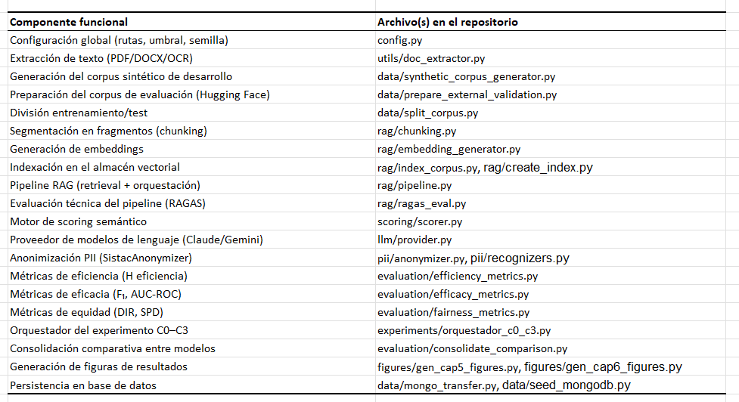
Fuente: Elaboración propia.

- Pantallas de la aplicación
La aplicación cuenta con una interfaz web que permite operar el sistema sin conocimientos técnicos. Este anexo documenta los tres flujos principales mediante capturas comentadas, que ilustran de forma concreta el funcionamiento descrito en el Capítulo 4.
Carga de currículum y descripción de cargo
Figura C1. Pantalla de carga.
El usuario sube la descripción del cargo y uno o varios currículums en formato PDF, DOCX o imagen. El sistema extrae el texto, lo normaliza y lo prepara para su evaluación
Resultado de la evaluación de un candidato
Figura C2. Resultado del scoring.
Para cada candidato, la interfaz muestra la puntuación de adecuación en una escala de 0 a 100, la decisión binaria (apto / no apto) y la justificación estructurada generada por el sistema, con el desglose por dimensiones de evaluación.
Comparación entre configuraciones
Figura C3. Comparativa de configuraciones.
La vista permite contrastar el resultado de un mismo candidato bajo las distintas formas de evaluación (con y sin recuperación de contexto, con y sin anonimización), evidenciando el efecto diferencial de cada componente.

Fuente: Elaboración propia.
- Estructura del índice vectorial
El Capítulo 4 describe la arquitectura de recuperación aumentada del sistema; este anexo la concreta mostrando el esquema real del índice vectorial sobre el que opera la búsqueda. Cada fragmento de currículum se almacena como un registro con metadatos de identificación, el texto del fragmento, el vector denso que lo representa y los parámetros de búsqueda. Esta estructura es la que hace posible el aislamiento cruzado por par currículum-cargo (la búsqueda se restringe al par evaluado mediante los campos cv_id y jd_id) y la recuperación híbrida que combina similitud semántica y coincidencia léxica.
El campo embedding contiene el vector de 768 dimensiones generado por el modelo de embeddings multilingüe, indexado mediante el algoritmo HNSW con similitud por coseno para una búsqueda aproximada eficiente. El campo chunk_text habilita la búsqueda léxica en español, y el indicador anonymized permite distinguir los fragmentos procesados por el módulo de anonimización (configuración con supresión de datos personales) de los originales. Los campos cv_id y jd_id actúan como filtros que garantizan que ningún fragmento de otro candidato o de otro cargo contamine el contexto recuperado.

Esquema del índice (definición)

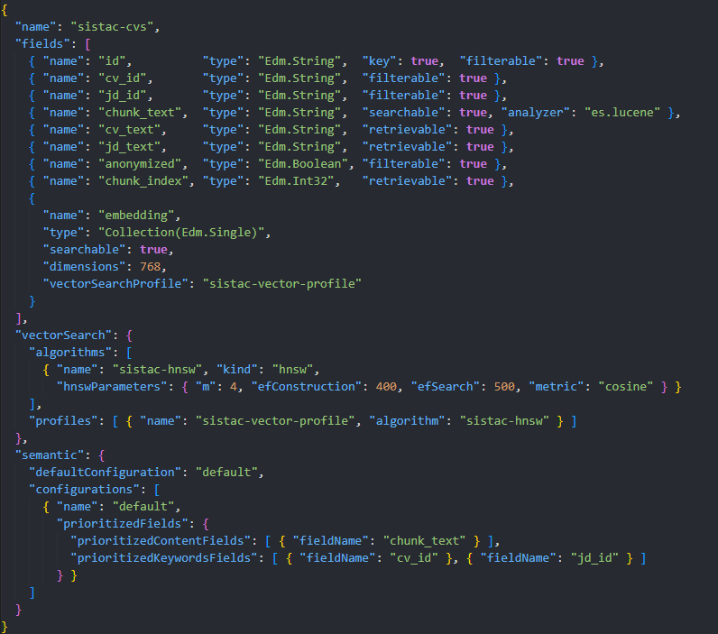

Significado de cada campo
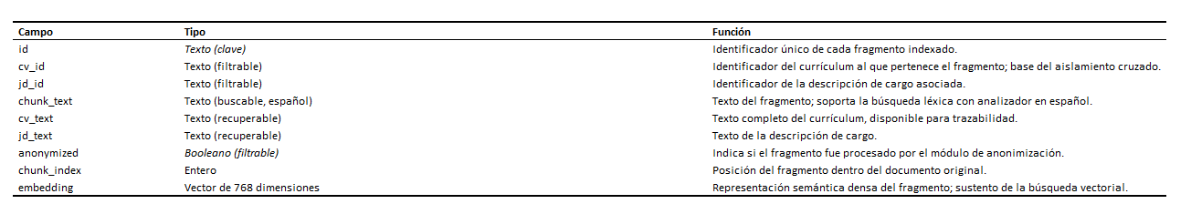
Nota. La búsqueda combina la señal vectorial (campo embedding, algoritmo HNSW con similitud por coseno) y la léxica (campo chunk_text), y el filtro compuesto sobre cv_id y jd_id restringe la recuperación al par currículum-cargo bajo evaluación. Esta definición corresponde a la capa de indexación del sistema; en el despliegue sobre el proveedor de nube activo, los mismos campos operan como metadatos de filtrado y recuperación híbrida.

